Выпуск 3  
Сентябрь 2019 год

От всей души поздравляем всё педагогическое сообщество Тутаевского муниципального района с профессиональными праздниками: с Днем дошкольного работника и Днем учителя!

Жизнь всегда предъявляла к педагогу высокие требования. Педагог должен быть не только профессионально грамотным, владеть новейшими средствами и методиками обучения, но и осознавать суть глубоких перемен,

д

**МУ ДПО « ИНФОРМАЦИОННО - ОБРАЗОВАТЕЛЬНЫЙ ЦЕНТР »  
ТУТАЕВСКОГО МУНИЦИПАЛЬНОГО РАЙОНА**

которые идут в обществе. Сегодня как никогда важно научить детей самостоятельно мыслить, принимать ре­шения и нести ответственность за свой выбор. Наша задача - помочь им стать достойными гражданами России.

Хотим выразить Вам свою благодар­ность за труд, любовь, заботу.

Желаем Вам душевной гармонии, кра­соты, умиротворения и удовольствия от жизни и от своей замечательной работы!

*Департамент образования Администрации ТМР, МУ ДПО «Информационно-образовательный центр»*

|  |  |
| --- | --- |
| Приоритетные направления развития системы образования Тутаевского муни­ципального РАЙОНА В КОНТЕКСТЕ НАЦИОНАЛЬНОГО ПРОЕКТА «ОБРАЗОВАНИЕ» | Стр. 2 |
| ИГРОВЫЕ технологии как средство формирования элементарных математиче­ских представлений у дошкольника | Стр. 8 |
| Родитель—активный участник образовательного процесса | Стр. 9 |
| Развитие способности воображения у детей младшего школьного возраста | Стр. 12 |
| В труде рождаются герои | Стр. 13 |
| КРАЕВЕДЕНИЕ начинается с краелюбия | Стр.14 |
| Учитель - это человек, который держит в своих руках будущее нашей планеты | Стр. 15 |
| КОГДА ДЕЛО ПО ДУШЕ - ВСЁ ПОЛУЧАЕТСЯ | Стр. 16 |
| Индивидуальный проект 10-классников: возможность изучать и творить | Стр.17 |
| ХИМИЧЕСКИЕ БУДНИ УЧИТЕЛЯ.... | Стр.18 |
| Организация работы социального педагога через проектную деятельность обучающихся | Стр.19 |
| ПНПО: как добиться успеха? | Стр.19 |
| Совершенный педагог | Стр. 21 |
| НИКОГДА не останавливаться на достигнутом | Стр. 23 |
| ПЕДАГОГ «С ОГОНЬКОМ» | Стр. 24 |
| Формирование познавательного интереса на уроках предметной области «Искусство» | Стр. 25 |
| Применение технологии педагогической мастерской на уроках математики | Стр. 26 |
| ТРИЗ-педагогика: формирование креативного мышления и воспитание творческой личности | Стр. 31 |
| Геология: чем глубже, тем удивительнее | Стр. 32 |
| САМЫЙ СОК | Стр. 33 |
| Игре все возрасты покорны! | Стр. 35 |
| Возможности сетевого взаимодействия дополнительного и дошкольного обра­зования | Стр. 36 |

В ЭТОМ ВЫПУСКЕ:

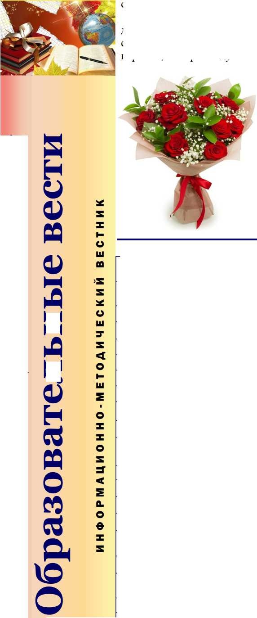

ПРИОРИТЕТНЫЕ НАПРАВЛЕНИЯ РАЗВИТИЯ СИСТЕМЫ ОБРАЗОВАНИЯ ТУТАЕВСКОГО МУ-  
НИЦИПАЛЬНОГО РАЙОНА В КОНТЕКСТЕ НАЦИОНАЛЬНОГО ПРОЕКТА «ОБРАЗОВАНИЕ»

(Из выступления директора Департамента образования АТМР  
О.Я. Чекановой на Августовской конференции 26.08.2019)

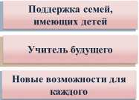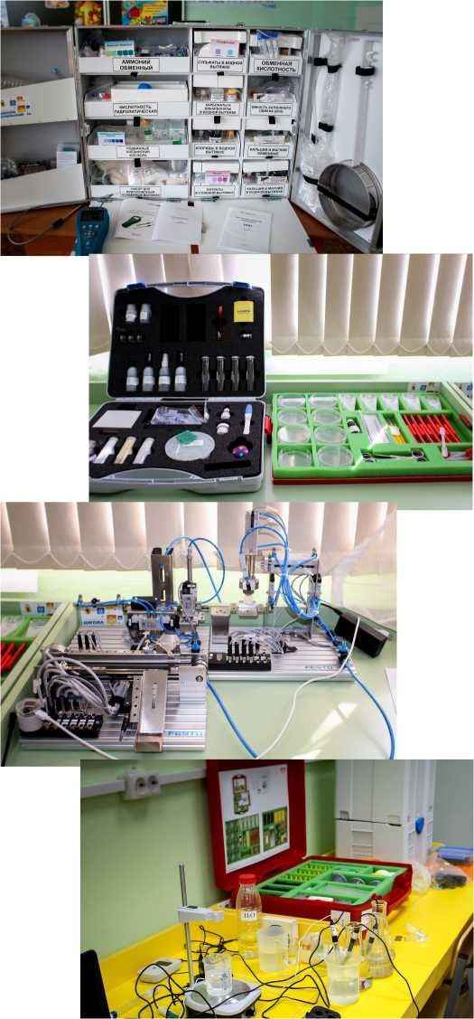

**Современная школа**

**Экспорт образования**

**Успех каждого ребенка**

**Социальная активность**

**Молодые профессионалы (Повышение конкурентоспособности профессионального образования)**

**Цифровая образовательная среда**

**Социальные лифты для каждого**

Стать нашим детям специалистами мирового уров­ня, способными осуществить модернизацию экономики страны, вернуть ее в ряд ведущих промышленных, науч­ных держав с развитой социальной сферой призван нацио­нальный проект «Образование».

Обозначу приоритеты реализации проекта в Тутаев- ском муниципальном районе исходя из задач, поставлен­ных на федеральном и региональном уровнях.

Несколько слов о самом национальном проекте. Проект «Образование» имеет две цели. Первая - обеспече­ние глобальной конкурентоспособности российского обра­зования и вхождение Российской Федерации в число 10 ведущих стран мира по качеству общего образования. Вто­рая - воспитание гармонично развитой и социально ответ­ственной личности на основе духовно-нравственных цен­ностей народов Российской Федерации, исторических и национально-культурных традиций.

Логика реализации национального проекта подра­зумевает разработку и утверждение отдельных федераль­ных проектов по различным задачам и региональных про­ектов, которые разрабатываются для решения поставлен­ных задач в каждом субъекте.

Структура нацпроекта «Образование»

ФЕДЕРАЛЬНЫЕ ПРОЕКТЫ В СОСТАВЕ НАЦПРОЕКТА

10 федеральных проектов утверждены еще в декаб­ре 2018 года. Каждый из них имеет свои цели, задачи, по­казатели и результаты.

Предлагаю более подробно рассмотреть проекты, которые разработаны и реализуются в Ярославской обла­сти.

Проект «Современная школа» предполагает созда­ние в общеобразовательных учреждениях современных условий для реализации общеобразовательных программ в соответствии с требованиями ФГОС, в том числе обеспе­чение профильного обучения и дополнительных общеоб­разовательных программ по востребованным направлен- ностям.

В результате реализации проекта будет улучшена материально-техническая базы образовательных учрежде­ний, обновлено содержание образования, внедрены обнов­ленные примерные основные общеобразовательные про­граммы, методики и технологии обучения.

Уже в 2019 году в Ярославской области при под­держке Губернатора Д.Ю. Миронова началось обновление материально-технической базы общеобразовательных учреждений. В рамках губернаторского проекта «Школа открытий.76» на базе школ-победителей регионального конкурса были созданы первые лаборатории для изучения естественных и технических наук.

В нашем районе такая лаборатория создана на базе школы №3. Было закуплено оборудование для изучения IT-технологий, нанотехнологий, 3—D моделирования и проведения исследований в области естественных наук на общую сумму 3,5 млн. руб.

Организация на базе лаборатории сетевого взаимо­действия образовательных учреждений позволит ребятам и педагогам из разных школ использовать ее возможно­сти для разработки собственных исследовательских про­ектов.

В последующие годы в общеобразовательных орга­низациях, расположенных в сельской местности и малых городах, будут созданы Центры образования цифрового и гуманитарного профилей «Точка роста». 17 школ нашего района в период с 2020 по 2024 годы примут участие в данном проекте. В данных учреждениях будут модернизи­рованы учебные кабинеты по предметным областям «Технология», «Математика и информатика»,

«Физическая культура и основы безопасности жизнедея­тельности».

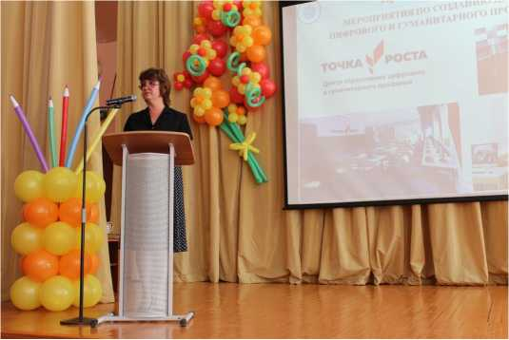

Задачами Центров станет охват своей деятельно­стью на обновленной материально-технической базе не менее 100% обучающихся, осваивающих основную обще­образовательную программу, а также обеспечение не ме­нее 70% охвата от общего контингента обучающихся до­полнительными общеобразовательными программами.

Проект «Успех каждого ребенка» предполагает фор­мирование эффективной системы выявления, поддержки и развития способностей и талантов у детей и молодежи, направленной на самоопределение и профессиональную ориентацию всех обучающихся.

С 2018 года в Ярославской области активно реализу­ется проект «Доступное дополнительное образование для детей». В 2019 году созданы муниципальные опорные цен­тры во всех муниципальных образованиях области. Внед­рена система персонифицированного дополнительного образования.

В настоящее время в нашем районе уже более 4800 детей получили сертификаты дополнительного образова­ния, которые являются обязательными при зачислении на программы дополнительного образования. В прошедшем учебном году 967 детей обучались по программам допол­нительного образования на основе персонифицированного финансирования.

Внедрение системы персонифицированного учета и финансирования позволило улучшить материально­техническую базу Центра дополнительного образования «Созвездие» за счет полученного гранта, на 18% увеличить количество реализуемых дополнительных образователь-

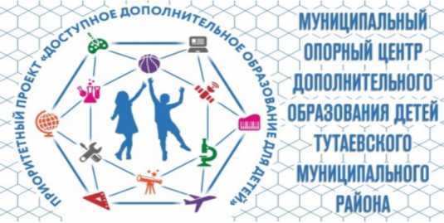

ных программ в соответствии с запросами детей и родите­лей с использованием ресурсов школ и детских садов.

Активно используется Навигатор программ допол­нительного образования. На данный момент в него загру­жено более 300 программ, реализуемых в нашем районе. С помощью Навигатора родители выбирают занятия для детей в соответствии с индивидуальными запросами, уровнем подготовки ребенка и его способностями. Запись на программы, реализуемые в новом учебном году, идет с 15 августа.

В рамках развития данного направления планиру­ется увеличение количества выданных сертификатов фи­нансирования и развитие практики реализации дополни­тельных общеобразовательных программ в сетевой фор­ме.

Целевой показатель проекта «Успех каждого ребен­ка» - к 2024 году доля детей, охваченных дополнитель­ным образованием, должна составлять 80%, в том числе по программам технической и естественно-научной направленности - 25%.

По итогам предыдущего года в Тутаевском районе доля детей, охваченных дополнительным образованием, составила 58% (по программам технической и естественно -научной направленности составила 26,2%.) К концу 2019 года мы должны достичь показателя 73%.

Активное развитие технического направления под­тверждается результатами участия наших обучающихся в конкурсах различного уровня. Лидерами в этом направле­нии являются обучающиеся лицея №1 и школы №4 «Центр образования».

В прошедшем учебном году впервые обучающиеся лицея №1 и Константиновской школы стали участниками образовательных программ центра «Сириус», созданного [Образовательным Фондом «Талант и успех»](http://sochisirius.ru/uploads/files/documents/vypiska_fond.pdf) по инициати­ве Президента Российской Федерации.

Новый импульс развитию инженерно­

технологического и естественнонаучного образования в нашем районе призван придать проект «Современная образовательная среда «Школа ТЕХНО+», разработанный лицеем №1 и успешно прошедший конкурсный отбор на предоставление из федерального бюджета грантов в под­держку проектов, связанных с инновациями в образова­нии. Сумма грантовой поддержки составляет 1008300 рублей. Средства будут направлены на формирование образовательной среды, позволяющей осуществлять инте­грацию общего и дополнительного образования через реализацию программ, способствующих формированию и развитию у обучающихся технических, инженерно­конструкторских, исследовательских и изобретательских компетенций на базе действующих в лицее лабораторий. Деятельность по данному проекту отражается на сайте «КОНКУРСШКОЛ.РФ».

С целью расширения возможностей для реализа­ции программ дополнительного образования в октябре 2019 года начнет свою работу первый в Ярославской обла­сти мобильный технопарк. Он создается на базе рыбин-

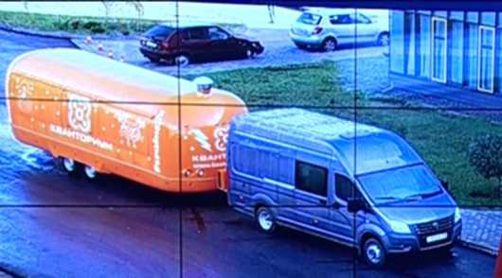

ского «Кванториума» в рамках проекта «Успех каждого ребенка».

Мобильный «Кванториум» - это передвижной

автомобильный комплекс, оснащенный высокотехноло­гичным оборудованием.

Он будет курсировать между базовыми учебными заведениями, в которых также разместят спецоборудова- ние. В нашем районе в новом учебном году это будут Фо­минская и Константиновская школы.

Проект «Успех каждого ребенка» предполагает вовлечение в систему дополнительного образования к 2024 году не менее 70% детей с ограниченными возмож­ностями здоровья. В нашем районе данный показатель достигнут. Уже в прошлом учебном году возможность обучаться по программам дополнительного образования различной направленности имели 85% детей с ОВЗ и детей-инвалидов.

Хочется отметить, что на протяжении многих лет образовательные учреждения нашего района совместно с методической службой и ресурсными центрами прилага­ли много усилий для развития инклюзивного образова­ния. Накоплен огромный практический опыт, наработа­но большое количество методических материалов, кото­рыми мы охотно делимся с коллегами из других районов и регионов. В 2019 году работа наших учреждений полу­чила высокую оценку на региональном этапе Всероссий­ского конкурса «Лучшая инклюзивная школа». В номи­нации «Лучший инклюзивный детский сад» лауреатом стал детский сад №4 «Буратино», в номинации «Лучшая муниципальная команда педагогов инклюзивного обра­зования» - команда педагогов центра «Стимул», в номи­нации «Лучшая инклюзивная школа» победителем реги­онального этапа стала Емишевская основная общеобра­зовательная школа. Детский сад №11 «Колокольчик» стал призером регионального конкурса «Лучшая органи­зация инклюзивного образования: индивидуальный об­разовательный маршрут обучающегося с ОВЗ».

Технологическое развитие экономики во многом зависит от тех, кто только начинает свой образователь­ный путь. Сегодня - школьники, завтра - лидеры инду­стрии и науки. Помочь талантливым школьникам сори­ентироваться в возможностях карьерного развития и сделать осознанный выбор своей профессиональной тра­ектории призван образовательный интернет-портал «ПроеКТОриЯ». Портал ориентирован на старшекласс­ников, которые уже делают первые шаги в инженерных разработках, пытаются решить сложные задачи, проек­тируют высокотехнологичное будущее.

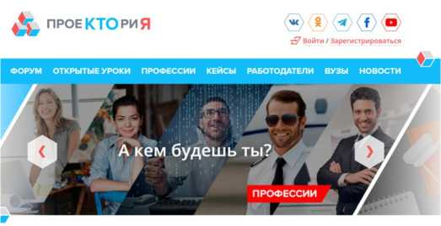

В прошедшем учебном году в рамках реализации национального проекта Министерством просвещения РФ совместно с порталом «ПроеКТОриЯ» для старшекласс­ников, педагогов и родителей через личные кабинеты образовательных организаций организованы просмотры всероссийских открытых уроков. Это профориентацион­ные онлайн-мероприятия, которые знакомят с ключевы­ми отраслями экономического развития страны, прорыв­ными проектами российских компаний, дают представле­ние о профессиях и возможность решать реальные прак­тические задачи в высокотехнологичных отраслях. Стар­шеклассники школ района имеют возможность просмат­ривать уроки в онлайн-режиме или в записи.

В прошлом году в Ярославской области в пилотном режиме стартовал проект ранней профориентации «Билет в будущее». Проект комплексный и включает несколько этапов, ключевым из которых являются профессиональ­ные пробы, позволяющие погрузиться в какую-либо про­фессиональную сферу. Активное участие в этом проекте приняли обучающиеся лицея №1 и школы №6.

Государству и обществу нужны специалисты, спо­собные управлять сложнейшим оборудованием, чтобы сохранять конкурентоспособность на мировом уровне. Проект «Цифровая образовательная среда» предусматри­вает создание Федеральной информационно-сервисной платформы цифровой образовательной среды. Платфор­ма будет интегрирована с различными учебными сервиса­ми и представлена во всех школах России.

У каждого пользователя системы будет накапли­ваться цифровой след, что позволит выстроить индивиду­альную траекторию обучения: видеть дефициты при осво­ении учебной программы и автоматически выдавать тот контент, который может либо возместить пробел в основ­ном обучении, либо дополнить имеющиеся знания. Например, если ребенок интересуется чем-то в социаль­ных сетях, платформа сможет предложить интересный именно ему и безопасный контент. Это не означает, что данным ресурсом будет заменено школьное обучение. Оборудование, которое будет закуплено в рамках реализа­ции нацпроекта, даст дополнительные возможности для развития ребенка и обеспечит равный доступ к образова­нию для ребят, которые находятся в сельской местности или на удаленных территориях.

Для успешной реализации проекта все школы бу­дут оснащены современным оборудованием и обеспечены бесплатным высокоскоростным интернетом.

Уже в 2019 году будет разработана и направлена в регионы целевая модель цифровой образовательной сре­ды. Работа по достижению показателей начнется с сентяб­ря 2020 года. Три учреждения нашего района: МОУ лицей №1, МОУ СШ №7 им. адмирала Ф.Ф. Ушакова, МОУ Кон­стантиновская СШ в 2020 году будут участвовать в реали­зации мероприятий данного проекта совместно с другими образовательными учреждениями Ярославской области.

Еще одним важным мероприятием в данном проек­те является создание центров цифрового образования так называемых «IT-кубов».

В рамках проекта по всей стране планируется со­здать 340 IT-кубов, в которых будут заниматься дети, же­лающие связать жизнь с IT-направлением. Первый IT-куб в Ярославской области создан в этом году и откроет свои двери 1 сентября в г. Переславле-Залесском. Следующий IT-куб будет оборудован в 2020 году в Тутаеве на базе Ту- таевского политехнического техникума. Заявка, подготов­ленная проектной командой, в которую вошли специали­сты Департаментов образования ЯО и Администрации Тутаевского района, Информационно-образовательного центра, Тутаевского филиала Рыбинского государственно­го авиационного технического университета имени П.А. Соловьева и Тутаевского политехнического техникума, успешно прошла конкурсный отбор в Министерстве Про­свещения РФ, и из федерального бюджета будут выделены финансовые средства на оборудование центра.

На базе центра планируется оказание услуг по об­разовательным программам, связанным с программиро­ванием, мобильными разработками, технологиями вирту­альной и дополнительной реальности, системным адми­нистрированием, цифровой гигиеной и работой с больши­ми данными.

В проекте «Цифровая образовательная среда» осо­бое внимание уделяется реализации Интернет-проектов различной направленности.

Приказом департамента образования ЯО утвержден перечень Интернет-проектов, проводимых Ярославским Центром телекоммуникаций и информационных систем в образовании. К концу 2019 года не менее 5% обучающихся должны стать участниками данных проектов, к концу 2024 - не менее 20%.

Хочется отметить, что обучающиеся Лицея №1, СШ №4 «Центр образования», №7, Константиновской, Фомин­ской, Чебаковской, Ченцевской, Великосельской школ и Начальной школы-детского сада №16 «Солнышко» стали не только участниками, но и победителями и призерами данных проектов.

Успешная реализация проекта по созданию цифро­вой образовательной среды невозможна без умений без­опасного и эффективного использования цифровых техно­логий и ресурсов Интернета, так называемой цифровой грамотности. Многие педагоги и обучающиеся используют мобильный интернет, облачные технологии, возможности социальных сетей, совершают онлайн-операции и покупки. В связи с этим, на современном этапе на первый план выхо­дит задача обучения основам безопасного поведения в сети.

С 2018 года в Ярославской области реализуется Про­грамма обеспечения информационной безопасности детей и молодёжи, в рамках которой проводятся различные ме­роприятия для обучающихся, педагогов и родителей, направленные на привитие им навыков ответственного и безопасного поведения Интернете. Очень важно обеспе­чить максимальный охват обучающихся всеми этими меро­приятиями.

Все обозначенные мероприятия направлены на до­стижение показателей зафиксированных в региональном и федеральном проектах.

Успех наших детей в использовании оборудования, современной цифровой среды во многом зависит от учите­ля и уровня развития его компетенций. Значимость лично­сти педагога в образовательном процессе заложена в основу отдельного проекта «Учитель будущего». Составляющими проекта являются:

* создание национальной системы непрерывного профес­сионального роста педагогических работников;
* совершенствование системы аттестации руководителей образовательных учреждений;
* создание системы поддержки молодых педагогов.

До конца 2019 года на федеральном уровне будут внесены изменения в Порядок проведения аттестации пе­дагогических работников, в части возможности учета неза­висимой оценки квалификации при аттестации. Будут сформированы примерные оценочные материалы для доб­ровольной независимой оценки квалификации педагога, в том числе с использованием федеральной системы профес­сиональной онлайн диагностики.

Будет разработан и утвержден профессиональный стандарт руководителя общеобразовательной, профессио­нальной образовательной организаций и организации до­полнительного образования детей. Создан федеральный фонд регулярно обновляемых оценочных средств, позволя­ющих выявить уровень управленческих компетенций руко­водителей. Будут приняты нормативные правовые акты, которые с 1 июня 2020 г. будут регламентировать действие системы аттестации руководителей общеобразовательных организаций во всех субъектах Российской Федерации.

В результате реализации проекта будут созданы цен­тры непрерывного повышения профессионального мастер­ства и квалификации педагогических работников. В Яро­славской области эти центры будут функционировать на базе Института развития образования и педагогических колледжей в г. Рыбинске, Угличе и Ростове. А также будут созданы центры оценки профессионального мастерства и квалификации педагогических работников.

Внедрение системы добровольной независимой оценки квалификации педагогов начнется с 2020 года и к 2024 году будет завершено во всех субъектах РФ.

До конца 2019 года на федеральном уровне будет сформирована «дорожная карта» по внедрению систе­мы поддержки и сопровождения педагогических работ­ников в возрасте до 35 лет. Перед нами поставлена зада­ча, чтобы к 2024 году не менее 70% педагогических ра­ботников в возрасте до 35 лет были вовлечены в различ­ные формы поддержки и сопровождения.

В целях достижения результата будут реализова­ны программы выявления и поддержки молодежи, мо­тивированной к освоению педагогической профессии. В Ярославской области есть позитивный опыт работы по профессиональной ориентации на педагогические про­фессии. Это и организация деятельности педагогических классов и проведение ежегодной педагогической олим­пиады.

Неоднократно команда школы №6 становилась победителем областной педагогической олимпиады. В 2019 году призерами регионального этапа стали двое обучающихся 11 классов школы №6, победителем за­ключительного этапа Российской психолого­

педагогической олимпиады им. К.Д. Ушинского стала также обучающаяся школы № 6 Золотухина Арина. Хочется отметить, что обе выпускницы в этом году по­ступили в ЯГПУ им. К.Д. Ушинского. Учитывая положи­тельный опыт учреждения в работе по профессиональ­ной ориентации на педагогическую профессию, в новом учебном году школе №6 предложено создать педагоги­ческий класс. Для решения проблемы дефицита учи­тельских кадров нужно в каждом учреждении активно работать в направлении профессиональной ориентации обучающихся на педагогические специальности: разра­батывать и реализовывать специальные программы, проводить профессиональные пробы, мотивировать на получение педагогической профессии. На уровне Феде­рации уже сделан первый шаг, который поможет ре­шить кадровый вопрос. С этого года в целевом направ­лении на обучение в ВУЗы закрепляется будущее место работы молодого специалиста и его ответственность за отработку по данному месту работы не менее 3 лет после окончания учебного заведения. Но именно мы с вами заинтересованы в том, чтобы эти направления получали выпускники с высоким уровнем мотивации в получении педагогической профессии и работы в школе, и чтобы через 3 года после отработки эти специалисты остались в учреждении.

Закрепляться молодым специалистам в образова­тельном учреждении и в выбранной профессии помога­ет институт наставничества. В нашем районе реализует­ся программа поддержки и сопровождения молодых специалистов, активно работает Клуб молодого педагога «Профессиональный дуэт», регулярно проводятся кон­курсы педагогического мастерства для молодых педаго­гов и их наставников.

В 2020 году на федеральном уровне будут разра­ботаны программы дополнительного профессионально­го образования по направлению «Наставник молодого педагога» с учетом лучших международных и регио­нальных практик.

Хочется отметить, что в приоритетном нацио­нальном проекте «Образование» тема наставничества проходит красной нитью через все проекты. Это и «Успех каждого ребенка», и «Учитель будущего», и «Социальная активность», и «Молодые профессиона­лы».

Наставник в контексте национального проекта

(вне зависимости от возраста) - это высококвалифициро­ванный специалист, мотивированный к работе с ученика­ми, возраст которых также значения не имеет. А наставни­чество рассматривается как перспективная образователь­ная технология.

В сегодняшней практике существуют разные моде­ли наставничества. Более понятная и привычная для нас модель «педагог-педагог».

Несмотря на имеющийся в наших учреждениях опыт и положительные результаты реализации модели наставничества «педагог - обучающийся», эту практику нам нужно продолжать развивать. А вот модели, в которых обучающийся, например, победитель олимпиад, конкурсов и соревнований, становится наставником для другого обу­чающегося, или представитель предприятия становится наставником для обучающегося или педагога, нам еще предстоит осмыслить и внедрить в школе.

В связи с этим в рамках реализации национальных проектов будет сформирована общая методология настав­ничества, разработана целевая модель наставничества обу­чающихся для организаций, осуществляющих образова­тельную деятельность по общеобразовательным, дополни­тельным общеобразовательным и программам среднего профессионального образования.

В показателях достижения результата нацпроекта предусмотрено, что к 2024 году не менее 70% обучающих­ся и педагогических работников общеобразовательных организаций будут вовлечены в различные формы настав­ничества и сопровождения. С этой задачей мы успешно справимся, потому что в системе образования нашего рай­она работают высококвалифицированные педагогические кадры.

Проект «Поддержка семей, имеющих детей» направлен на создание в Ярославской области условий для повышения компетентности родителей обучающихся в вопросах образования и воспитания и обеспечение ранне­го развития детей в возрасте до трех лет.

В

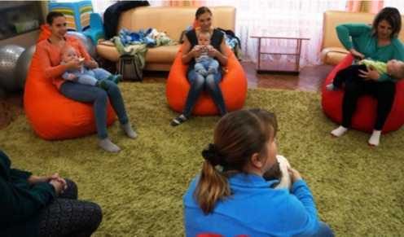

рамках проекта к декабрю 2019 года будет создан феде­ральный портал информационно-просветительской под­держки родителей в сети Интернет. Разделы портала будут содержать информацию по вопросам воспитания и разви­тия детей, информационные и мультимедийные материа­лы, а также модули для организации коммуникации поль­зователей портала, в том числе в диалоговом режиме. Пор­тал будет ориентирован на работу с различными категори­ями семей, в том числе: молодые семьи, семьи опекунов, усыновителей, приемные семьи, малообеспеченные семьи, многодетные семьи, семьи, воспитывающие детей с особы­ми потребностями, неполные семьи.

Также в 2019 году будут разработаны методические рекомендации, включающие в себя рекомендации по орга­низационно-управленческим, нормативным, методиче­ским мероприятиям, обеспечивающим расширение ин­формационно-просветительской поддержки родителей через создание в дошкольных образовательных и общеоб-

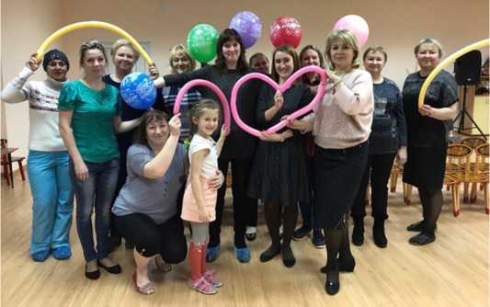

разовательных организациях консультационных центров.

Задача повышения компетентности родителей в вопросах воспитания детей не является новой для системы образования нашего района.

Учитывая, что все начинается с подготовки семьи к пониманию важности и ответственности решения стать родителями, Центр «Стимул» на протяжении многих лет реализуют ряд программ по формированию ответственно­го родительства. Эти программы позволяют молодым ро­дителям в тренинговой, групповой и индивидуальной ра­боте освоить азы позитивного восприятия материнства, адаптироваться к принятию нового образа себя и будуще­го малыша.

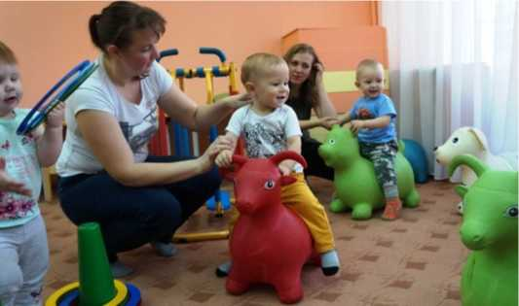

В рамках реализации Федеральной программы «Родительские университеты» Центр проводит обучение и консультирование кандидатов в замещающие родители. Ежегодно увеличивается количество семей, желающих принять на воспитание ребенка раннего возраста. Таким семьям оказывается сопровождение и помощь.

Имея большой практический опыт работы в данном направлении, в 2019 году Центр «Стимул» стал соиспол­нителем регионального проекта «Развитие системы ран­ней помощи» и участником Региональной инновационной площадки «Создание центра психолого-педагогической помощи семьям, имеющим детей от 0 до 3 лет».

Дошкольные образовательные учреждения нашего района также активно участвуют в педагогическом просве­щении родителей и их консультировании, организуя тра­диционные родительские собрания, групповые и индиви­дуальные консультации в рамках образовательной дея­тельности и в рамках деятельности консультативных пунк­тов.

В прошлом учебном году Детский сад №3«Лукош- ко» и №5 «Радуга» в сотрудничестве с Региональной ассо­циацией психологов-консультантов ЯрГУ им. П.Г. Деми­дова реализовали проект «Секреты успешных родителей», в рамках которого разработана программа «Родительские университеты». Программа направлена на укрепление семьи и повышение психолого-педагогический компе­тентности родителей, освоения ими технологии создания и управления семейными событиями, обеспечивающими психологическое и физическое развитие детей, улучше­ние внутрисемейных отношений и отношений с социаль­ным окружением.

В марте 2019 года детскому саду №4 «Буратино» присвоен статус базовой площадки Института развития образования по теме «Модель организации ранней помо­щи детям от 1,5 до 3 лет, имеющим ограничения жизнеде­ятельности».

Реализация проекта «Социальная активность» направлена на создание условий для развития наставни­чества, поддержки общественных инициатив и проектов, в том числе в сфере добровольчества и волонтерства.

В системе образования Тутаевского района на про­тяжении многих лет повышение социальной активности детей является ключевым направлением.

На базе общеобразовательных учреждений органи­зовано 56 детских общественных объединений различной направленности. Активно работают органы ученического самоуправления, спортивные клубы, объединения право­охранительной направленности, музейные объединения, научные общества и др.

Более 25 лет действует детское досуговое движение «К истокам нашим», задача которого - организовать до­суг детей и подростков силами самих подростков. Ежегод­но активистами движения проводится более 30 массовых районных мероприятий. Участниками движения в 2018 - 2019 уч. году стали 6175 обучающихся ОУ ТМР.

В целях более активного развития деятельности Российского движения школьников в Тутаевском муници­пальном районе в настоящее время прорабатывается во­прос об открытии муниципального ресурсного центра РДШ на базе Центра дополнительного образования «Созвездие».

На протяжении многих лет по инициативе Управ­ляющего Совета системы образования ТМР проходит яр­марка детско-взрослых социально-значимых проектов и инициатив «Летопись добрых дел». Реализуемые проек­ты направлены на развитие образовательного простран­ства школ, изучение истории своей малой родины, своей семьи, благоустройство территории города и района. Не­сколько десятков проектов уже реализованы.

Интересен опыт школы №7 по организации соци­альных практик за пределами урока с использованием ресурсов организаций вне зависимости от их ведомствен­ной принадлежности. Площадкой для запуска социаль­ных практик является информационно-библиотечный центр, имеющий статус регионального ресурсного центра. Во взаимодействии с территориальной избирательной комиссией и центральной библиотекой реализован про­ект «Лидеры России», также школой разработан и пред­ставлен на муниципальный грантовый конкурс проект «Семейная квестория древнего Романова-Борисоглебска».

Основная цель всей этой работы - включение детей в общественно-полезную деятельность, развитие их ак­тивной гражданской позиции и мотивации на саморазви­тие.

В рамках проекта планируется разработать стан­дарт функционирования сообществ добровольцев и во­лонтеров для дальнейшего использования при реализа­ции соответствующих мер и мероприятий, направленных на достижение целевого показателя увеличения до 60% доли образовательных организаций, в которых созданы данные сообщества.

Также будет создана единая информационная платформа для общения и взаимодействия объединений и сообществ волонтеров. Разработаны образовательные программы подготовки специалистов по работе в сфере добровольчества и технологиям работы с волонтерами в образовательных организациях.

Возвращаясь к основным целям национального про­екта «Образования», еще раз хочется отметить, что к 2024 году Россия должна войти в число 10 ведущих стран мира по качеству общего образования.

Качество общего образования сегодня измеряется результатами единого государственного экзамена. Как от­метила министр просвещения РФ Ольга Юрьевна Василье­ва в эфире программы «Толстой. Воскресенье» «ЕГЭ - это венец всему тому, что мы делали 11 лет». В форме ЕГЭ в 2019 году государственную итоговую аттестацию по обра­зовательным программам среднего общего образования сдавали 179 выпускников текущего года.

По русскому языку в этом году все обучающиеся преодолели минимальный порог баллов. Свыше 90 баллов получили 15 выпускников, из них 10 выпускники школы №6, остальные выпускники лицея №1, СШ №7 и Фомин­ской школы. Выше районных и областных показателей результаты выпускников лицея №1, СШ №6, Православ­ной школы.

Относительный средний балл по математике ниже уровня среднего по ЯО и уровня прошлого года. Результа­ты выше районных и областных показали выпускники ли­цея №1, Константиновской и Фоминской школ.

Результаты единого государственного экзамена очень важны для выпускника, т.к. именно они являются тем счастливым билетом, открывающим двери в высшие учебные заведения и будущую профессию. Но все мы с вами живем в такое время, когда знания и навыки устаре­вают достаточно быстро, и конкурентноспособность чело­века на рынке труда определяется уровнем развития клю­чевых компетенций, востребованных во всех профессиях, так называемых «компетенциях 21 века».

Формирование и развитие ключевых компетенций обучающихся является сегодня приоритетным направле­нием в развитии системы образования нашего района.

Все средние школы района с сентября прошлого года перешли на ФГОС СОО. В рамках новой образователь­ной парадигмы, заявленной в стандарте, исследование и проект имеют статус инструментов учебной деятельности, необходимых для освоения социальной жизни, культуры и будущей профессии. Индивидуальный проект является обязательным компонентом образовательной деятельности на уровне среднего общего образования и выносится на итоговую аттестацию.

В прошлом учебном году, впервые в системе образо­вания района, апробирован новый формат работы со стар­шеклассниками - «Проектная школа». Основная цель - развитие проектных компетенций обучающихся 10-х клас­сов и повышение их мотивации к разработке и реализации индивидуального проекта. В течение учебного года заня­тия в «Проектной школе» проходили в образовательных учреждениях. Школьники реализовали проект, описывали свою деятельность в виде письменной или исследователь­ской работы, имея возможность получить консультацию педагога-тьютора. Вторая и третья сессии муниципальной «Проектной школы» прошли в формате конференций «Предзащита проекта» и «Защита проекта».

Новый формат работы позволил добиться полно­ценного включения старшеклассников в проектную дея­тельность. Ребята приобрели бесценный опыт работы в детско-взрослых командах.

С этого года работа «Проектной школы» переходит в штатный режим.

Успех реализации национального проекта «Образование» зависит от нашего единого понимания его значимости и включенности каждого из нас в реализацию мероприятий. Многое нами сделано, многое делается, но еще больше предстоит сделать.

Успешной и результативной нам всем работы!

ИГРОВЫЕ ТЕХНОЛОГИИ КАК СРЕДСТВО ФОРМИРОВАНИЯ ЭЛЕМЕНТАРНЫХ  
МАТЕМАТИЧЕСКИХ ПРЕДСТАВЛЕНИЙ У ДОШКОЛЬНИКА

Открытые просмотры занятий играют важную роль в образовательном процессе и в системе повышения ква­лификации педагогов. Это одна их эффективных форм организации методической работы в детском саду. Такие занятия позволяют педагогам увидеть, как работают кол­леги, использовать их позитивный и инновационный опыт по реализации конкретного приема или метода обучения в своей работе, осознать свои недочёты. Результативность этой формы работы во многом зависит от её правильной предварительной подготовки.

В рамках реализации годового плана в нашем дет­ском саду прошли открытые показы образовательной дея­тельности по формированию элементарных математиче­ских представлений у дошкольников. Свой конспект заня­тия я составляла с учетом возрастных особенностей детей своей группы, их интересов и, конечно, не забыла про ин­дивидуальный подход к каждому ребенку. В ходе занятия я применяла игровые технологии, технологию сотрудни­чества с учётом здоровьесбережения. Дети в игровой фор­ме выполняли задания, самостоятельно делились на ко­манды. Обращала внимание, чтобы дети помогали друг другу на протяжении всего путешествия.

Таким образом, методически грамотная организа­ция образовательной деятельности способствует повыше­нию интереса, знаний у дошкольников, стремлению дове­сти дело до конца.

Хочу поделиться опытом работы по формированию элементарных математических представлений у дошколь­ников в средней группе и представляю вашему вниманию сценарий занятия «Заколдованная страна».

*Цель:* формирование элементарных математических представлений у дошкольников.

*Задачи:*

*Образовательные:* способствовать формированию у детей: умения ориентироваться в частях суток: утро, день, вечер, ночь; считать в пределах 5; называть и различать геометрические фигуры.

*Развивающие*: развивать у детей внимание, мышле­ние, творческое воображение, работать в командах.

*Воспитательные:* воспитывать у детей умение ока­зывать друг другу помощь.

*Вводная часть.*

* Здравствуйте! - ты скажешь человеку.
* Здравствуй! - улыбнется он в ответ,

И, наверно, не пойдёт в аптеку,

И здоровым будет много лет. (А. Кондратьев)

* У меня для вас кое-что есть. Захожу я сегодня в

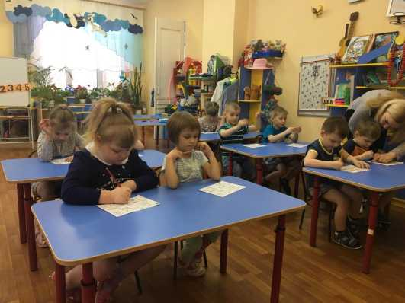

группу и вижу конверт с письмом, открывать я его не ста­ла, решила дождаться вас, хотя было очень интересно. Откроем письмо? (Воспитатель открывает конверт, читает письмо)

«Дорогие ребята! Пишут мам жители страны «Математика». В нашей стране случилась большая беда. Злой волшебник заколдовал почти всех жителей, все чис­ла перепутались в числовом ряду, а геометрические фигу­ры забыли свои имена. Мы знаем, что вы можете помочь снять колдовские чары, выполнив задания, которые для вас приготовил злой волшебник.»

*Основная часть.*

* Ребята, вы хотите отправиться помочь жителям страны «Математика»? (ответы детей). Хорошо, давайте отправимся на ковре-самолете. (Воспитатель достает ковер -самолет с дырами из геометрических фигур и просит де­тей починить его, иначе они никуда не полетят. Дети чи-

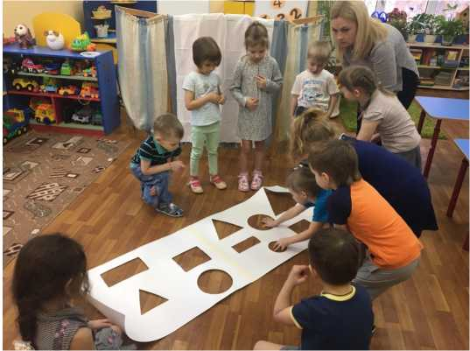

нят ковер, называя каждую геометрическую фигуру и цвет.)

* Молодцы, ребята! Вы справились с заданием, а теперь вставайте на ковер-самолет и полетим.

Звучит музыка, дети встают на ковер-самолет, вос­питатель говорит слова: «На ковре-самолете в страну «Математика» ребята мчатся. Случилась там большая бе­да! Мы отправляемся с вами туда.».

* Вот мы с вами и прилетели. Что мы видим? (двери замка). На дверях висят замки, да не простые, а с геомет­рическими фигурами. (Воспитатель раздаёт детям карточ­ки с предметами) Определите, на какую геометрическую фигуру похож ваш предмет, и положите в соответствую­щий кармашек замка. Если вы выполните правильно все задания, то замки откроются. (Дети выполняют задание).
* Ребята, вы справились и открыли все три замка. Идем дальше.
* Перед вами подушечки. Возьмите по одной и сядь­те рядом с мольбертом. Злой волшебник перепутал все цифры в числовом ряду, и нам с вами надо навести поря­док. Мы будем решать задачи и тем самым построим пра­вильный числовой ряд.

Задачи:

1. Идет мама по дорожке топ-топ-топ, а за ней вприпрыж­ку маленький сынок. Ушла мама в магазин, и остался сын один.
2. Лягушонок все вприскочку с кочки прыгает на кочку, а навстречу вдруг другой «Здравствуй, здравствуй доро­гой!» Ква-ква-ква, ква-ква-ква был один, а стало два.
3. Папа зай и мама зай, с ними зайка их сынок. Ты внима­тельно смотри, вместе зайцев стало три.
4. Три зайчонка танцевали, а потом они упали, к ним ли­сичка прибежала, вместе с ними в танец встала. Круг становится все шире-шире, сколько всех зверей? четы­ре.
5. Шум по лесу прокатился, вышел мишка, рассердился, а они опять плясать. Сколько вместе стало? пять.

- Молодцы, ребята, все числа мы расставили по по­рядку на мольберте и каждый на своей карточке. Можем отправляться дальше. Вы знаете, что в этой стране тоже есть свои жители? Злой волшебник разрушил их. А у меня остались их фотографии (схемы). Предлагаю разделиться на команды и собрать жителей (Дети собирают жителей из палочек Кюизенера).

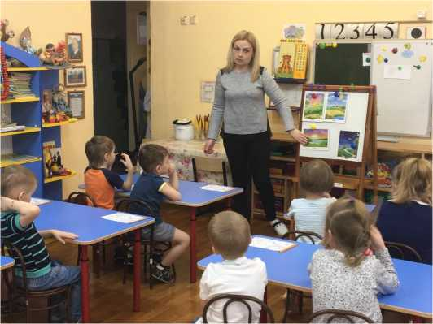

Работа в группах.

* Ребята, вы знаете, что мы делаем утром, днем, ве­чером и ночью? А наши жители все позабыли. Давайте мы им поможем вспомнить. *(*Показ иллюстраций на мольбер­те в разнобой.*)*
* Что мы делаем утром, вечером, днем, ночью? А как это все назвать одним словом?

У частей суток есть свой порядок. Назовите его.

* Поможет нам в этом игра. Если я говорю правиль­но, то вы хлопаете, если не правильно, то топаете.

Утром солнышко встает.

По утрам нужно делать зарядку.

Нельзя умываться по утрам.

Днем ярко светит луна.

Ночью люди садятся обедать.

Вечером все спят.

* Молодцы, с этим заданием вы справились.

Дети выполняют следующее задание. На листах об­водят цифру, соответствующую части суток.

* Ребята, с этим заданием вы справились. Пора воз­вращаться в детский сад.
* Встаем все в круг и говорим волшебные слова «два раза обернитесь, снова в группе очутитесь».

*Заключительная часть.*

* Вот мы с вами и в группе.41 Где мы были, что дела­ли? Удалось ли нам помочь жителям страны «Математика»? Какое задание для вас было самым инте­ресным? Какое задание было самым сложным?

Несмотря на все сложности, вы сумели расколдовать страну «Математика».

*А.Н. Митрофанова,*

*воспитатель*

*МДОУ №14 «Сказка»*

РОДИТЕЛЬ—АКТИВНЫЙ УЧАСТНИК ОБРАЗОВАТЕЛЬНОГО ПРОЦЕССА

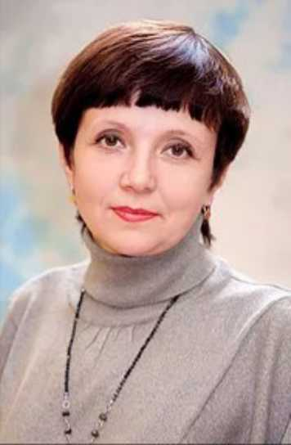

В Законе «Об образовании РФ» одна из основных задач детского сада - обеспечение благоприятных условий жизни и воспитания ребенка (в том числе и ребенка с ОВЗ), формирование основ полноценной, гармоничной личности.

Родителям (в том числе и родителям детей с ОВЗ) предлагается стать активными участниками образователь­ного процесса. В соответствии с этим меняется и позиция ДОУ в работе с семьей. Дошкольное образовательное учре­ждение не только способствует всестороннему развитию ребенка, но и организует консультирование родителей по вопросам воспитания детей.

К сожалению, в новых сложных условиях родите­ли затрудняются определить свою роль, они не всегда уме­ют создать условия, позволяющие ребенку нормально раз­виваться, обучаться и самореализовываться. Следователь­но, становятся актуальными тесные связи и взаимодей­ствие детского сада, семьи и социума, а также квалифици­рованная помощь специалистов детского сада.

Одной из основных форм работы по педагогиче­скому просвещению семьи является родительское собра­ние. Родительское собрание — это действенная форма ак­тивизации воспитательных возможностей родителей. Именно на собрании у педагога есть возможность позна­комить родителей с задачами, содержанием, методами воспитания детей дошкольного возраста в условиях семьи и детского сада. Но даже самые заинтересованные в повы­шении своей компетентности родители чаще всего не го­товы слушать сообщения и доклады, длинные лекции на темы, выбранными для них педагогами детского сада. Ро­дители хотят видеть в педагоге отзывчивого знающего собеседника, умеющего выслушать, посмотреть на ситуа­цию их глазами. На родительских собраниях долж­ны использовать­ся такие методы и приемы, которые активизируют внимание устав­ших родителей, способствуют бо­лее легкому запо­минанию сути, создают особый настрой на добро­желательный, откровенный и деловой разговор, позитивное отно­шение к детскому саду.

Стремле­нию родителей деятельно участ­вовать в процессе обучения соответ­ствует технология ля или контролера - к субъекту образования своего ребен­ка.

«Ситуация». Цитата китайского философа Конфуция «Скажи мне, и я забуду. Покажи мне, и я, может быть, за­помню. Вовлеки меня, и я пойму» как нельзя лучше отоб­ражает суть данной технологии. По моему мнению, данная форма взаимодействия с родителями очень эффективна. Самое главное, что роль родителя меняется от наблюдате-

Я разработала несколько конспектов родитель­ских собраний, мастер-классов в технологии «Ситуация», которые были апробированы с родителями моей группы. Один из конспектов представляю вашему вниманию.

Сценарий родительского собрания «Развиваем речь, играя!» с использованием технологии деятельност­ного метода Л.Г. Петерсон в педагогической практике.

Образовательная область: социально­

коммуникативное, речевое развитие.

Возрастная группа: родители детей старшей груп­пы 5-6 лет.

Основные цели:

формирование родительской компетенции в во­просах преодоления речевых нарушений детей через ин­формационную и обучающую информацию,

знакомство с упражнениями артикуляционной гимнастики, которые можно использовать в домашних условиях, содействие в создании коррекционно - педаго­гической среды в семье с учетом речевого нарушения ре­бенка.

Ход образовательной ситуации:

1. Введение в ситуацию.

*Дидактические задачи:* мотивировать родителей на включение в игровую деятельность.

- Добрый вечер, уважаемые родители! Я рада при­ветствовать вас. Наше собрание предлагаю начать с при­ветствия друг друга.

Игра «Здравствуй, сосед!»

*Дидактические задачи:* учить вступать в контакт и общаться в позитивном ключе. Создать обстановку дове­рия и эмоционального комфорта, снять психическое напряжение.

Каждый участник родительского собрания говорит своему соседу, называя его по имени: «Здравствуйте, ..., я рад/а Вас видеть!» - и добавляет что-нибудь приятное для человека.

Для ознакомления с темой собрания хочу начать со слов:

«Любой из нас пришёл на свет

Творить добро, надеяться, любить, Смеяться, плакать, но при всём при этом Должны мы научиться ГОВОРИТЬ».

«Портрет человека - правильная, выразительная речь».

Игра «Вопрос — Ответ».

Вопрос: Как вы думаете, как формируются звуки у детей? *(Ответы родителей)*

Чтобы ребёнок правильно произносил все звуки родного языка, ему необходимо управлять своими органа­ми речи. Бытует мнение, что речь формируется самостоя­тельно, без вмешательства взрослых, ссылаясь на генное предрасположение «Картавый прадед, картавый отец.». Речь формируется на примере речи взрослых. Ребёнок учится тому, что слышит у себя дома. Кто так считает, под­нимите руки.

А кто считает, что ребенку можно помочь испра­вить недостатки в речи?

Чтобы ребёнок правильно произносил все звуки родного языка, ему необходимо научиться управлять сво­ими органами речи.

Вопрос: Какие органы речи вы можете назвать? *(Ответы родителей)*

Для четкой артикуляции нужны сильные, упругие и подвижные органы речи: язык, губы, мягкое небо.

Мы, взрослые, правильно произносим различные звуки, и даже не задумываемся о том, как это сложно для ребенка.

Вопрос: Хотите ли вы, чтобы ваш ребенок говорил правильно? *(Ответы родителей)*

Поднимите руку те родители, которым тема нашего собрания интересна, полезна.

Ваши ответы говорят о том, что тема актуальна и значима. Заботливым и думающим родителям сегодняш­няя информация поможет в увлекательной игровой форме заниматься с детьми так называемой речевой гимнастикой - артикуляционной.

1. Актуализация знаний.

Что такое артикуляционная гимнастика? *(Ответы родителей)*

Артикуляционной гимнастикой называются специ­альные упражнения для развития подвижности языка, губ, щек.

К 5—7 годам ребенок может овладеть правильным произношением звуков речи, преодолеть нарушения зву­ков, а поможет им в этом артикуляционная гимнастика.

Давайте посмотрим, как наши дети выполняют ар­тикуляционные упражнения. *(Видеофрагмент)*

1. Затруднение в игровой ситуации.

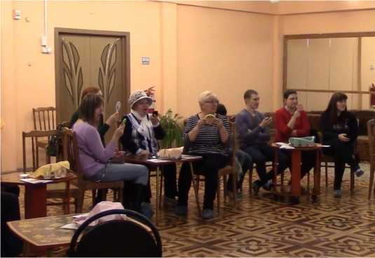

- Как вы думаете: почему не у всех детей не получа­ется выполнить артикуляционные упражнения? *(Ответы родителей)*

Ведущая роль по исправлению нарушений звуков, конечно, принадлежит логопеду, но только занятий с лого­педом недостаточно для выработки прочных навыков пра­вильного звукопроизношения, необходимы дополнитель­ные упражнения, которые могут выполняться детьми дома вместе с родителями.

Мы с вами попробуем выполнить некоторые арти­куляционные упражнения, которые предлагаются логопе­дом для выполнения дома.

В помощь при выполнении предлагаю картинки - образы, которые знакомы детям и служат образцом для подражания движениям артикуляционного аппарата.

Игра «Повтори по образцу»

*Дидактические задачи:* выявить умения родителей правильность выполнения артикуляционных упражнений.

Как вы считаете, получается ли у вас правильно вы­полнить упражнения? *(Ответы родителей)*

А если не получается у нас, то как мы можем научить детей выполнять их правильно?

Сможем ли помочь ребенку, да еще и при том, что большинство детей не хотят заниматься дома?

А если не можем, что же тогда делать? *(Ответы родителей)*

1. Открытие нового знания (способа действия)

В помощь вам наше сегодняшнее собрание.

Чтобы преодолеть нежелание ребенка заниматься, необходимо его заинтересовать.

Какая деятельность является основной для детей - дошкольников? *(Ответы родителей)*

Конечно, основной деятельностью детей является игровая. Все занятия строятся по правилам игры, в игро­вой форме!

1. Включение нового знания (способа действия) в систему знаний и умений ребенка.

Как же выполнять артикуляционную гимнастику дома, чтобы ребенку она была интересна?

Я вам отвечу - весело и с удовольствием. Например, можно отправиться в путешествие в гости к сказочному герою, использовать непривычные предметы для упражне­ний. В дополнение к общепринятым артикуляционным упражнениям, предлагаю вашему вниманию нетрадицион­ные упражнения, которые носят игровой характер и вызы­вают положительные эмоции у детей:

«Чашечка»

Просим ребёнка высунуть широкий язык и сделать «чашечку». Положить в чашечку витаминку, конфетку, удерживать по 5-8 сек. Можно из пипетки капать в «чашечку» воду, а затем проглатывать её.

Упражнения с сушками. Возьмите приготовленную сушку и попробуем выполнить упражнения:

1. Сожмите сушку губами и удерживайте её под счет (до 5­10).
2. Сожмите сушку зубами и удерживайте её под счет.
3. Подвесьте сушку на высунутый язык и удерживайте под счет (до 5-7).

«Зубная фея»

Чистим зубной щёткой зубы, массируем щёки, язык. Движения щеткой в разных направлениях. Похлопывание щетинкой и плоской стороной.

«Жадина»

Возьмем мармеладку. Её нужно зажать губами и натянуть рукой. Надо постараться удержать мармеладку губами!

«Водолаз»

Ваша задача вдохнуть воздух носом, выдох через трубочку, чтобы появились «бульбы». Дуть можно с разной силой.

Мы предлагаем ребенку превратиться/стать водола­зом. Все водолазы дышат через трубочку.

Во время купания можно использовать упражнение «Хомячок».

Ребёнок набирает в рот чистой воды так, чтобы обе щеки надулись. Удерживает воду несколько секунд. Затем кулачками бьёт по щекам и с силой выпускает струю воды. Можно набрать немного воды и гонять её из одной щеки в другую. Выполнять полоскательные движения.

Также для развития мышц щек и губ полезно пить густые напитки из трубочки, например, кисель. Можно брать трубочки разного диаметра.

«Упражнения с соломкой».

Высунуть язык и продержать на нем соломку как можно дольше. Удерживать соломинку у верхней губы с помощью губ, кончика языка. Удержать соломку в верти­кальном положении, зажав один конец между нижними зубами и языком.

Вы, наверное, удивитесь, но круглый сладкий чупа-чупс является отличным логопедическим тренаже­ром:

-сожмите чупа-чупс губами и попробуйте его удержать 5 -10 секунд;

-удерживая чупа-чупс губами, попробуйте подвигать палочкой сначала сверху вниз, затем из стороны в сторону;

-приоткройте рот, губы разведите в улыбку, сделайте чашечку, положите в чашечку чупа-чупс и попробуйте удержать леденец только языком;

-двигайте леденцом по средней линии языка от кончика к корню и обратно 5-10 раз.

Теперь несколько слов о «волшебной» бусинке. С помощью этой бусины можно выполнить целый комплекс нетрадиционных артикуляционных упражнений, кото­рые носят игровой характер и вызывают массу положи­тельных эмоций у детей.

Что нам нужно: бусина диаметром 2-3 см; шну­рок длиной 30 см. Шнурок продет через сквозное отвер­стие бусины. Взрослый, во время выполнения упражне­ний, контролирует и удерживает шнурок в руках.

Упражнения с бусинкой.

1. Двигать шарик по горизонтально натянутой на

пальцах обеих рук веревке языком вправо-влево.

1. Двигать шарик по вертикально натя­нутой веревочке вверх (вниз шарик падает произволь­но).
2. Толкать языком шарик вверх-вниз,

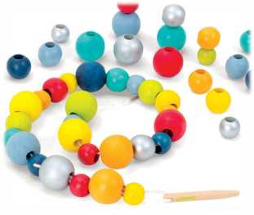веревка натянута горизонтально.

1. Ловить шарик губами, с силой выталкивать, «выплевывая» его.
2. «Посчитай бусинки» - коснуться кончиком языка

каждой бусинки на нитке. Можно одновременно заги­бать пальчики.

«Бусинки»

Кладем на тарелку крупные крошки печенья или маленькие круглые конфетки. Просим ребенка губами собрать их, представив себе, что собирает рассыпанные бусинки.

Можно попросить перенести «бусинки» с одной тарелки на другую.

«Вкусное варенье»

Облизывать варенье, мед, сгущенку (или другой продукт, который не противопоказан ребёнку) с губ, с блюдца, с печенья, с сухаря и т.д.

«Рыбалка»

Посыпаем липкую тарелку более крупными крош­ками. Предлагаем ребёнку поймать рыбку, язык - это удочка, а крошки - это рыбки. Нужно широко открыть рот, высовывать язык иголочкой и дотронуться до крош­ки так, чтоб она прилипла к кончику языка. Выполнять нужно быстро и чётко.

«Жевательная резинка»

Даём ребёнку, если это не противопоказано, мяг­кую жевательную резинку в виде большого кома и про­сим его пожевать. Большой комок жевательной резинки разжевать сложно, поэтому ребёнок будет разрабатывать челюсти, работать языком, сглатывать слюни т. д., т. е. активизировать подвижные органы артикуляции.

Для более успешной работы при постановке зву­ков нам пригодятся разные предметы, которые помогут язычку стать более послушным, и сделают нашу повсе­дневную, монотонную работу более разнообразной и интересной.

1. Осмысление. *Дидактические задачи:* сформи­ровать опыт осмысления собственной деятельности, фиксации достижения запланированного результата и условий, которые позволили его достичь.

-Какие впечатления вы испытываете после наше­го родительского собрания?

-Так пусть же хватит нам, взрослым, терпения, любви, душевных сил для того, чтобы научить детей кра­сиво и четко говорить.

*С.К. Гусева, воспитатель МДОУ «Детский сад №4*

*«Буратино»*

РАЗВИТИЕ СПОСОБНОСТИ ВООБРАЖЕНИЯ У ДЕТЕЙ МЛАДШЕГО ШКОЛЬНОГО ВОЗРАСТА

Развитие способности воображения - основа теоре­тического мышления - одна из педагогических задач со­временного образования. Данная способность не является результатом естественного созревания, и не у каждого ре­бенка с возрастом происходит развитие этой способности. Поэтому необходимо создавать в работе с детьми особую среду, которая включает следующие виды коммуникации: взрослый - ребенок, ребенок - ребенок, а также те виды деятельности, которые позволяют младшему школьнику проявлять себя в полной мере.

Каждый человек знает как устроен мир, какие в нём существуют законы и правила. Он строит планы, реализует их в соответствии с этими законами и правилами. За это отвечает первая, связанная с реальностью мера сознания, которая звучит: «Только так, а не иначе». Такая мерность сознания характерна для человека, который не проявляет воображения. А вторая мерность сознания заставляет че­ловека все время задавать вопрос: «А может ли быть как- то по-другому, вопреки всем законам и правилам? Можно ли породить альтернативную этим законам и правилам идею, построить другой образ, довести этот образ до реа­листичности.» Эта мерность сознания присуща человеку с воображением. (рис.1)

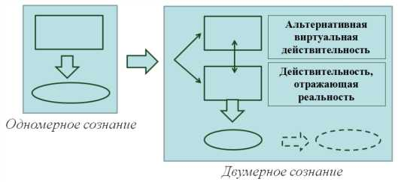

Воображение можно считать не только психической функцией, естественно присущей человеку, но и культур­ной способностью, развивающейся при определенных условиях образования. Рассмотрим на рисуноке как это происходит: любая учебная задача решается через дей­ствия в свободной организованной коммуникации. В этой коммуникации происходит обмен мнениями, суждениями. При этом происходит развитие мышления. Оно переходит в стадию рефлексии осмысления действий в коммуника­ции. Все это выходит на понимание и осознание получе­ния нового образа.

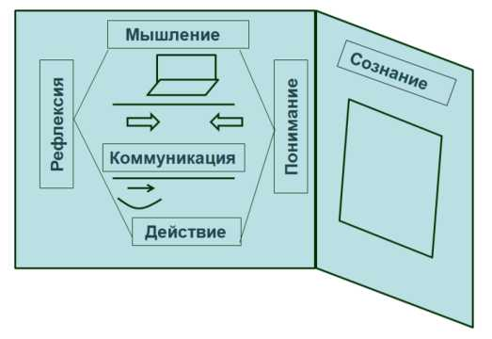

Невозможно осуществить акт воображения по ин­струкции, по изученному и выученному алгоритму. Поэто­му можно говорить о позиционной структуре, которая инициирует у ребенка воображение.

Работу над развитием воображения следует начи­нать с диагностических заданий.

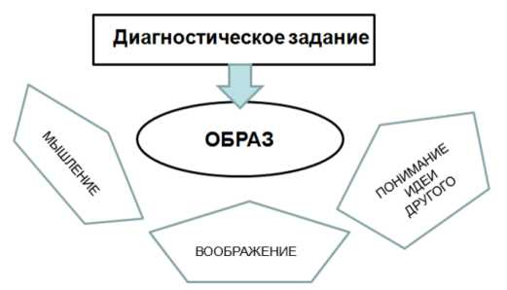

Логика развития воображения может быть пред­ставлена в виде перевода детей с одного уровня на другой:

**0 этап** - ребенок не видит самого противоречия закону или правилу ребенок нарушает условия.

1. **этап** - ребенок видит ситуацию противоречия, но не может ее разрешить, удерживает условия, может выде­лить причину невозможности разрешения ситуации (нарушаемый закон).
2. **этап** - ребенок видит ситуацию противоречия и пытается разрешить её с помощью фантазии.
3. **этап** - происходит формирование альтернатив­ной идеи, но она не доведена до полного непротиворечи­вого образа.
4. **этап** - доведение идеи до полного непротиворе­чивого образа.
5. **этап** - создание вариантов альтернативных идей.

Результаты диагностик становятся основой сцени- рования занятий. Развивать воображение можно на раз­ных материалах: загадки, ситуации парадокса, послови­цы, ситуации ограничения, сказки, мультфильмы.

Каждое занятие предполагает организацию ситуа­ции «сбоя», когда у ребенка возникает ощущение, что задачу решить невозможно, но в результате поиска он выходит на порождение образов и структурирование

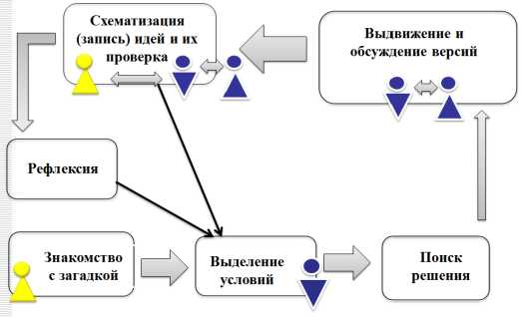

идей.

Приведу пример работы с приёмом **противоречия.**

**Задача «К одному добавили**

**один»** (фрагмент)

Метапредметные задачи: учить детей находить решение ситуации спора путём различений, удерживать логиче­ское противоречие в задании, превращать нереальное высказывание (фантазийное) в реальное.

Исходное состояние: дети не умеют выделить условие задачи, не умеют проверять варианты ответов на соблю­дение условий задачи.

Конечное состояние: дети фиксируют условие, удержива­ют его и проверяют версии на неизменность условиям задачи.

*Учитель:* Нам предложили решить такую задачу: «К од­ному добавили один, получили один. Как такое может быть?»

*Дети:* Нет, так не бывает. Если к одному добавить один, то получится два.

*Учитель:* Попробуйте её решить? Что сказано в условии задачи?

*Дети*: К одному добавили один и получили 1.

*Учитель*: Можем мы нарушать эти условия?

*Дети:* Нет, не можем.

Работаем в группах, выдвигаем версии.

*Учитель фиксирует на доске варианты детских отве­тов, при необходимости демонстрирует ответ прак­тически или записывает знаками действия на доске.*

1. Один брусок пластилина соединить с другим бруском пластилина, получится 1 брусок пластилина.

|  |  |
| --- | --- |
|  |  |

1. К одной капле краски добавили другую каплю - получи­лась одна большая капля краски.



1. Один букет цветов соединили с другим букетом цветов и получили один большой букет цветов.
2. Один лист склеить с другим листом, получится один лист.
3. Две реки сливаются в одну большую реку.

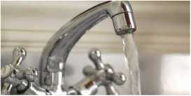Развитие способно­сти воображения стало важной предпосылкой в обучении. Отклик от этих занятий нашел себя на уроках литературного чтения. Дети в совместной работе с учителем более глубоко проводят анализ текста, затраги­вая мотивацию поступков героев, соотносят действия ге­роев с жизненными ситуациями, предлагают разные спо­собы решения ситуаций, происходящих с героями, соот­носят содержание сказки со своей собственной жизнью. На уроках математики дети закрепляют умение вычле­нять нужное условие из предложенной задачи, удержи­вать это условие при решении задач.

Занятия по развитию способности воображения позволяют реализовать и коммуникативные УУД (умение осуществлять совместную работу, готовность слушать со­беседника и вести диалог, признавать возможность суще­ствования разных точек зрения), и регулятивные УУД (выдвигать гипотезу, уметь ее проверить, осуществить причинно-следственную связь, проводить цепочку логи­ческих рассуждений).

Воображение как культурная способность может проявиться и в разных жизненных ситуациях, в которых оказывается ребенок и вне школы.

Изучая опыт в данном направлении, апробируя его в своей работе, анализируя результаты, полученные мной, увидела положительную динамику в развитии спо­собностей детей. Поэтому на уроке я организую такую деятельность, где дети вынуждены задействовать именно эту способность - воображение, так как воображение яв­ляется необходимым этапом, предшествующим появле­нию мышления, развитие которого ведет к повышению образовательных результатов.

*Е.А. Крайнова, учитель начальных классов МОУ СШ №6*

1. Включить одновременно струю воды из холодного кра­на и горячего крана, потечет одна струя воды, т.е. 1+1=1

В ТРУДЕ РОЖДАЮТСЯ ГЕРОИ

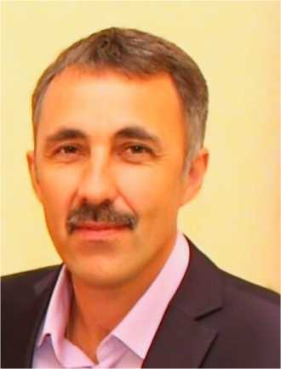

«Завтра физкультура! Ура!» - услышала я крики учеников, стоящих возле расписания. Так радостно они отмечают свой лю­бимый предмет.

Особенно мальчики. Ведь у них есть та­кой замечательный пример перед глаза­ми - Аксенов Сергей Борисович. Каждый ли учитель может гордиться тем, что его предмет стал любимым для мно­гих ребят? Чтобы зажечь, нужно го­реть самому.

Жизнь Аксенова С.Б. не была такой уж сладкой и безоблачной. Он родился в простой рабочей семье в Ко­стромской области. Воспитанный в советском стиле отец не баловал детей (есть и старшая сестра), стремился при­общить сына к здоровому образу жизни и спорту. И имен­но спорт, физкультура стали для Сергея Борисовича цен­тром притяжения, воспитали в нем выдержку, сдержан­ность, стремление к победе. Поэтому после школы он за­канчивает педучилище в г. Шарья, затем работает учите­лем физкультуры в восьмилетней школе.

Современная молодежь часто старается «откосить» от армии, но Сергей Борисович считал делом чести слу­жить на благо Родины. Поэтому два года от звонка до звонка служил в рядах ВВ МВД. Толкового молодого че­ловека заметили офицеры и рекомендовали его в сер­жантскую школу, после чего он был назначен команди­ром отделения (пригодился педагогический опыт!). Если что-то делаешь, то делай это хорошо. Пожалуй, этому де­визу по жизни следует С.Б. Аксенов. И в армии он был награжден знаком «За отличие в службе» II степени (ведомственная награда МВД). Отслужив, Сергей Борисо­вич поступил на отделение физической культуры Яро­славского пединститута. Было трудно, потому что надо было содержать семью (тогда родился первый ребенок), работать и учиться. Причем работал он на ТМЗ мастером феродо диска сцепления. Но упорство, целеустремлен­ность помогли ему справиться с поставленной задачей. Студент становится еще и кандидатом в мастера спорта по легкой атлетике.

В 1990 году была открыта школа №7, куда пришел работать молодой учитель физкультуры Сергей Борисо­вич. Ему было только 24 года. С тех пор по настоящее вре­мя (уже тридцать три года) С.Б. Аксенов трудится здесь и является гордостью школы.

* С появлением Сергея Борисовича у школы появи­лось спортивное направление. Лыжи, баскетбол (юноши), кэт баскет - эти виды спорта просто притягивают ребят, - отметила директор МОУ СШ № 7 имени адмирала Ф.Ф. Ушакова Е.А. Сапегина. - Половина кубков, стоящих в шкафах под стеклом, медалей - его заслуга.

Коллеги по работе хорошо и с теплотой отзываются о Сергее Борисовиче.

* Мы знакомы давно, со времени открытия школы, - рассказывает тренер по полиатлону Анатолий Михайло­вич Тихомиров. - Его всегда отличала аккуратность в де­лах, четкость, порядок. Я считаю, что он на своем месте. Своих детей он тоже воспитал в этом духе: у меня училась его дочь Оксана, дважды мастер спорта (полиатлон и

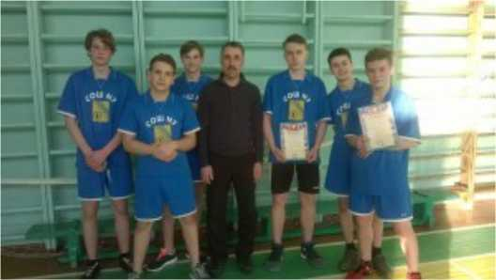

лыжные гонки), сын Алексей - лыжник, кандидат в масте­ра спорта. И сам он очень открытый человек, всегда готов прийти на помощь.

* Я знаю Сергея Борисович лет пятнадцать. Это честный, добросовестный человек, - отметил тренер по греко-римской борьбе Анатолий Петрович Савин. - Если он сказал, что сделает, значит, сделает, сказал, что придет, значит, придет. Учитель с большой буквы. Настоящий мужчина: держит слово, не предает, за глаза не злословит, относится к людям с уважением. Побольше бы таких.

Работающие с Сергеем Борисовичем молодые учи­теля также отмечают, что он очень ответственный, серьез­ный человек, в трудную минуту поддержит, поможет, под­ставит свое плечо.

Руководство школы и района не раз отмечало до­стижения учителя физкультуры С.Б. Аксенова. Так, он имеет грамоту Департамента образования ЯО, ведомствен­ную награду Министерства образования и науки Россий­ской Федерации - знак отличия «Почетный работник об­щего образования Российской Федерации», много грамот и благодарностей от школы и района.

Мудрецы говорят, что счастье - это когда утром очень хочется идти на работу, а вечером очень хочется идти домой. Я думаю, что С.Б. Аксенов - очень счастли­вый человек.

*Т.Н. Антонова, педагог-психолог МОУ СШ №7 им. адмирала Ф.Ф. Ушакова*

КРАЕВЕДЕНИЕ НАЧИНАЕТСЯ С КРАЕЛЮБИЯ

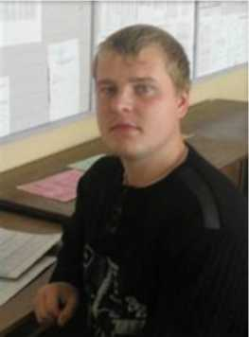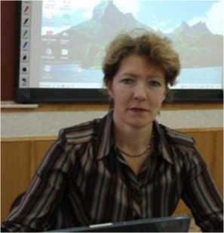

Академик Д. Лихачёв, говоря о значении краеведения и истории в воспитании граждан страны, отмечал, что чув­ство любви к Родине нужно заботливо взращивать, приви­вая духовную оседлость, так как если не будет корней в родной местности, в родной стороне - будет много людей, похожих на иссушенное растение перекати-поле. «Краеведение учит людей любить не только свои родные места, но и знанию о них, приучает интересоваться исто­рией, искусством, литературой. Это - самый массовый вид науки», - утверждал ученый.

А потому основные цели государственной культурной политики - формирование гармонично развитой лично­сти и укрепление единства российского общества посред­ством приоритетного и гуманитарного развития - опреде­лены в документе «Основы государственной культурной политики**»** (утверждены Указом Президента Российской Федерации от 24.12.2014 № 808). Среди задач, которые направлены на реализацию основных целей, отмечена «в области просвещения» - поддержка государственных, об­щественных, общественно-государственных институтов в распространении среди граждан знаний и культуры, в том числе возрождение и развитие массового краеведческого движения в стране, а также деятельности по историческо­му просвещению граждан.

Огромная роль в воспитании российской граждан­ской идентичности принадлежит учителю географии.

Местный географический материал учителя геогра­фии последовательно и систематически включают как в базовое, так и в дополнительное образование по геогра­фии, находя место в урочной и внеурочной деятельности учащихся.

В программах 5-7 класса краеведческий компонент включается в изучении отдельных тем. В 8-9 классах выде­ляется отдельный блок «География Ярославской области».

При этом, планируя практическую часть программы, вводятся дополнительные задания, касающиеся природ­ных и социально-экономических особенностей региона, либо интегрируются данные о Ярославской области в со­держание заданий практических работ.

Морозов Александр Анатольевич, учитель гео­графии Чебаковской СШ, ещё с университетских вре­мен занимается изучением своего родного края. Креп­кая связь с педагогами ЯГПУ и любовь к малой ро­дине помогли ему стать ав­тором нескольких печатных изданий, посвященных при­роде Чебаковской земли. Им написано учебное пособие: «Чебаковское поселение. Краеведение» и рабочая тетрадь для 5-6 класса, рабо­чая тетрадь для 8-9 класса «География России», в кото­рую включен блок «География Ярославской области».

Сам педагог ведет в своей школе занятия по внеуроч­ной деятельности в 5-6 классе «Краеведение в Чебаков- ском поселении».

Шомина Елена Михайловна, учитель географии МОУ СШ №3, известна всему городу как учитель, ведущий постоянную исследова­тельскую деятельность на основе местного мате­риала. Ее ученики с ра­ботами по изучению ма­лых рек района, исследо­ванию эрозионных про­цессов на берегах рек систематически станови­лись победителями и призерами на муници-

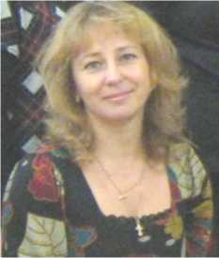пальной научно­

исследовательской конферен­ции.

Коровко Елена Георги­евна, учитель МОУ СШ №6, осваивает социально­экономические аспекты геогра­фических проблем муниципаль­ного района. Изучение предпри­ятий города, демографических проблем заставляет ее учеников взглянуть на свой район глаза­ми географа, прогнозировать будущее предприятий, по­нять, к чему приводят демографические проблемы в нашем районе.

Краеведческий аспект даёт возможность строить пре­подавание географии согласно дидактическому правилу: «от известного к неизвестному», «от близкого к далёко­му».

*Е.Г. Коровко, учитель географии*

*МОУ СШ №6, руководитель РМО учителей географии*

УЧИТЕЛЬ - ЭТО ЧЕЛОВЕК, КОТОРЫЙ ДЕРЖИТ В СВОИХ РУКАХ  
БУДУЩЕЕ НАШЕЙ ПЛАНЕТЫ

Учитель - одна из важнейших профессий в совре­менном мире. Понимала ли юная Надежда, поступая в далёком 1978 году в педагогический институт, какую огромную ответственность она выбирает? Я думаю, что понимала. Надежда Александровна Расульматова из тех людей, которые делают выбор осознано.

С 1984 года она работает учителем английского языка в средней школе №6 г. Тутаева. Тридцать пять лет радости и тревог, и постоянных поисков. Как поддержи­вать интерес к изучению иностранного языка в условиях отсутствия языковой среды?

Учитывая возрастную динамику и разные способно­сти обучающихся, Надежда Александровна использует разнообразные педагогические технологии, оставаясь вер­ной системно-деятельностному подходу. Её педагогиче­ское кредо - «Владение иностранным языком - это путь к познанию мира». Она стремится формировать у школьни­ков готовность к пониманию культуры и образа жизни дру­гих народов, развивать умение передавать в процессе межкультурной коммуникации собственные мысли и чув­ства. Впечатляющие результаты ОГЭ и ЕГЭ, призовые места её учеников на олимпиадах доказывают эффектив­ность такого подхода.

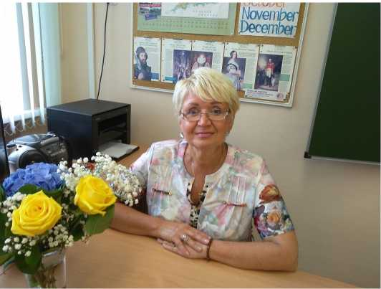

«Без творчества немыслимо познание человеком своих сил», - писал В.А. Сухомлинский. Развитие и сохра­нение творческой природы школьников - ещё один важ­ный принцип в работе Надежды Александровны. Свои проекты и исследования её ученики представляют на кон­ференциях разных уровней, от школьного до всероссий­ского: «Ступени», «Наука. Техника. Искусство»,

«Филологические чтения», «Открытие», «Интеллект буду­щего» и других.

Надежда Александровна - инициатор проведения многих внеклассных мероприятий для обучающихся в школе и районе, таких как Интерактивный лекторий по зарубежной литературе «Works of British and American Writers», школьный вечер сказок на английском языке, конкурсы на лучшую книжку-малышку по творчеству английской писательницы Беатрис Поттер и многих дру­гих.

Понимая, что успешное достижение результатов обучения невозможно без взаимодействия с родителями обучающихся, Надежда Александровна работает с роди­тельской аудиторией, направленной на изучение способ­ностей и потребностей детей. Чтобы сделать образова­тельный процесс открытым и понятным для родителей, она проводит для них открытые уроки, постоянно кон­сультирует по вопросам изучения английского языка, ин­дивидуальных затруднений и успехов их детей.

В ситуации перехода на профильное обучение Надежда Александровна создала пакет элективных курсов для разных профилей 9-11 классов с учетом профессио­нальной ориентации старшеклассников. Программа элек­тивного курса по английскому языку «Изучение право­славной культуры на уроках английского языка» стала победителем регионального этапа Всероссийского конкур­са «За нравственный подвиг учителя», призёром Всерос­сийского сетевого Конкурса «Профессиональный успех - XXI» (г. Киров) и призёром Всероссийского конкурса про­грамм курсов по выбору в номинации «Прикладные элек­тивные курсы» научно-методического электронного жур­нала «Концепт». Программа элективного курса по ан­глийскому языку «Деловой английский для школ» разра­ботана для обучающихся социально-экономического про­филя, «Основные вехи русской истории» - для социально­гуманитарного профиля, «По Золотому Кольцу России» - для филологического профиля.

Надежда Александровна—Почетный работник об­щего образования РФ, победитель конкурса ПНПО, отме­чена дипломами, грамотами и благодарностями различ­ного уровня за добросовестный труд, победы и участие в конкурсах. Но, пожалуй, главным своим достижением Надежда Александровна считает тот факт, что более два­дцати её выпускников получили дипломы по специально­сти «Учитель английского языка» и работают в различ­ных учебных заведениях России, включая как среднюю, специальную, так и высшую школу.

Остаётся только удивляться, как удаётся Надежде Александровне доводить всё, за что она берётся, до конца, добиваясь совершенства в мельчайших деталях своей ра­боты. Преданность своей профессии, любовь к детям, муд­рость и неравнодушие способны творить чудеса!

*Н.Д. Гнездилова, руководитель РМО учителей иностранного языка, учитель иностранного языка Константиновская СШ*

КОГДА ДЕЛО ПО ДУШЕ - ВСЁ ПОЛУЧАЕТСЯ

Сразу скажу - не всегда всё получается так, как задумываешь. Но в моей жизни это не о школе. 37-летний учительский путь убедил в главном: «бороться и искать, найти и не сдаваться», не падать духом, не опускать руки, не смотреть назад.

Русский язык и литературу преподаю более 35 лет, из них - 15 лет по развивающему УМК под редакцией М.М. Разумовской, 10 лет - по УМК под редакцией С.И. Львовой, 9 лет - по УМК под редакцией А.Д Шмелёва. Обобщая и систематизируя свой опыт работы по этим программам и учебникам, убедилась в правильности вы­бранных УМК в решении главной задачи обновления со­держания образования учащихся, заключающейся не в передаче детям основ наук, а в овладении опытом самосо­знания, самореализации, индивидуального и коллектив­ного действия, на основе которого может быть в том числе осуществлено личностное, социальное, профессиональное определение учеников.

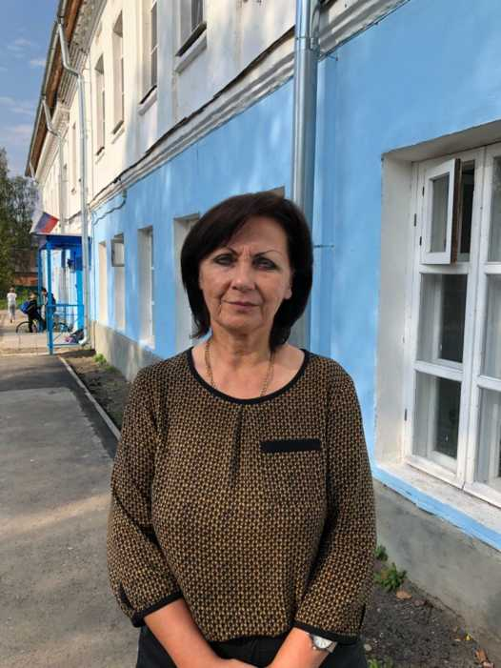

Участие в профессиональном конкурсе «Учитель школы будущего - 2013» в номинации «Новый професси­онализм» (г. Москва) помогло осознать значение в обра­зовательном процессе такой технологии, как задачная форма обучения (ЗФО). Уникальная возможность посмот­реть уроки других конкурсантов, сравнить со своим сцена­рием, реализация сценарного замысла с незнакомыми учащимися помогли понять, что, если способ останется только у педагога, учащиеся примут учебный материал формально. Традиционная школа памяти предполагает полное доверие запомнить информацию в учебнике или сказанную учителем. ЗФО - технология мыследеятель­ностной педагогики, с помощью которой педагог органи­зует такую ситуацию на уроке (занятии), в которой ученик самостоятельно будет искать пути выхода из трудностей.

Работая в классе, где у 62% детей мышление вклю­чается очень медленно, я пришла к выводу о необходимо­сти сценирования уроков (занятий) (сквозных либо труд­ных тем) русского языка с использованием ЗФО. Как по­казала практика, сложностями, которые появились в про­цессе создания сценариев и проведения занятий по этим сценариям, стали выделение единиц содержания, подле­жащих освоению в рамках предметной темы, выявление для данного раздела программы и связанных с ним прак­тических задач способа действия, который необходимо усвоить; нахождение специальных приёмов репрезента­ции перед учащимися этого способа и необходимости овладения им, то есть постановки перед учащимися учеб­ной цели, причём, не словесно формулируемой цели, а именно того способа действия, который нужно усвоить. Таким образом, педагог «переоткрывает, восстанавлива­ет, реконструирует то содержание», которое дети должны освоить.

Сценированием уроков я занимаюсь 4-ый год. Эта технология позволяет детям самим добывать новые зна­ния и понять, для чего они им нужны. Не умаляя досто­инств традиционных технологий в обучении при плани­ровании, конспектировании урока, убедилась в том, что сценирование урока как технология направлена на разви­тие мыслительной деятельности как учеников, так и педа­гогов.

Постоянный методический и педагогический по­иск дал определённые результаты.

За последние 5 лет успеваемость стабильно состав­ляет 100%, успешность - 71,2%; успеваемость по ЕГЭ - 100% каждый год; средний балл в выпускных классах вы­ше среднего тестового балла по области и России, в 2010 году и 2017 году 2 ученицы (Щепетилова Оксана и Вино­курова Илона) получила 100 баллов. За три года подго­товлено 14 победителей и призеров олимпиад по русскому языку и литературе различного уровня, в том числе при­зер (диплом III степени) Международной олимпиады по русскому языку и литературе «Россия и Беларусь: истори­ческая и духовная общность» (Щепетилова Оксана), два­жды призёр Отборочного этапа Международной олимпи­ады по русскому языку и литературе «Россия и Беларусь: историческая и духовная общность» (Яндиева Мариэтта, 2015, 2016); двух призёров регионального этапа Всерос­сийской олимпиады школьников (Яндиева М., Черного­рова С., 2016, 2017), 23 победителя и призера научно­исследовательских конференций, конкурсов различного уровня, в том числе призёра (Диплом II степени) XX Рос­сийской научной конференции школьников

«Открытие» (Яндиева М., 2017), победителя Международ­ного конкурса творческих работ старшеклассников «О тех, кого помню и люблю: Великое русское слово классиче­ской литературы» (Яндиева М., 2017), призёра Всероссий­ского конкурса сочинений «Россия, устремлённая в буду­щее» (Кузнецова Е., 2017), победителя V Всероссийского культурно-творческого проекта «Петербургский читатель­ский форум - 2018» (Кузнецова Е., 2018), лауреата II сте­пени X Международного телевизионного конкурса в рам­ках проекта «Национальное достояние -

2019» (Георгиевская М., 2019).

Свою работу ориентирую на интенсивное речевое и интеллектуальное развитие учащихся. В центре такой работы на каждом уроке присутствует текст, являющийся основной единицей общения. Ведущими принципами совместной деятельности в работе над разными видами текстов считаю следующие: принцип поиска и экспери­мента в противоположность принципу усвоения готовых знаний; принцип единства обучения словесности, кото­рый предполагает максимум сближения понятийного аппарата в области языка и литературы; принцип инте­грального подхода к языковым фактам; принцип приори­тета речи, включение в работу всех видов речевой дея­тельности: слушания, говорения, чтения, письма. Органи­зация работы в таком ключе способствует прочному усво­ению лингвистических понятий (составление диалогов, словесных картин), созданию текстов путем конструиро­вания устных и письменных высказываний, стилизация, «погружение» в текст (тексты - фантазии, тексты - поже­лания, обращения, воображения, реклама, лирические этюды). Дети овладевают навыками анализа, «видят», «чувствуют» текст, способны раскрыть тему, выразить основную мысль, определить свою позицию, передать содержание (справляемость с сочинением-рассуждением и сжатым изложением в 9 классе - 100%, на «4» и «5» - 87,5% - 2016 год; 2017 год - справляемость 100 %, на «4» и «5» - 87,6%); сочинение-рассуждение в 11 классе в форме ЕГЭ в 2014 году - 62,5%, 2016 год - 80%, 2017 год - 82,1% (от 22-24 баллов).

Все эти результаты говорят об одном: для меня школа - это школа (простите за каламбур) роста, роста профессионального мастерства и человеческих возможно­стей.

*С.К. Смирнова, учитель русского языка и литературы МОУ Левобережная школа*

ИНДИВИДУАЛЬНЫЙ ПРОЕКТ 10-КЛАССНИКОВ: ВОЗМОЖНОСТЬ ИЗУЧАТЬ И ТВОРИТЬ

Современная жизнь требует новых подходов к об­разовательному процессу обучения школьников. Актив­ность, в том числе и познавательная, коммуникативность и креативность, а также способность к анализу, творче­ской и интеллектуальной деятельности - стали едва ли не главным условием для успешной реализации и самореа­лизации в наше время.

**Требования времени**

Все эти качества, а также много других полезных и необходимых навыков у обучающихся, можно и нужно развивать с помощью индивидуальных проектов. К слову, проектное мышление - тоже чрезвычайно необходимое качество в современном мире.

Любой проект - это замысел, идея, образ, вопло-

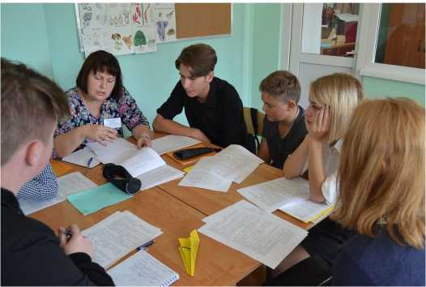

щённые в форму описания, обоснования, расчётов, черте­жей, раскрывающих сущность замысла и возможность его практической реализации. Разработка и выполнение про­екта даёт возможность реализовать себя и научиться чему -то новому, продвинуться на шаг в своём развитии.

Именно поэтому индивидуальные проекты 10- классников, обучающихся ОУ, стали требованием феде­рального государственного образовательного стандарта общего образования и обязательной частью учебного пла­на. В нашем Тутаевской районе и в нашей школе в частно­сти эта практика разработки и защиты индивидуальных проектов появилась в прошлом 2018-2019-ом учебном году.

**Начало научного пути**

Старт индивидуальным проектам 10-классников был дан на Проектной школе, которая объединила и педа­гогов-консультантов, и тьюторов, и представителей самых разных городских учреждений и департаментов, и, конеч­но же, многочисленных учащихся школ города и района. От нашей школы №6 было 52 ученика и 16 педагогов.

Проектная школа ставила своей целью организо­вать пространство активного, качественного взаимодей­ствия и кооперации обучающихся, педагогов, представите­лей науки, культуры, спорта и районных властей, а также помогала ребятам определиться с направлением своего проекта и темой, выбором консультантов и тьюторов. Ко­торых, кстати, они могли выбрать не только из числа педа­гогов родной школы, но и из числа специалистов других школ (например, педагоги нашей школы вели проекты обучающихся из Константиновской и Фоминской школ, СШ №3, и наоборот - отдельные наши ученики работали с педагогами других образовательных учреждений).

А еще на уроках проектной школы ребята получили основные знания, о том как сделать свой проект правиль­но, согласно строгим критериям и требованиям.

**Не для «галочки»**

В прошлом году направлений исследований было пять: экология и здоровье, человек в мире техники и циф­ровой среды; туризм в Тутаеве - как сделать его привлека­тельным; проблемы современного общества и проблемы коммуникации.

Организованное общение позволило ребятам узнать о самых важных и волнующих вопросах жизни города, района, страны и нашего общества в целом, чтобы затем в своих исследованиях поднять наиболее актуальные темы и разработать такие проекты, которые не только были бы просто работой для «галочки», но и могли бы внести свой вклад в улучшение жизни и окружающей среды.

**Проба сил**

Работа над проектами продолжалась целый год. Учащиеся взаимодействовали со своими педагогами- консультантами, вели дневник проекта и шаг за шагом постигали сложную науку проектно-исследовательской деятельности.

Большинство из обучающихся отнеслось к этой ра­боте серьезно - ведь отметка за индивидуальный проект идет в аттестат. Но ребята старались не только из-за отмет-

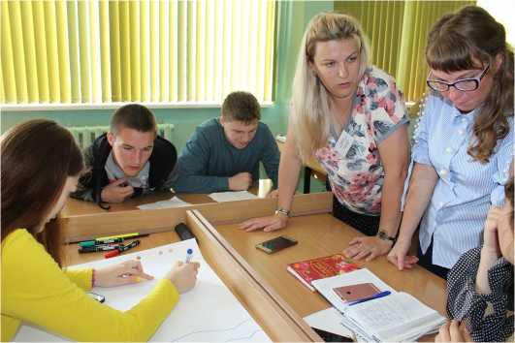

ки - им было просто интересно работать над темой своего исследования, пробовать свои силы и видеть результаты интеллектуального труда.

Предзащита проектов помогала старшеклассникам выявить недочеты в своих работах и слабые места, дала им возможность доработать тему и «снизила градус» волне­ния и неуверенности.

Поэтому непосредственно сама защита проектов стала не столько испытанием, сколько площадкой для дружелюбного взаимодействия и обсуждения, обменом мнений, идей и знаний, а еще местом, где каждый мог продемонстрировать свои таланты, силы и возможности.

Почти половина учащихся защитилась на «отлично». Однако имелись и такие, кто отнесся к работе над своим проектом легкомысленно, игнорировал крите­рии и требования, предъявляемые к работам, а потому не смог защититься с первого раза. Им была предоставлена возможность доработать свой проект и сделать вторую попытку.

**Важная репетиция**

Главным же итогом проектной деятельности и за­щиты проектов стало то, что обучающиеся поняли, что проект - это всегда столкновение с проблемой, поиск пу­тей ее решения, стремление к результату.

В рамках работы над проектом они учились плани­ровать, делать выбор, контролировать процесс, оценивать себя. И, конечно, представлять итоги. Защита проекта - образец, репетиция того, как нужно действовать во взрос­лой жизни, чтобы продемонстрировать все плюсы проде­ланной работы.

И к этому же выводу, без сомнения, будут прихо­дить и следующие поколения обучающихся- десятиклассников, защищающих свои проекты. А это зна­чит, что к непростой студенческой, а затем и взрослой жизни они придут подготовленными и уверенными.

*М.О. Ситникова, педагог дополнительного образования МОУ СШ №6*

ХИМИЧЕСКИЕ БУДНИ УЧИТЕЛЯ....

Новое время, новые стандарты, новое мышление, новые педагогические технологии, приёмы, методы и, ко­нечно, новые взгляды на взаимоотношения учителя и уче­ника - вот что сейчас актуально в российском образова­нии.

В современной школе на первое место должны вый­ти субъектно-субъектные отношения. Ученик как субъект процесса образования должен занимать активную пози­цию. А это возможно в том случае, если у него будет разви­та познавательная деятельность, он будет иметь устойчи­вый интерес к процессу познания, к способам поиска, усво­ения, переработки и применения информации. Поэтому учителя химии нашего районного методического объеди­нения стараются подбирать наиболее эффективные педа­гогические технологии, методы и приемы, формы органи­зации взаимодействия, которые позволяют организовать работу на уроке таким образом, что обучающиеся не полу­чали знания в готовом виде, а добывали их сами.

Наше немногочисленное РМО учителей химии гор­дится тем, что мы единой, сплоченной командой решаем не только химические вопросы, но и делимся опытом. В своей деятельности мы эффективно используем инноваци­онные педагогические технологии на уроках химии.

Наша коллега, Шувалова Людмила Владимировна, учитель химии и биологии Фоминской средней школы, педагогический стаж которой более 36 лет, Почетный ра­ботник общего образования РФ - является для нас приме­ром в работе, инициативным, творческим и просто душев­ным человеком.

Людмила Владимировна активно внедряет новые педагогические технологии в образовательный процесс, руководствуясь принципом личностно-ориентированного и дифференцированного обучения. Отличительной чертой этого учителя является стремление к поиску новых форм и методов, постоянное продвижение по совершенствованию методики преподавания предмета.

Одна из технологий, которую наиболее эффективно использует Людмила Владимировна - технология форми­рующего оценивания. Данная технология помогает учите­лю получить информацию о том, как много и насколько успешно учатся её ученики.

Наблюдение за процессами, происходящими в клас­се, позволяет учителю более внимательно и тонко следить за тем, как изо дня в день протекает обучение. А также необходимо для того, чтобы диагностировать, как идёт процесс обучения на начальной и промежуточной, а не только конечной стадии, что важно для внесения необхо­димых изменений по совершенствованию качества учеб­ной деятельности. Именно это и стоит за определением формирующего оценивания как оценивания для обуче­ния.

На открытом уроке с использованием технологии формирующего оценивания «Обобщение и систематиза­ция знаний по теме «Химические реакции», Людмила Владимировна использовала множество приёмов данной технологии: карта понятий, лист самооценки, вопросник. Материал по уроку представлен на странице (Мастерская учителя) сайта РМО учителей химии [http://](http://tutmohimia.ucoz.net/) [tutmohimia.ucoz.net/](http://tutmohimia.ucoz.net/)

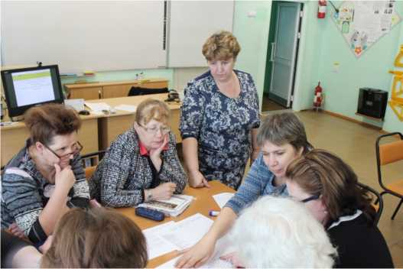

Творчески подходит к проведению уроков химии и внеклассных занятий по предмету. Умеет увлечь и заинте­ресовать детей учебным материалом, творческими зада­ниями. В работе применяет также проблемные, частично поисковые методы. Большое внимание уделяет примене­нию теоретических знаний в практической деятельности. Ее обучающиеся умеют работать самостоятельно и в твор­ческой группе, имеют навыки дискуссии.

Опыт Людмилы Владимировы высоко ценится не только её коллегами - предметниками , но и обучающи­мися и их родителями.

Л.Н. Толстой сказал однажды, что хорошему учите­лю достаточно иметь только два качества - большие зна­ния и большое сердце. Всем этим и обладает наш учитель - Шувалова Людмила Владимировна.

*М.А. Овсяникова, руководитель РМО учителей химии, учитель химии МОУ СШ №6*

ОРГАНИЗАЦИЯ РАБОТЫ СОЦИАЛЬНОГО ПЕДАГОГА  
ЧЕРЕЗ ПРОЕКТНУЮ ДЕЯТЕЛЬНОСТЬ ОБУЧАЮЩИХСЯ

*Скажи мне — и я забуду. Покажи мне — и я запомню. Вовлеки меня — и я научусь (Китайская пословица)*

2019 год стал юбилейным для меня: 25 лет педа­гогической деятельности, 15 из которых - в должности социального педагога. Что такое работа социального пе­дагога - профессия или стиль жизни? Обычная работа или «призвание»? Я задаю себе эти вопросы, но одно­значно ответить на них не могу.

Главное в моей работе: научиться видеть и це­нить в ребенке ту неповторимую индивидуальность, кото­рая отличает нас всех друг от друга, сделать так, чтобы ребенок поверил, послушал совет, видел во мне не врага, а друга, наставника. Формула моего профессионального успеха = Доброта + Отзывчивость + Порядочность + От­ветственность + Профессионализм.

Особое внимание в своей работе я уделяю ранней профилактике формирования разного рода зависимостей и правонарушений среди несовершеннолетних, так как всегда легче предупредить неверный шаг ребенка, чем потом долго и методично его исправлять.

В своей работе я использую проектную деятель­ность, которая является большим подспорьем в профи­лактической и коррекционной работе с несовершеннолет­ними.

В соответствии с федеральными государственны­ми образовательными стандартами основного общего образования в рамках внеурочной деятельности учащие­ся 8-9-х классов выполняют итоговые индивидуальные проекты. В нашей школе в восьмом классе предметную область проектов ученики выбирают методом жеребьев­ки. И часто случается так, что именно детям «группы рис­ка» достаются социальные проекты. А вот в девятом клас­се, когда выпускникам предоставлено право выбора, мно­гие трудные подростки сами выбирают социальные про­екты.

Темы социальных проектов самые разнообраз­ные: «Особенности подростковой преступности»,

«Социальный портрет нашего сверстника», «Социальная мобильность молодежи», «Влияние семьи на формирова­ние личности ребенка», «Влияние режима дня на успева­емость школьника», «Компьютерная зависимость под­ростков», «Спорт как альтернатива вредным привыч­кам», «Роль сотовых телефонов в жизни современного подростка» и др. Помогая ребенку выбрать тему проекта, я стараюсь определить наиболее интересное и полезное

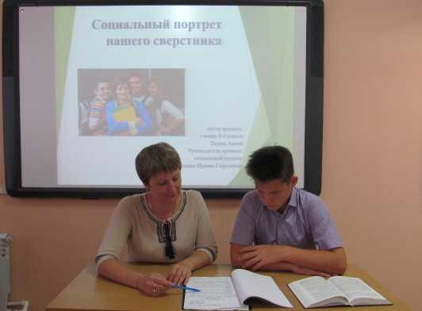

для него направление. План реализации проекта у каждо­го ученика индивидуальный и зависит от способностей, возможностей и особенностей ребенка. А я для него ста­новлюсь наставником исследовательского, творческого процесса, организатором его самостоятельной деятельно­сти. Данная работа позволяет установить тесный контакт с подростком. В неформальной обстановке дети становятся доверительнее, откровеннее, делятся своими мыслями, переживаниями, высказывают свою точку зрения на об­суждаемые темы. У меня появляется возможность затро­нуть важные для данного ребенка вопросы, дать подсказку или совет, постараться повлиять на его сознание, мировоз­зрение, скорректировать сложившиеся стереотипы поведе­ния.

Именно эта деятельность помогает ребенку прой­ти процесс социализации, ослабить опасные для школьни­ков тенденции развития, укрепить ценности, необходимые для позитивного развития личности, создать условия для успешного вливания его во взрослую жизнь.

Использование проектной деятельности в работе социального педагога становится актуальной. Ведь при ее помощи можно реализовать ряд задач, стоящих перед пе­дагогом, а значит, сделать нашу деятельность более эф­фективной.

*И.С. Махорская, социальный педагог МОУ Фоминской СШ, руководитель РМО социальных педагогов*

ПНПО: КАК ДОБИТЬСЯ УСПЕХА?

Свою победу в ПНПО на федеральном уровне сравниваю с покорением некого педагогического Олимпа, а себя вижу в роли учителя-альпиниста. Путь на Олимп открыт для всех, но у каждого свой маршрут, который мы выбираем еще у подножия, ставя перед собой цель в нача­ле очередного этапа педагогической деятельности. В осно­ве моего педагогического пути лежит постоянное самооб­разование. Только непрерывно обучаясь и совершенствуя свое мастерство можно идти в ногу со временем и доби­ваться определенного результата. Этому я учу и детей.

Главная цель моей работы заключается в мотива­ции учащихся и привитии им любви и интереса к предме­ту ОБЖ. Это достигается путем обширной внеурочной деятельности, которой занимаюсь вместе с детьми. Моя работа тесно связана с областным детско-юношеским дви­жением МВД России по Ярославской области «Юные дру­зья полиции» и ГОУ ЯО «Центр детского и юношеского туризма и экскурсий». Организовав в школе кадетский класс «Юный полицейский», мной реализуется программа дополнительного образования «Школа безопасности», которая тесно пересекается с предметом ОБЖ и позволяет изучать его более широко. В состав программы входят та­кие темы, как «Первая доврачебная помощь», «Навыки выживания в природе», «Огневая подготовка», «Основы личной безопасности», «Правила дорожного движения», «Туристская подготовка и основы краеведения», «Основы здорового образа жизни и медицинская подготовка», «Ориентирование», «Психологическая и морально­волевая подготовка». Реализация данной программы тес­но пересекается с темами, изучаемыми в курсе ОБЖ, что

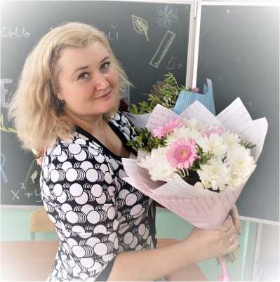дает возмож­ность более широко охва­тить предмет, а учащимся углубить зна­ния и приме­нить приобре­тенные навыки на практике. Не смотря на то, что работаю с кадетами, многие из них из неполных и малообеспе­ченных семей. Большая часть имеет среднюю и низкую успе­ваемость. Кадетское движение в школе позволяет этим ре­бятам самореализоваться, поднять самооценку и достичь высоких результатов во внеурочной деятельности.

Обеспечение высокого качества организации образо­вательного процесса достигается путем эффективного ис­пользования технологии игрового обучения. Использование организационно-деятельностных и метапредметных игр позволяет сделать процесс обучения интересным, когда ученик становится полноправным членом обучающего про­цесса, когда он видит цель своего обучения, область приме­нения полученных знаний, может реально оценить свои успехи. При метапредметном подходе к обучению можно смоделировать ситуацию успеха, когда обучающийся, имею­щий затруднения по отдельно взятому предмету, может проявить себя в ходе игры. Игровые технологии позволяют сделать процесс обучения интересным и значимым как для педагога, так и для учащихся.

Не смотря на то, что одним из критериев конкурсного отбора ПНПО был результат ЕГЭ и ОГЭ, у меня, как учителя ОБЖ данный показатель не учитывался, что не помешало мне занять достойное место в рейтинге победителей.

Предлагаю один из вариантов игр, который мною разработан и апробирован во внеурочной деятельности.

Игра - приключение: «Шерлок Холмс: дело в школе № N».

Цель: Применение на практике знаний курса

ОБЖ через участие в игре-приключении «Шерлок Холмс: дело в школе № N»

Метапредметные задачи:

Регулятивные: определять наиболее рациональную последовательность действий по индивидуальному и кол­лективному выполнению учебной задачи.

Познавательные: развивать познавательные процес­сы (обобщение, сравнение, установление причинно - след­ственных связей).

Коммуникативные: развивать умения слушать, гра­мотно строить свою речь, сотрудничать в групповой форме работы, принимать инструкцию и четко ее выполнять

Учебные: способствовать формированию умения ска­нирования и аналитического чтения текста, работать с ре­альными объектами как источниками информации.

Межпредметные связи: физкультура, ОБЖ, крае­

ведение, география, история, биология

Форма проведения: Игра - приключение.

Ожидаемый результат: пройти все этапы игры,

применяя: умения самостоятельно ставить для себя новые задачи и планировать пути достижения целей, осуществлять контроль своей деятельности в процессе достижения ре­зультата, определять способы действий в рамках предло­женных условий; определять понятия, обобщать, строить логические рассуждения, делать выводы.

Оборудование: помещение школы, раздаточный материал.

Предварительная подготовка: не требуется.

Стратегия игры: прохождение по маршруту и вы­полнение заданий

Участники игры: команды по 6 чел.

Правила игры: Команды проходят одинаковые этапы, но в разной последовательности, не пересекаясь на маршруте. За выполненные задания команда получа­ет кусок карты. В конце игры карта собирается в одно целое и команды, передвигаясь по карте, собирают бук­вы, соединяют их в слово (название места) и там находят секретные материалы.

Время игры: 1,5 часа

Начало игры: Дети располагаются в кабинете. Включается заставка из к/ф «Шерлок Холмс».

Ведущий: Ребята, на территории школы извест­ным сыщиком Шерлоком Холмсом спрятаны секретные материалы. Вам нужно собрать улики и найти эти секрет­ные материалы. Первая подсказка находится в этом ме­сте. Каждый участник должен найти свою подсказку. (В классе спрятаны картинки по количеству участников. Каждый участник находит свою подсказку. Все участни­ки объединяются в группы по изображению на картин­ках.)

После того, как участники объединятся в группы, им необходимо выполнить первое и последующие зада­ния.

***Задание 1.***Каждая команда получает фразу из 8 слов и любую книгу, в которой много текста. (1-я цифра - номер страницы, 2-я цифра - номер строки, 3-я цифра - номер слова в строке В - 15-4-2, Н - 57-13-5, И - 149-2-8, М - 22-23-3, А - 48-11-6, Н - 52-8-4, И - 96-16-1, Е - 32-2-2).

Шифруется фраза и выдается детям (Слова для шифровки даст ведущий. Команды составляют код и ме­няются шифрами и книгами, чтобы разгадать слово со­перника.)

***Задание 2.*** Найти правонарушителя по отпечатку пальца с использованием картотеки отпечатков (представлены отпечатки разных людей)

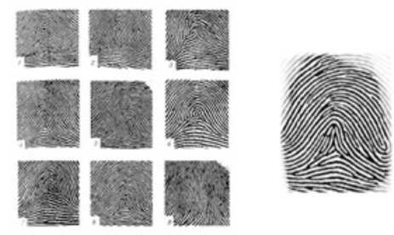

***Задание 3.*** Три брата - Петр, Павел и Яков - по­лучили невдалеке от их домов три участка земли, распо­ложенные рядом. Каждый устроил на своем участке ого­род. Как видно из рисунка, дома Петра, Павла и Якова и отведенные братьям земельные участки расположены не совсем удобно.

Но братья не могли договориться об обмене. А так как кратчайшие пути к огородам пересекались, то между ними вскоре начались столкновения, перешедшие в ссо­ры. Желая прекратить распри, братья решили отыскать такие пути к своим участкам, чтобы не пересекать друг другу дороги.

После долгих поисков они нашли такие три пути и теперь ежедневно ходят на свои огороды, не встречаясь друг с другом. Укажите эти пути.

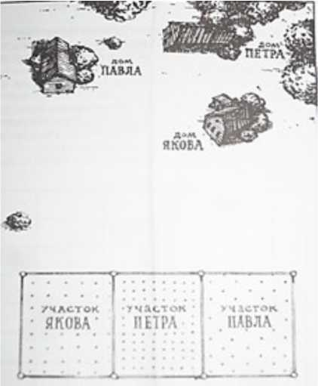

***Задание 4.*** Можете ли вы составить квадрат из пяти кусков бумаги, показанных на рисунке?

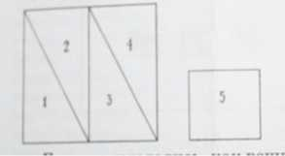

***Задание 5.*** Перед вами фигура, составленная из 18 спичек. Вы видите в ней 6 одинаковых квадратов. Задача состоит в следующем: нужно убрать 5 спичек, не перекла­дывая остальные, так, чтобы осталось всего 3 квадрата.

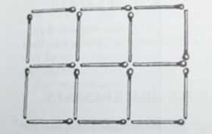

Завершение игры: представление карт, собранных в ходе игры. Подведение итогов.

*Ю.В. Терюкова, руководитель РМО учителей ОБЖ, учитель ОБЖ МОУ СШ №3*

СОВЕРШЕННЫЙ ПЕДАГОГ

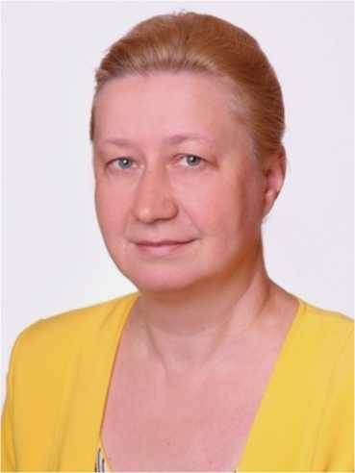

Строгая, справедливая, внимательная, энергичная, эру­дированная... И это все о ней, учителе физики высшей катего­

рии МОУ лицей №1 Татьяне Бо­рисовне Борко­

вой.

Когда- то, в далёком 1985 году, она, совсем еще моло­денькой девчон­кой, после окон­чания Ярослав­ского педагоги­ческого институ­та им К.Д. Ушин­ского перешагну­ла порог кабине­та физики школы-интерната поселка Константиновский, чтобы дать свой самый первый урок. В этой школе она проработала три года. Затем работала в СШ №4, СШ№7, и вот уже много лет работает в МОУ лицей № 1 г. Тутаева. И в каждой школе Татьяна Борисовна постепенно набира­лась опыта и мастерства и все больше убеждалась в том, что, будучи еще школьницей, правильно выбрала свой профессиональный путь.

С тех пор прошло тридцать четыре года. А Татья­на Борисовна все также спешит к своим ученикам, чтобы вести их за собой в удивительный мир физики. Её уроки всегда интересны, ведь педагог владеет современными технологиями обучения. Наиболее часто использует про­блемное обучение и технологию развития критического мышления через чтение и письмо (РКМЧП). Именно эти технологии учитель считает наиболее эффективными. А компьютерные презентации уже давно стали неотъемле­мой частью любого урока. В совершенстве зная свой предмет, Татьяна Борисовна успешно передает свои зна­ния ученикам. Это благодаря ей, непонятные формулы обретают смысл, трудные задачи легко решаются, а урок физики становится любимым для многих школьников.

Педагог следит за развитием каждого из своих учеников, поддерживает, помогает. На уроках царит ат­мосфера доверия, искренности и симпатии между учите­лем и обучающимися, но при этом всегда деловой настрой и кропотливая работа каждого. Татьяна Борисов­на стала одним из первых учителей г. Тутаева, преподаю­щих физику на профильном уровне.

Сегодня учиться у этого педагога имеют возмож­ность не только ученики лицея. Вот уже пять лет Татьяна Борисовна работает в сети, заботливо принимая под свое крыло старшеклассников из школ района, успешно про­шедших испытания и зачисленных на профильное обуче­ние.

Качество знаний, которые дает учитель, подтвер­ждено результатами олимпиад, конкурсов, государствен­ной итоговой аттестации. Ее воспитанники неоднократно становились победителями и призерами муниципального этапа Всероссийской олимпиады школьников по физике. А баллы, полученные ее учениками на едином государ­ственном экзамене по физике, одни из самых высоких в районе и области.

Несомненно, Татьяна Борисовна состоялась как учитель, профессионал своего дела. У нее есть работа, которая стала делом ее жизни, любовь учеников, благо­дарность их родителей, уважение коллег. Но педагог не останавливается на достигнутом. Она систематически повышает свою квалификацию, осваивает новые техноло­гии, ищет новые формы ведения уроков. Поэтому учени­ки спешат на ее уроки, а для многих выпускников физика стала частью жизни.

Работа Татьяны Борисовны отмечена Грамотой Ми­нистерства образования РФ, многочисленными грамотами и благодарностями Департамента образования ЯО и Де­партамента образования АТМР. Но все-таки главная награда для нее - признательность учеников.

Слова Л.Н. Толстого «если педагог соединяет в себе любовь к делу и к ученикам, он - совершенный педагог» именно о Татьяне Борисовне Борковой.

*И.В. Орлова, учитель физики МОУ Фоминская СШ*

**Стратегии смыслового чтения на уроках  
физики**

Задача всех учебных предметов, в том числе и пред­мета физики - научить учащихся вдумчиво читать, извле­кать из прочитанного нужную информацию, соотносить ее с имеющимися знаниями, интерпретировать и оцени­вать. Большую помощь в реализации этой задачи оказы­вает использование на уроках приемов смыслового чте­ния.

Приведу несколько примеров использования страте­гий смыслового чтения на уроках физики.

«Восстанови текст» («Рассыпавшийся текст»)

Цель: формировать умения целенаправленно читать текст, сравнивать заключённую в тексте информацию.

Описание приема: учащиеся получают карточку с предложениями, которые надо расположить в правиль­ном порядке, восстановить логическую последователь­ность всего текста.

Такую работу можно использовать на этапе закреп­ления знаний. Ученики при этом могут работать в парах, группах. После истечения времени, отведенного на вы­полнение задания, результаты работы обсуждаются. В ходе обсуждения, ученики обосновывают свой выбор по­следовательности изложения содержания текста. Ниже показан «рассыпавшийся текст» к уроку по теме «Механическая работа» в 7 классе.

1. . Работа (А) может быть положительной, отрица­тельной и равной нулю.
2. . Она выражается в килоджоулях (кДж) и джоулях (Дж).
3. .Когда направление силы, приложенной к телу, перпендикулярно направлению его движения, то А=0.
4. .Понятие работы в физике отличается от того, ко­торое мы употребляем в быту.
5. .За единицу работы принимают работу, совершен­ную силой 1Н на пути 1м.
6. .Формула работы A=F^S применяется, если сила постоянна, и ее направление совпадает с направлением перемещения тела.
7. .Такая же формула, но со знаком «минус», исполь­зуется в случае, если направление силы противоположно движению тела.
8. .Механическая работа прямо пропорциональна приложенной силе и пройденному пути.
9. .Работа равна нулю, если тело движется по инер­ции или под действием приложенной силы не сдвигается.

Примерные ответы: 4,8,6,7,1,3,9,5,2 или

4,8,6,5,2,7,1,9,3.

Прием «Деформированный текст»

Цель: развивать познавательные УУД: выявлять имплицитную информацию текста на основе сопоставле­ния иллюстративного материала с информацией текста, анализа подтекста (использованных языковых средств и структуры текста), сформировать умение объяснять опи­санное явление, понятие при помощи имеющихся знаний, умение выделить описанное в тексте явление или его при­знаки.

Описание приема: учитель заранее подготавливает текст, содержащий пропуски, и предлагает учащимся вставить пропущенные слова.

Вот такой «деформированный текст» можно предложить на стадии рефлексии для работы учащимся 7 класса на уроке по теме «Различие в молекулярном строе­нии твердых тел, жидкостей и газов».

«Молекулы в жидкости в основном около поло­жений равновесия. Поскольку притяжение между

жидкости не так велико, то они могут менять свое по­ложение. Поэтому жидкости свою форму и принимают

форму *..*.. Они , их перелить из одного сосуда в дру­гой. Жидкость сжимается, так как при этом молекулы

сближаются на расстояние, когда заметно проявляется » (Ответ: *1) не сохраняют 2) трудно 3) отталкива­ние 4) сосуд 5) скачки 6) текучи 7) легко 8) молекулы 9) колебаться)*

Приём «Работа с вопросником»

Цель: сформировать умение самостоятельно рабо­тать с текстом, находить ответы на вопросы, выбирать из текста или придумывать заголовок, соответствующий со­держанию и общему смыслу текста.

Описание приема:_учащимся предлагается ряд во­просов к тексту, на которые они должны найти ответы. Причем вопросы и ответы даются не только в прямой форме, но и в косвенной, требующей анализа и рассужде­ния, опоры на собственный опыт. После самостоятельно­го поиска, учащиеся обсуждают в парах ответы, уточняют их, обсуждают в классе.

Для использования этого приема естественнонауч­ные тексты подбираются таким образом, чтобы их содер­жание соответствовало возрастным особенностям уча­щихся и, по возможности, находилось в сфере их познава­тельных интересов. Это могут тексты :

1. Тексты с описанием различных физических явле­ний или процессов, наблюдаемых в природе или в повсе­дневной жизни.

Задания и вопросы к ним могут проверять: *понимание информации, имеющейся в тексте; *понимание смысла физических терминов, исполь­зующихся в тексте;

*умение выделить описанное в тексте явление или его признаки;

*умение объяснить описанное явление при помощи имеющихся знаний.

В качестве иллюстрации данной типологии текста приведены тексты «Броуновское движение» и «Гром и молния», которые можно использовать на уроке по теме «Диффузия. Движение частиц вещества» в 7 кл. или в 5 кл. и на уроке **«**Электрический ток в газах» в 8 кл.

1. *Прочитайте текст*.

Шотландский ботаник Роберт Броун еще при жизни как лучший знаток растений получил титул «князя бота­ников». Он сделал много замечательных открытий. Но имя ученого сейчас широко известно вовсе не из-за этих работ. В 1827 Броун проводил исследования пыльцы рас­тений. Как-то он разглядывал под микроскопом выделен­ные из пыльцы североамериканского растения *Clarkia pulchella* (кларкии хорошенькой) взвешенные в воде удлиненные зерна. Неожиданно Броун увидел, что мель­чайшие твердые крупинки, которые едва можно было разглядеть в капле воды, непрерывно дрожат и передви­гаются с места на место. Мельчайшие частички вели себя, как живые, причем «танец» частиц ускорялся с повыше­нием температуры и с уменьшением размера частиц и явно замедлялся при замене воды более вязкой средой. Это удивительное явление никогда не прекращалось: его можно было наблюдать сколь угодно долго. Поначалу Броун подумал даже, что в поле микроскопа действитель­но попали живые существа. Тогда Броун прокипятил рас­твор, а затем начал исследовать явно неживые объекты; сначала это были очень мелкие частички угля, а также сажи и пыли лондонского воздуха, затем тонко растертые неорганические вещества: стекло, множество различных минералов. Объяснение броуновского движения (так назвали это явление) было дано лишь в последней четвер­ти 19 века: мельчайшие крупинки вещества движутся т.к. испытывают со всех сторон удары еще более мелких ча­стиц, которые в микроскоп уже не видны.

1. *выполните задания:*
2. Озаглавьте текст.
3. Найдите в тексте описание эксперимента, прово­димого Броуном.

3.Ответьте на вопросы:

От чего зависела скорость движения броуновских частиц?

Как было объяснено броуновское движение в жид­кости?

Как называются мелкие частицы, которые ударяют о крупинку?

Прием «Цепочка вопросов»

Цель: выявление ключевых понятий в тексте, вы­страивание логики в понимании текстов.

Описание приема: учащимся предлагается прочи­тать текст, найти в нем ответы на вопросы (Кто? Когда? Что сделал? С какой целью? Каким образом? Что получи­лось?) и записать их в таблицу.

Такой прием работы с текстом можно использовать при изучении опыта Резерфорда (9 кл.), опыта Штерна (10 кл.), опыта Майкельсона (11 кл.), опыта Физо (11 кл.) и т.д. Пример заполнения таблицы к уроку по теме «Измерение скоростей молекул газа. Опыт Штерна». По окончании работы с текстом учебника учащимся предла­гается рассказать об эксперименте, проведенном О. Штер­ном, с помощью слайда презентации.

|  |  |
| --- | --- |
| Кто? | Немецкий ученый Отто Штерн |
| Когда? | 1920 год |
| Что сделал? | Измерил скорость движения атомов серебра |
| С какой целью? | Экспериментально проверить справедливость формулы для расчета скорости молекул, полученной теоретически на основе МКТ газа |
| Каким образом? | С помощью прибора, состоящего из двух цилиндров разного радиуса, жестко связанных друг с дру­гом; вдоль оси малого цилиндра была натянута проволока, покрытая серебром, через которую про­пускался ток; атомы серебра, испарившиеся с поверхности проволоки, пролетали через щель в стен­ке малого цилиндра и осаждались на поверхности большого цилиндра; за счет вращательного дви­жения цилиндров, полоска серебра смещалась на некоторое расстояние, которое можно было изме­рить. |
| Что получилось? | Значение скорости частиц, определенное опытным путем, совпало с теоретическим значением, это послужило экспериментальным доказательством справедливости МКТ газа |

*Т.Б. Боркова, учитель физики МОУ лицей №1*

НИКОГДА НЕ ОСТАНАВЛИВАТЬСЯ НА ДОСТИГНУТОМ

«Пикассо—это человек, который отдыхал когда тру­дился и уставал, когда бездельничал». Такому состоянию можно завидовать. И мне, безусловно, хочется, чтобы это высказывание стало жизненным кредо каждого моего уче­ника в настоящее время и в будущей их жизни.

Длительную часть своей трудовой деятельности я посвятила работе в школе, преподаванию предмета «технология». Сейчас моя работа приносит мне радость, я каждый день иду к своим ученикам с огромным желани­ем. «Учиться по учебникам и книгам необходимо, но то,

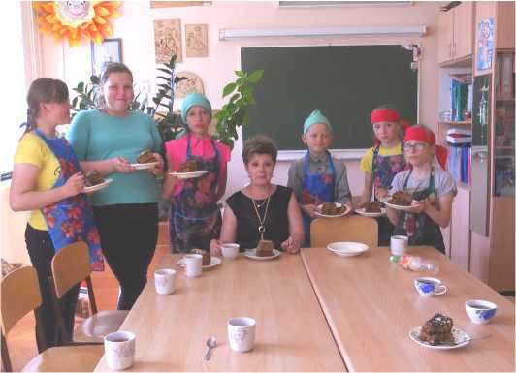

что передаёт вам из рук в руки человек (учитель) - это важнее» - писал профессор медицины А.И. Воробьёв. Тру­довое обучение (технология) - предмет, который остаётся с нами на всю жизнь. Как учебный предмет он выбивается

из ряда школьных дисциплин, которые содержат основы базовых наук. Такой науки как труд нет. Нельзя научить человека трудиться «вообще». Каждый вид труда конкре­тен и уникален. Задача учителя технологии состоит в том, чтобы показать какое место в нашей жизни занимает труд, убедить детей, что только в труде умственном, физи­ческом, творческом, реализуется личность, дать теорети­ческие знания и практические навыки, которые потом пригодятся в жизни. Причём решать эти задачи следует трудом конкретным и реальным, а не отвлечённым и не­понятным, делать вещи и предметы, необходимые в быту. Преподаватель технологии должен владеть так называе­мым инновационным компонентом: педагогической диа­гностикой, рефлексией обучения, проектированием обра­зовательных систем, конструированием учебного процес­са, что ведёт к формированию у него нового педагогиче­ского и технического мышления. Когда-то Сократ сравни­вал учителя с дождевой каплей. Действительно, как дождь открывает потенциал каждого зерна, так и цель учителя - выявить одарённость каждого ученика. Нет на свете не­способных детей, есть глухие и слепые взрослые, которые не верят, а может, боятся верить, что их ребёнок - лич­ность. Наша задача - помочь ученику найти себя, сделать первое и самое важное открытие - открыть свои способно­сти, а может быть и талант. Всё это требует от нас знаний, навыков, педагогического мастерства. На уроках техноло­гии важен результат каждого урока - невозможно, напри­мер, сшить изделие, если не умеешь выполнять стежки и строчки - поэтому необходимо изучить способы и приёмы обработки. Используя различные формы и методы, гото­вясь к занятию, стараюсь учитывать индивидуальные воз­можности каждого ученика, ведь в нашей школе обучают­ся и дети с ограниченными возможностями здоровья. Ста-

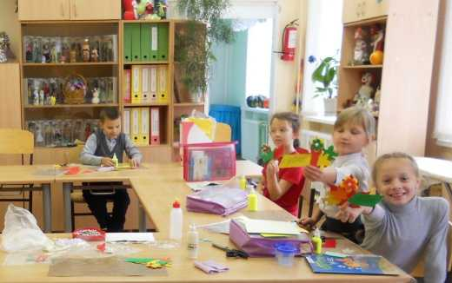

раюсь им дать возможность проявить себя вовремя урока, поэтому занятия по своей форме бывают разные, обяза­тельно с элементами формирующего оценивания (это и составление тестовых вопросов, карт понятий, оценоч­ные рубрики, рефлексия, саморефлексия и др.). Мне нра­вится, что учащиеся получают доступ к оцениванию, они понимают, как их оценивают, и становятся сознательными участниками процесса обучения. А самое главное— заинте­ресованы в улучшении результатов своих знаний.

Благодаря пониманию важности предмета для буду­щего детей директор школы Л.Б. Паутова оказывает боль­шую помощь, создавая необходимые условия для работы (оборудование кабинета в соответствие с перечнем, ком­плектация технических средств и т.д.). На базе нашей шко­лы постоянно проводятся семинары, конференции муни­ципального и регионального уровней, где опыт преподава­ния уроков технологии мы представляли с моим коллегой В.М. Гавриловым.

Принципы моей работы заключаются в следующем: не останавливаться на достигнутом, заниматься самообра­зованием, изучать и внедрять инновационные образова­тельные технологии, готовить детей к участию в конкурсах различного уровня.

Моя жизненная позиция - никогда не останавли­ваться на достигнутом.

*С.Б. Клеванова, учитель технологии МОУ Емишевская ОШ*

ПЕДАГОГ «С ОГОНЬКОМ»

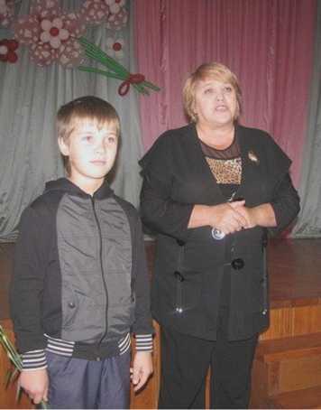

ного материала опирается на крае­ведческий матери­ал. Главным в ор­ганизации диало­га учителя и уче­ника Галина Сер­геевна считает

использование видеоряда. Рабо­тает с ним, чаще всего, по педтех- нологии «Образ и мысль», которую считает соответ­ствующей курсу ОРКСЭ и ОДН- КНР. Основной идей данной тех­нологии является включение пяти типов восприятия.

В жизни каждого человека есть люди, которые ока­зывают заметное, подчас решающее, влияние на форми­рование его характера и мировоззрения. Каждый, кто сегодня трудится в школе, работает на будущее и в ответе за это будущее. И особенно счастлив в своей судьбе тот, кому встретился учитель, умеющий принести в класс увлеченность, любовь и, конечно же, знания, освещенные этой любовью. Сегодня нам хочется рассказать о таком учителе—Суворовой Галине Сергеевне. У неё есть все, что должно быть присуще настоящему педагогу: талант, ду­шевная теплота, внешняя красота, ум, чуткость, терпение и неиссякаемая энергия.

Галина Сергеевна работает в Фоминской школе больше 20 лет. Она сочиняет стихи, пишет сценарии, уме­ет организовать любое мероприятие с детьми и педагога­ми. А сколько провела праздников, литературно­музыкальных композиций и тематических вечеров для детей, родителей и педагогов! Все они надолго запомина­ются теплотой своих встреч. Дети и родители знают её как заведующую школьной библиотекой, учителя изобрази­тельного искусства и черчения, классного руководителя, педагога-организатора. А еще—как активного, доброго, неравнодушного и отзывчивого человека. Всё это помога­ет педагогу в работе.

Педагог часто делится своим опытом с коллегами, является активным участником Романовских образова­тельных чтений.

За время работы Галина Сергеевна выработала свой стиль и методику проведения уроков.

Педагог считает основой успеха внешнюю и внут­реннюю интеграцию. Внешняя интеграция предполагает взаимосвязь темы урока с календарём памятных и знаме­нательных дат и православным календарём. Тематиче­ское планирование уроков педагог ориентирует на собы­тия в мире, стране, православии. Внутренняя интеграция предполагает межпредметные связи, взаимосвязь тем между собой и системность изложения информационного материала.

В 4 классе Фоминской СШ родители выбирают мо­дуль ОПК. Первый урок курса ОРКСЭ «Россия - наша Родина» Галина Сергеевна проводит в рамках урока Рос­сии 1 сентября, куда приглашается родительская обще­ственность.

В своей работе берёт во внимание православные рассказы и тексты для детей, а при подборе иллюстратив-

Используются вопросы системного подхода: кто, что? (объект); когда? (время); где? (пространство); как? (образ действия); зачем? (установление причинно-следственных связей). «В частности, алгоритм вопросов технологии мож­но использовать не только в процессе обсуждения картины или видео, а также наблюдая, рассматривая любые пред­меты материального мира, природные явления», - считает Галина Сергеевна. Учитель никогда не может быть лиде­ром дискуссии, он должен грамотно подвести учеников к нужной точке. Результатом такой работы является разви­тие самостоятельности суждения, повышение самооценки участников занятия, развитие речи, умения слушать и слы­шать, эстетического вкуса и др.

Энергия Галины Сергеевны передается всем, кто находится рядом. Про таких людей говорят, что они рабо­тают «с огоньком», отдавая делу всего себя. Мы рады, что рядом с нами в нашем РМО есть такой замечательный че­ловек!

*Е.Д. Обойщикова, руководитель РМО учителей ОРКСЭ, учитель начальных классов МОУ СШ №6*

ФОРМИРОВАНИЕ ПОЗНАВАТЕЛЬНОГО ИНТЕРЕСА НА УРОКАХ ПРЕДМЕТНОЙ ОБЛАСТИ  
«ИСКУССТВО»

В работе учителя гуманитарно-эстетического цикла невозможно остаться в стороне от новых требований со­временного образования. Именно поэтому преподаватели предметной области «Искусство» активно осваивают но­вые педагогические технологии.

Уход от традиционного урока через использование в процессе обучения новых технологий позволяет устранить однообразие образовательной среды и монотонность учеб­ного процесса, создаёт условия для смены видов деятель­ности обучающихся, позволяет реализовать принципы здоровьесбережения.

Уроки изобразительного искусства всегда, а сейчас особенно, носят деятельностный характер. Смена видов деятельности - необходимое условие создания интереса, мотивации, успеха обучающихся в учебном процессе. И здесь на помощь приходят современные педагогические технологии.

Педагоги используют элементы проектной, игро­вой, здоровьесберегающей технологий, технологии крити­ческого мышления, ИКТ и др. Проиллюстрирую это на примере конкретного учебного занятия, проведённого в Фокиной О.В. В рамках семинара «Применение актуаль­ных технологий на современных уроках».

У учителя изобразительного искусства СШ № 6 Фо­киной Ольги Витальевны. На уроке по теме «Фотонатюрморт» в 8 классе при постановке учебной творческой задачи все ученики находились в равных усло­виях, им было необходимо актуализировать свои знания *(элемент технологии критического мышления)*: создать из множества имеющихся предметов натюрморт, сфото­графировать его и представить результат присутствую­щим.

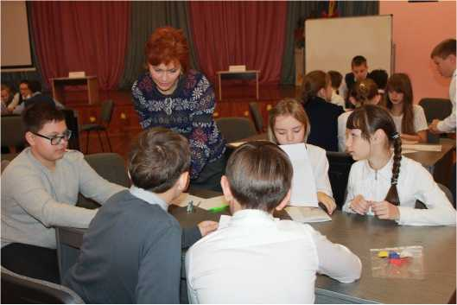

Какой путь решения задачи выберет группа *(работа группой — элемент групповой технологии)*, бы­ло не определено заранее, пришлось вырабатывать его в процессе работы *(создание творческого продукта — эле­мент проектной технологии*). Дети играли роль фотоху­дожников в фотомастерской *(элемент ролевой игры*). В работе использовалась фототехника, компьютер для обра­ботки фотоматериала, выбирался лучший кадр, проектор для демонстрации результата работы (*ИКТ*). Каждая груп­па представляла итог своей работы, отвечала на вопросы зрителей, предлагала возможность применения своего фотонатюрморта в быту, оценивала свой результат и ре­зультат одноклассников (*форма технологии критическо­го мышления*). Большую часть урока дети находились в свободном движении, что позволяло избежать статично­сти и утомления в процессе работы (*задача здоровьесбере­гающих технологий).* Роль учителя в течение урока состо­яла в наблюдении, сопровождении и координации процес­са, консультировании учеников в случае необходимости. Многообразие форм и приёмов, разных учебных техноло­гий способствует усвоению обучающимися информации, решению учебных задач, применению своих знаний на практике.

Учитель музыки СШ №6 Малюнова Светлана Вла­димировна на своих уроках реализует *технологию разви­вающего обучения*. Художественно-педагогический про­цесс разворачивается не как «работа на уроке», а как «творческая деятельность», благодаря чему урок выстраи­вается по новому алгоритму: «Эмоции - Размышления - Творческая деятельность». Только эмоциональное воспри­ятие музыкального произведения ведёт к размышлению и творческому воплощению, что и способствует проживанию учащимися себя в искусстве. При данном подходе главный вопрос «Чему учить?», а не «Как учить?», что позволяет рассмотреть любое музыкальное явление и произведение с точки зрения традиций и современности, при этом творче­ская деятельность позволяет смоделировать его существо­вание в будущем. Например, разбирая «Симфонию- действо» современного советского композитора В. Гаври­лина, учащиеся прослеживают этапы развития симфони­ческого жанра: анализируют, прогнозируют, импровизи­руют, предвосхищая восприятие незнакомого им произве­дения. В основе технологии развивающего обучения стоит личностно-ориентированный способ обучения, позволяю­щий на уроках музыки раскрыть индивидуальность ребён­ка, повысить эффективность учебно-воспитательного про­цесса. Это находит своё выражение в характере мыслить, импровизировать, проявлять инициативу и творчество. В процессе творческой деятельности на уроке музыки уча­щиеся выступают в роли музыкантов и дирижёров, актё­ров и исполнителей, композиторов и слушателей. В этом многосложном процессе учитель отводит себе роль направляющего, создавая атмосферу открытости, непри­нуждённости, доверительности.

На уроках музыки Светланы Владимировны учени­ки постигают высокий смысл классических музыкальных произведений, их духовно-нравственное начало, формиру­ют свою жизненную позицию. С первого класса учитель начинает «закладывать» в детские души семена таких по­нятий как: мудрость, добро, совесть, душа, любовь, счастье, дружба, милосердие, долг. Слушая и анализируя музы­кальные произведения, ученики проводят антиномии: добро - зло, правда - ложь, милосердие - жестокость... Уроки проходят в форме живого общения, и возможности высказать свою точку зрения. Они планируются на высо­кой эмоциональной ноте и разнообразии творческой дея­тельности, выстраиваются в форме музыкальной драма­тургии: вступление; общий настрой на урок, мотивация творческой активности; экспозиция; изложение противо-

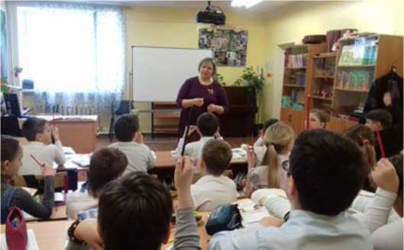

речий; выход на проблемную ситуацию; представление главного музыкального произведения; сопутствующие музыкальные фрагменты; разработка; анализ; синтез; разбор; сопоставление; пластическое интонирование; му­зицирование; вокально-хоровая работа; импровизация; музыкально-ритмические движения; игра на инструмен­тах; реприза; разрешение проблемной ситуации; закреп­ление сформировавшихся понятий; вывод; создание про­ектов; оценка, самооценка, рефлексия.

Несколько слов обо мне, учителе музыки СШ № 7 им. адмирала Ф.Ф. Ушакова. В последнее десятилетие зна­чительно усилилось влияние новых *информационных технологий* на учебно-воспитательный процесс в общеоб­разовательной школе:

* информационные технологии значительно расши­ряют возможности предъявления учебной информации;
* применение цвета, графики, звука, всех современ­ных средств видеотехники воссоздают реальную обстанов­ку действительности;
* компьютер позволяет существенно повысить моти­вацию учащихся к обучению;
* ИКТ вовлекают обучающихся в учебный процесс, способствуют наиболее широкому раскрытию их творче­ских способностей, активизации познавательной деятель­ности;
* помогают качественно изменить контроль дея­тельности учащихся;
* позволяют наглядно представить результат своих действий.

Направления использования ИКТ в моей работе:

1. повышение наглядности на занятиях при изуче­нии нового материала (мультимедиа, видео, компакт­диски);
2. закрепление изложенного материала

(обучающие программы);

1. проведение практических занятий, самостоятель­ной работы;
2. контроль и проверка знаний учащихся (викторины, тесты);
3. диагностика качества обучения (тесты);
4. подготовка презентаций, докладов, выступлений;
5. самообразование учащихся и педагогов;
6. видеосъемка и фотосъемка школьных мероприя-

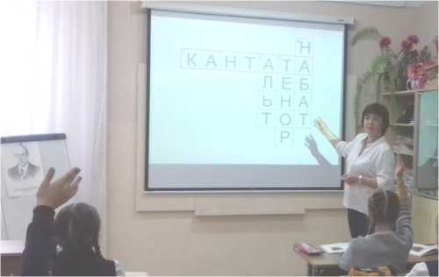

тий и на их основе создание презентации и видеотеки;

1. получение информации из сети Интернет;
2. Переписка по электронной почте.

На уроках музыки дети осваивают закономерности музыкального языка, учатся осознавать и воспроизводить музыку. Всё это расширяет кругозор учащихся, раздвигает горизонты исполнительской деятельности, даёт возмож­ность значительно повысить уровень исполнительских навыков, развивать музыкальные способности детей.

Считаю, что использование мультимедийных пре­зентаций целесообразно на любом этапе урока. Приведу пример урока в 3 классе на тему «Кантата «А. Невский»», на котором применяла следующие методические приёмы и средства:

* использование презентации для более привлекательно­го восприятия урока (электронные презентации, ис­пользуемые на уроке, позволили более наглядно пред­ставить иллюстративный материал к уроку, вызывали интерес детей к уроку музыки);
* разгадывание кроссворда (помог выйти ученикам на цель урока);
* работа с текстовым материалом (словами песен) в фор­ме литературный ряда: использование толкового и му­зыкального словарей, словаря эмоциональных эпите­тов, интернет-поиск нового материала; составление характеристики музыкального произведения с приме­нением таблицы «Средства музыкальной выразитель­ности»;
* использование синтезированного зрительного ряда: портрет композитора, нотная графика (схема движения мелодии), картины художников (для лучшего восприя­тия информации);
* прослушивание музыки: отрывки из кантаты С.С. Про­кофьева «Вставайте, люди русские» и «Крестоносцы во Пскове»;
* просмотр видеофрагмента фильма Эйзенштейна «Александр Невский»;
* исполнение музыкальных тем, исполнение песен под «минусовку», игра на синтезаторе.

Использование современных информационных технологий на уроках музыки делает обучение ярким, по­знавательным, разнообразным, а самое главное современ­ным, запоминающимся, интересным для учащегося любо­го возраста, вызывает эмоциональную активность, форми­рует положительное отношение к предмету.

Современный учитель просто обязан непрерывно учиться сам и постоянно искать новое содержание, новые методы, новое знание об учащихся. Учителя РМО «Искусство» проходят обучение на курсах, развиваются, активно участвуют в конкурсах, изучают новые техноло­гии, приёмы, методы, посещают открытые уроки коллег. Имеется большой педагогический опыт и сложилась своя педагогическая мастерская.

*Ю.В. Алексюк, руководитель РМО учителей «Искусство», учитель музыки МОУ СШ №7 им. адмирала Ф.Ф. Ушакова*

ПРИМЕНЕНИЕ ТЕХНОЛОГИИ ПЕДАГОГИЧЕСКОЙ МАСТЕРСКОЙ НА УРОКАХ МАТЕМАТИКИ

*«Страшная эта опасность — безделье за партой; безделье шесть часов ежедневно, безделье месяцы и годы. Это развращает, морально калечит человека, и ни школьная бригада, ни школьный участок, ни мастер­ская - ничто не может возместить того, что упущено в самой главной сфере, где человек должен быть труже­ником, - в сфере мысли.»*

*В.А. Сухомлинский*

В наше время, в условиях развития рыночной эко­номики, когда наблюдается небывалый рост объема ин­формации, от каждого человека требуется высокий уро­вень профессионализма и такие деловые качества, как предприимчивость, способность ориентироваться в той или иной ситуации, принимать решения, а это невозмож­но без умения работать творчески. Математика является наиболее удобным предметом для развития творческих способностей учащихся. Этому способствует логическое построение содержания предмета, четкая система упраж-

нений для закрепления полученных знаний и абстракт­ный язык математики. Воспитание самостоятельности у обучающихся происходит постепенно в течение всего пе­риода обучения и предусматривает умения полноценно аргументировать, выделять главное, существенное, уме­ние рассуждать, доказывать, находить рациональные пути выполнения заданий, делать соответствующие выводы, обобщать и применять их при решении конкретных во­просов. Практика показывает, что одним из важных средств систематического и прочного усвоения программ­ного материала по математике, развития творческих сил и воспитания учащихся, является самостоятельная обучаю­щая работа. Знания не могут быть переданы в готовом виде, они усваиваются осмысленно в процессе определен­ных действий, при этом важно, чтобы учащиеся самостоя­тельно выполняли эти действия.

Л.Н. Толстой писал: «Знание только тогда зна­ние, когда приобретено усилиями своей мысли, а не памя­тью». В соответствии с основными реформами общеобра­зовательной школы с целью улучшения знаний обучаю­щихся, развития их разносторонних интересов и способ­ностей, выбора профессии, подготовки выпускников к поступлению в ВУЗы особенно актуальным является фор­мирование общеучебных действий.

Довольно часто учителя встречаются с ситуацией, когда обучающиеся, имея в целом положительную уста­новку на учение, не проявляют в достаточной степени самостоятельную познавательную активность, предпочи­тают получать знания в готовом виде.

В течение всей работы у меня возникали такие во­просы.

1. Как вызвать, закрепить и сделать естественным желание детей учиться?
2. Как построить учебно-воспитательный процесс, чтобы реализовать это желание?
3. Какой должна быть роль ученика и роль учителя в процессе обучения?

Урок - основная форма организации обучения. Планируя урок, мы чётко знаем содержание урока, ведь перед нами всегда программа и учебник. По требованию ФГОС на каждый урок необходимо спланировать основ­ные виды деятельности учителя и учащихся, то есть спла­нировать деятельность и учителя, и учащихся на каждом этапе урока, в каждую минуту урока.

Центральной фигурой на уроке является обучаю­щийся, то есть учащий сам себя, а учитель - только по­мощник. Оргдеятельностный подход в обучении - самый продуктивный. Это я хорошо усвоила ещё тогда, когда активно применяла метод КСО (коллективный способ обучения). К сожалению, в условиях классно-урочной системы, у меня не получается применить его полностью, но элементы этого метода помогают мне сделать процесс обучения более продуктивным. Урок изучения нового материала невозможно представить без применения ме­тодов проблемного обучения. Разрыв между знанием и незнанием как раз и способствует открытию новых гори­зонтов для учащихся. А основной путь обучения, ведущий к успеху - сотрудничество и сотворчество учителя с уче­никами.

Урок, во-первых, должен быть продуман во всех деталях, чтобы они логично следовали друг за другом, а обучающиеся понимали, почему, что и зачем они делают.

Во-вторых, всё, что учитель говорит, желательно воплощать в какие-то зримые образы, поэтому полезно придерживаться принципа «лучше один раз увидеть, чем сто раз услышать». Принцип наглядности остаётся одним из главных при изучении математики.

В-третьих, учащихся надо подготовить к пониманию и осознанию темы урока, а не писать её на доске заранее. Целесообразность изучения материала должна осознаваться постепенно, а не навязываться в начале урока, когда дети к восприятию её не готовы.

В-четвёртых, на уроке должно быть интересно, так как без эмоций, переживаний ум не напрягается. Интерес возникает там, где учителю удаётся заразить своей эмоциональностью, подобранным дидактическим

материалом и умением его преподнести.

Учение непременно должно быть активным: уче­ник умеет привлечь к делу собственную любознатель­ность, своё желание во всём найти смысл.

Одним из альтернативных и эффективных спосо­бов изучения и добывания новых знаний, является техно­логия мастерских. Она представляет собой альтернативу классно-урочной организации учебного процесса. В ней используется педагогика отношений, всестороннее воспитание, обучение без жёстких программ и учебников, метод проектов и методы погружения, безоценочная творческая деятельность учащихся.

Разработали эту технологию французские педагоги и психологи - «Французская группа нового образования». Министерство образования Франции признало эту группу в 1984 году. В Россию эта технология пришла в начале 90 -х и до сих пор является актуальной. По мнению фран­цузских педагогов, объяснение нового материала учите­лем затрудняет познание предмета, мешает ребенку само­му делать итоги с умозаключением. Девиз французских мастерских - «Делай по-своему».

Актуальность технологии заключаются в том, что

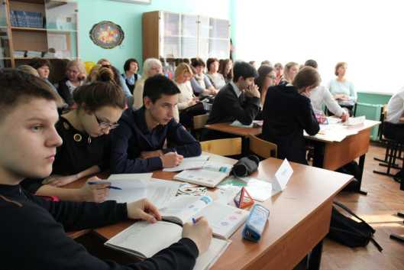

она может быть использована не только в случае изуче­ния нового материала, но и при повторении и закрепле­нии изученного. Исходя из своего опыта, я сделала вывод, что данная форма урока направлена как на всестороннее развитие обучающихся в процессе обучения, так и на развитие самого педагога.

Мастерская - это технология, которая предполагает такую организацию процесса обучения, при которой учитель - мастер вводит своих учеников в процесс познания через создание эмоциональной атмосферы, в которой ученик может проявить себя как творец. В этой технологии знания не даются, а выстраиваются самим учеником в паре или группе с опорой на свой личный опыт, учитель - мастер лишь предоставляет ему необходимый материал в виде заданий для размышления. Эта технология позволяет личности самой строить своё знание, в этом её большое сходство с проблемным обучением. Создаются условия для развития творческого потенциала и для ученика, и для учителя. Формируются коммуникативные качества личности, а также субъектность ученика - способность являться субъектом, активным участником деятельности, самостоятельно определять цели, планировать,

осуществлять деятельность и анализировать. Данная технология позволяет научить учащихся самостоятельно формулировать цели урока, находить наиболее эффективные пути для их достижения, развивает интеллект, способствует приобретению опыта групповой деятельности.

Мастерская схожа с проектным обучением, потому что есть проблема, которую надо решить. Педагог создаёт условия, помогает осознать суть проблемы, над которой надо работать. Учащиеся формулируют эту проблему и предлагают варианты её решения. В качестве проблем могут выступать различные типы практических заданий.

В мастерской обязательно сочетаются

индивидуальная, групповая и фронтальная формы деятельности, и обучение идёт от одной к другой.

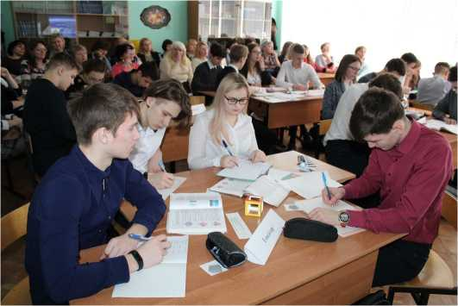

Основной принцип данной технологии—идея нового способа организации познавательной

деятельности.

Любая мастерская состоит из ряда заданий, которые направляют познавательную деятельность школьника, но внутри каждого задания ученики свободны в отборе средств и методов работы.

Обязательный этап мастерской - осознание конфликта в себе и разрешение его через преодоление, поэтому одним из ключевых её элементов являются проблемные ситуации. Проблемная ситуация - это ситуация интеллектуального затруднения, которая побуждает ученика к решению проблемы, требует поиска новых знаний и новых способов получения знаний. Проблемная ситуация должна быть доступна, интересна ученику, но в то же время достаточно сложна и находиться в зоне ближайшего развития ученика.

В своей деятельности ученики исходят из своих возможностей, способностей, интересов, своего

субъектного опыта. Главный закон мастерской: делай по- своему, исходя из своих способностей, интересов, корректируй себя сам. Особенно большие возможности открываются в индивидуализации заданий, которая предполагает разный объём самостоятельной

деятельности обучающихся.

Исходя из своих потенциальных возможностей, они выбирают задания различной степени сложности, приёмы деятельности и темп работы. Занятия строятся с учётом педагогической поддержки ученика.

Мастерская основывается на включении в познавательный процесс эмоциональной сферы ученика, активизации его чувств, что позволяет повысить личную заинтересованность процессом обучения.

Мастер не передаёт свои знания и умения незнающему ученику, а лишь создаёт алгоритм действий, который стимулирует творческий процесс, участвуют в котором и ученики, и учитель - мастер.

Все действия участников мастерской оцениваются с положительной установкой.

Соблюдается доверительное отношение с детьми. Дети должны видеть в педагоге и учителя, и наставника и партнёра в творчестве, а педагог в каждом ребёнке видит человека. Принцип учителя: все дети талантливы, талант нужно раскрыть.

Таким образом, мастерская - событие в жизни учи­теля и учеников, где в организованном пространстве люди конструируют знания, а ученики вводятся в процесс по­знания, в поиск знаний. Она направлена на развитие личности ученика в учебном процессе, организованном в соответствии с учебными целями.

Мастерские конструируются по определённому алгоритму.

**Индукция (поведение)** - это этап, который направлен на создание эмоционального настроя и мотива­ции учащихся к творческой деятельности. На этом этапе предполагается включение чувств, подсознания и формирование личностного отношения к предмету обсуждения. Индуктор - всё то, что побуждает ребёнка к действию. В качестве индуктора может выступать слово, текст, предмет, звук, рисунок, форма - всё то, что способно вызвать поток ассоциаций. Это может быть и задание, но неожиданное, загадочное.

**Деконструкция** - разрушение, хаос, неспособ­ность выполнить задание имеющимися средствами. Это работа с материалом, текстом, моделями, звуками, веществами. Это формирование информационного поля. На этом этапе ставится проблема и отделяется известное от неизвестного, осуществляется работа с

информационным материалом, словарями, учебниками, компьютером и другими источниками, то есть создаётся информационный запрос.

**Реконструкция** - воссоздание из хаоса своего проекта решения проблемы. Это создание микрогруппами или индивидуально своего мира, текста, рисунка, проекта, решения. Обсуждается и выдвигается гипотеза, способы её решения, создаются творческие работы: рисунки, рас­сказы, загадки, идёт работа по выполнению заданий, ко­торые даёт учитель.

**Социализация** - это соотнесение учениками или микрогруппами своей деятельности с деятельностью других учеников или микрогрупп и представление всем промежуточных и окончательных результатов труда, чтобы оценить и откорректировать свою деятельность. Даётся одно задание на весь класс, идёт работа в группах, ответы сообщаются всему классу. На этом этапе ученик учится говорить. Это позволяет учителю - мастеру вести урок в одинаковом темпе для всех групп.

**Афиширование** - это вывешивание, наглядное представление результатов деятельности мастера и учеников. Это может быть текст, схема, проект и ознакомление с ними всех. На этом этапе все ученики ходят, обсуждают, выделяют оригинальные интересные идеи, защищают свои творческие работы.

**Разрыв** - резкое приращение в знаниях. Это кульминация творческого процесса, новое выделение учеником предмета и осознание неполноты своего знания, побуждение к новому углублению в проблему. Результат этого этапа - инсайт (озарение).

**Рефлексия** - это осознание учеником себя в собственной деятельности, это анализ учеником осуществлённой им деятельности, это обобщение чувств, возникших в мастерской, это отражение достижений собственной мысли, собственного мироощущения.

Очень важно придерживаться этих этапов, эти этапы являются самыми важными.

Литература:

Манвелов С.Г. Конструирование современного уро­ка. - М.: Просвещение, 2002.

Мошарова Т.В. Педагогические теории, системы и технологии обучения. Киров: ВГПУ, 1999.

Покажу на примере урока по теме «Правильные многогранники» (10 класс, углублённый уровень) структу­ру алгоритма педагогической мастерской.

Тема урока «Правильные многогранники» (другое название «Давайте познакомимся!»)

Ход урока.

В перемену включаю видеофильм «Многогранники вокруг нас или мы внутри многогранни­

ков» (эмоциональный настрой на урок).

1. **этап. Индукция.**

Перед проведением урока по данной теме выясняю по дате рождения, под каким знаком Зодиака родился учащийся, распределяю всех на группы по стихиям отно­сительно знаков Зодиака.

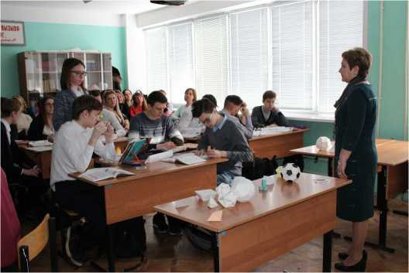

Поэтому, придя в кабинет, учащиеся объединяются в группы согласно этой классификации. Заходя в кабинет, каждый берёт жетон с изображением правильного много­гранника. На столе для каждой группы лежит листок с изображением правильного многогранника, ребята нахо­дят своё местоположение по изображению. Названий по­ка нет.

На столе в группе - изображение, список, план работы по изучению многогранника, ход лабораторной работы, модели многогранников.

- Мы заканчиваем изучение темы

«Многогранники». И вдруг название урока «Давайте по­знакомимся»: с кем, с чем? У вас на столах находятся раз­личные многогранники (выпуклые, невыпуклый, пра­вильный, полуправильные).

1. **этап. Деконструкция.**

* Давайте поиграем! (Игра «Убери лишнее»)
* Метод пристального взгляда - самый продуктив­ный метод работы на уроках математики. Уберите лиш­ний многогранник, многогранник, который выделяется среди всех других.
* Какой многогранник вы убрали? (невыпуклый).
* Оставшиеся многогранники вновь разделите на группы, уберите лишние (на столе остаётся правильный многогранник).
* Почему вы оставили этот многогранник? Чем он отличается от тех, которые мы изучили? (Слушаю ответы учащихся по одному от группы.)
* Другое (кодовое) название нашего урока «Давайте познакомимся!». Давайте познакомимся с ещё одним ви­дом многогранников!
* Есть в школьной геометрии особые темы, которые ждешь с нетерпением, предвкушая встречу с невероятно красивым материалом. К таким темам можно отнести тему «Правильные многогранники». Здесь не только от­крывается удивительный мир геометрических тел, обла­дающих неповторимыми свойствами, но и интересные научные гипотезы. Ни одни геометрические тела не обла­дают таким совершенством и красотой, как правильные многогранники. Сегодня на уроке мы узнаем и увидим много интересного, нам предстоит ответить на такие во­просы «Какие многогранники называются правильными? Сколько их существует? Что такое Эйлерова характери­стика?»

- Как бы вы дали определение правильному много­граннику? (Слушаю ответы учащихся.)

**3 этап. Реконструкция.**

(Работа с содержанием определения «правильный многогранник»: выпуклый многогранник; в каждой вер­шине сходится одинаковое число рёбер; грани - правиль­ные многоугольники с одинаковым числом сторон; равны все двугранные углы, содержащие общее ребро.)

* Уберём одну часть определения. Выпуклый мно­гогранник называется правильным, если его грани явля­ются правильными многоугольниками с одним и тем же числом сторон. Посмотрите на многогранник (демонстрируется модель многогранника, который полу­чается из двух правильных тетраэдров, приклеенных друг к другу одной гранью).
* Оставляет ли он впечатление правильного много­гранника? (Нет!). Посмотрим на его грани - правильные треугольники. Посчитаем число рёбер, сходящихся в каж­дой вершине. В некоторых вершинах сходятся три ребра, в некоторых - четыре. Вторая часть определения пра­вильного выпуклого многогранника не выполняется и рассматриваемый многогранник, действительно, не явля­ется правильным.
* Попробуем убрать другую часть определения. Вы­пуклый многогранник называется правильным, если в каждой вершине многогранника сходится одно и то же число ребер. Модель полуправильного многогранника (знакомство с правильными многогранниками).
* Итак, найдите определение на стр.76 правильного многогранника.

**4 этап. Социализация.**

- Рассмотрим некоторые свойства и особенности правильных многогранников. На стр. 76-77 изучите по плану свойства того правильного многогранника, кото­рый находится в вашей группе. Ваша группа до сих пор не имеет названия, возьмите у меня на столе название ваше­го многогранника (Каждая группа получает задание: найти необходимые сведения о правильном многогранни­ке. Для чёткой организации самостоятельной работы я раздаю каждой группе чётко структурированные рабочие листы с ясными, краткими заданиями. Количество групп равно количеству правильных многогранников: тетраэдр, октаэдр, додекаэдр, икосаэдр, гексаэдр. Для каждой груп­пы задание одинаковое. Выяснить: количество вершин, рёбер, граней; почему так называется; свойства данного многогранника; что он символизирует; где можно встре­тить в природе, в жизни, в науке и т.д. Результат записы­ваем в тетрадь.).

**5 этап. Афиширование.**

(Отчёт группы. Модели правильных многогранни­ков.)

* Каждая группа начинает своё сообщение со слов «Давайте познакомимся с гексаэдром, тетраэдром и т.д. (представители каждой группы презентуют свою работу).
* Название «правильные» идет от античных вре­мен, когда стремились найти гармонию, правильность, совершенство в природе и человеке. Однажды обыкно­венный английский мальчик Джеймс, увлекшись изготов­лением моделей многогранников, написал в письме отцу: «...я сделал тетраэдр, додекаэдр и еще три эдра, для кото­рых не знаю правильного названия». Эти слова ознамено­вали рождение в пока еще ничем не примечательном мальчике великого физика Джеймса Кларка Максвелла.

Исследовательская работа.

* Проанализируйте данные в таблице о количестве рёбер, вершин и граней. Нет ли некоторой закономерно­сти в их количестве?

|  |  |  |  |
| --- | --- | --- | --- |
| Правильный многогран­ник | Число | | |
| граней | вершин | рёбер |
| тетраэдр | 4 | 4 | 6 |
| гексаэдр | 6 | 8 | 12 |
| октаэдр | 8 | 6 | 12 |
| додекаэдр | 12 | 20 | 30 |
| икосаэдр | 20 | 12 | 30 |

* Нет ли закономерности в данной таблице? (Ответы детей. Делаем совместный вывод: сумма числа граней и вершин равна числу рёбер, увеличенному на 2, т.е. Г+В=Р+2, обучающиеся записывают формулу в тет­радь.)
* Итак, мы вместе «открыли» формулу, которая была подмечена уже Декартом в 1640 г., а позднее вновь открыта Эйлером(1752), имя которого она с тех пор и но­сит. Формула Эйлера верна для любых выпуклых много­гранников.

**6 этап. Разрыв.**

* А почему правильных многогранников только пять? Поработайте с моделью, найдите ответ на мой во­прос на стр. 61 и 77 **(**слушаю ответы от каждой группы).
* Доказательство того, что существует ровно пять правильных выпуклых многогранников, очень простое. Рассмотрим развертку вершины такого многогранника. Каждая вершина может принадлежать трем и более гра­ням.
* Сначала рассмотрим случай, когда грани много­гранника - равносторонние треугольники. Поскольку внутренний угол равностороннего треугольника равен 60°, три таких угла дадут в развертке 180°. Если теперь склеить развертку в многогранный угол, получится тетра­эдр - многогранник, в каждой вершине которого встреча­ются три правильные треугольные грани. Если добавить к развертке вершины еще один треугольник, в сумме полу­чится 240°. Это развертка октаэдра. Добавление пятого треугольника даст угол 300° - мы получаем развертку вершины икосаэдра. Если же добавить еще один, шестой треугольник, сумма углов станет равной 360° - эта раз­вертка, очевидно, не может соответствовать ни одному выпуклому многограннику.
* Теперь перейдем к квадратным граням. Развертка из трех квадратных граней имеет угол 3x90°=270° - полу­чается вершина куба, который также называют гексаэд­ром. Добавление еще одного квадрата увеличит угол до 360° - этой развертке уже не соответствует никакой вы­пуклый многогранник.
* Три пятиугольные грани дают угол развертки 3*108°=324° - вершина додекаэдра. Если добавить еще один пятиугольник, получим больше 360°.
* Для шестиугольников уже три грани дают угол развертки 3*120°=360°, поэтому правильного многогран­ника, у которого грань имеет 6 и более сторон не суще­ствует.

Лабораторная работа.

Цель работы: вывести формулу площади поверхности многогранника.

Ход работы.

1. Сколько граней имеет ваш многогранник?
2. Что представляет из себя каждая грань многогран­ника?
3. Как найти площадь поверхности многогранника?
4. Сделайте необходимые измерения и вычислите

площадь поверхности многогранника.

1. Выведите формулу для вычисления площади по­

верхности вашего многогранника.

(Работу выполняют учащиеся в группах. Каждая группа работает со своим многогранником. Далее один представитель от каждой группы на доске записывает формулу площади поверхности правильного многогран­ника, а учащиеся из других групп фиксируют формулу в тетради.)

а \[3

*4 4^*

Sтетр.= 4 = а2

*а \3*

— Тз

S . = 8* =2а2

*а* 2 Л

С *4~ 3~3*

S икос.= 20* = 5a2

Srekc. = 6a2

1

2 „ „

Sgcg. = 12* Pr= 6Pr.

**7 этап. Рефлексия.**

- Правильные многогранники иногда называют платоновыми телами, поскольку они занимают видное место в философской картине мира, разработанной вели­ким мыслителем Древней Греции Платоном (около 428­348 гг. до н.э.). Платон считал, что мир строится из четы­рёх «стихий» - огня, земли, воздуха и воды, а атомы этих «стихий» имеют форму четырёх правильных многогран­ников. Тетраэдр олицетворял огонь, поскольку его верши­на устремлена вверх, как у разгоревшегося пламени; ико­саэдр - как самый обтекаемый - воду; куб - самая устой­чивая из фигур - землю, а октаэдр - воздух. В наше время эту систему можно сравнить с четырьмя состояниями ве­щества - твёрдым, жидким, газообразным и пламенным. Пятый многогранник - додекаэдр символизировал весь мир и почитался главнейшим. Это была одна из первых попыток ввести в науку идею систематизации.

* Как вы думаете, по какому признаку я сегодня поделила вас на группы? (Правильный ответ детей: По знакам Зодиака и стихиям согласно гороскопу.)
* Козерог, Телец, Дева - стихия «Земля», - гексаэдр;

Овен, Лев, Стрелец - «Огонь», тетраэдр;

Весы, Водолей, Близнецы - «Воздух», - октаэдр. Рак, Скорпион, Рыба - «Вода» - икосаэдр.

Большой интерес к формам правильных много­гранников проявляли также скульпторы, архитекторы, художники. Их всех поражало совершенство, гармония многогранников. Леонардо да Винчи (1452-1519) увлекал­ся теорией многогранников и часто изображал их на сво­их полотнах. Сальвадор Дали на картине «Тайная вечеря» изобразил И. Христа со своими учениками на фоне огромного прозрачного додекаэдра.

Домашнее задание (своё для каждой группы):

* Подготовить сообщение «Правильные многогранники в природе, в искусстве, в архитектуре» (группа «Гексаэдр»);
* Склеить правильный многогранник (группы «Икосаэдр» и «Додекаэдр»);
* Подготовить сообщение и изготовить

«Полуправильные многогранники» (группа «Тетраэдр»);

* Подготовить презентацию «Звёздчатые многогранни­ки».
* Подготовить страницу в электронном виде для мате­матического журнала (каждая группа готовит свою стра­ницу о своём многограннике).

С другими конспектами уроков, разработанных мною в технологии «педагогическая мастерская» можно познакомиться на странице сайта РМО учителей матема­тики [https://mo-matematiki.my1.ru/index/](https://mo-matematiki.my1.ru/index/zasedanija_rmo/0-38) [zasedanijarmo/0-38](https://mo-matematiki.my1.ru/index/zasedanija_rmo/0-38)

*И.К. Воробьёва, учитель математики МОУ лицей №1*

ТРИЗ-ПЕДАГОГИКА: ФОРМИРОВАНИЕ КРЕАТИВНОГО МЫШЛЕНИЯ  
И ВОСПИТАНИЕ ТВОРЧЕСКОЙ ЛИЧНОСТИ

*«Развитие творческого воображения — обязательная составляющая хорошего образования.*

*В ТРИЗ-педагогике для этого подобраны и придуманы специальные упражнения» Анатолий Гин*

Сегодня жизнь предлагает новые способы повышения эффективности современного образования. Причиной является постоянно растущее, по мере разви­тия общества, количество и сложность новых проблем. Именно поэтому все более актуальным становится приме­нение в учебном процессе ТРИЗ-педагогики. Целью ТРИЗ-педагогики является обучение способам решения творческих задач, воспитание «решателя», живущего в динамично меняющемся мире, обладающего сильным мышлением, готового к столкновению с новыми нестан­дартными проблемами, знающего, как разрешать проти­воречия, и умеющего анализировать и прогнозировать развитие любых систем.

ТРИЗ-технология (Теории решения изобретатель­ских задач) — универсальная организационно­педагогическая и методическая система, которая позволя­ет сочетать предметно-познавательную деятельность с методами активизации и развития мышления, а также творческого решения учебных и социальных задач. В ос­нове средств, используемых в ТРИЗ-технологии, изна­чально лежит проблемно-поисковый метод, что сближает эту технологию с развивающим обучением. Однако, при «тризовском» подходе перед обучающимися ставятся не только проблемы, но и предлагаются инструменты для их решения, что помогает им быть успешными. Именно по­этому данная технология, как никакая другая, больше всего подходит для решения творческих задач по биоло­гии и экологии. Решение творческих, исследовательских и изобретательских задач имеет общий механизм, алгоритм (АРИЗ), разработанный А. Гином.

Учащиеся не только выявляют тип задачи и форму­лируют противоречия, но и определяют, формулируют идеальный конечный результат решения поставленной задачи (ИКР). Их деятельность направляется на поиск необходимых Ресурсов. Учащиеся должны стремиться использовать то, что уже есть в системе (известно по усло­вию задачи), а не вводить новые элементы в систему. Они классифицируют Ресурсы, учатся использовать различные способы и приемы по разрешению Противоречий.

Например: «Хищную рыбу, которая кормится на поверхности воды лучше всего ловить на кузнечика. Но попробуй наловить их в летнюю пору: они трещат, прыга­ют в зеленой траве, а в коробке - ни одного. Предложите рыбаку эффективный способ добыть кузнечиков для ры­балки». Несмотря на прозаичность ситуации, для реше­ния данной практической задачи учащийся должен вы­явить противоречие (кузнечики не должны прыгать, что­бы их можно было наловить, но они прыгают); сформули­ровать идеальный конечный результат (кузнечики сами не прыгают); найти ресурсы (временные); привлечь боль­шой объём знаний по теме «Условия обитания и жизни насекомых (как влияют температура и влажность на ак­тивность насекомых)». Решение: кузнечиков нужно соби­рать рано утром, по росистой траве, пока не взошло солн­це и не подсушило им крылышки и ножки, так как они не способны к прыжкам. Можно привлечь дополнительную информацию по теме «Рыбы» (на какую рыбу можно ис­пользовать такую наживку, когда лучше клюёт рыба, по­чему?).

Известно, что существуют сборники открытых за­дач. Это и библиотека серии «Мир»: «Как не стать добы­чей», «Хищники нападают», «Объяснить необъяснимое» и др. В этих книгах учитель может взять интересные зада­чи и использовать их для своей работы. Но открытые за­дачи - это не только хороший самостоятельный инстру­мент для развития креативного мышления, но и это от­личный способ заинтересовать учеников предметом.

Может возникнуть ситуация, когда понадобится не просто открытая задача на какую-то тему, а конкретная задача для занятия. Где же взять материал для хорошей задачи? На помощь придут такие интернет-ресурсы, как [https://elementy.ru/,](https://elementy.ru/) [http://www.membrana.ru/,](http://www.membrana.ru/) [https://](https://naked-science.ru/) [naked-science.ru/,](https://naked-science.ru/) интернет-подборки удивительных фак­тов, где можно взять факт, на основе которого составить хорошую открытую задачу.

Кроме открытых практико-ориентированных задач в изучении биологии часто используются исследователь­ские задачи. Эти задачи могут иметь следующие форму­лировки:

* На основании данных сделать обобщающий вывод.
* Сравнить, какая модель более эффективна и оптималь­на; указать условия для такой модели.
* Предложить серию экспериментов для проверки фак­та, гипотезы.

ТРИЗ - это методика групповой работы. Типовые схемы работы с группами могут быть различны, но неза­висимо от выбранного пути весьма эффективно объеди­нение всех предлагаемых заданий единым смыслом и содержанием.

Мною апробированы следующие схемы работы с группами:

1. Группы получают одно и то же задание. «Спикер» каждой из групп сообщает результаты работы. Инте­ресный эффект получается, когда результаты работы групп противоречат друг другу. Учащиеся в таких слу­чаях активизируются, и учитель на острие их интереса строит проблемную беседу по разрешению создавше­гося противоречия.
2. Группы получают разные задания. Группам предлага­ются для рассмотрения одна из проблем, которую все­сторонне анализируют в соответствии с поставленны­ми вопросами и затем докладывают классу результат.
3. Группы получают разные, но дополняющие друг друга задания. Получается, что задача решается «по ча­стям»: каждая группа получает свою часть вопроса; ситуация будет раскрыта лишь после анализа ответов всех групп, после чего все результаты сводятся воеди­но. Психологический эффект: ребята очень гордятся, когда результат их работы оказывается нужным всему классу. А учитель еще не раз обратится к сделанным выводам, используя эти результаты.

Первый вариант работы групп был апробирован в рамках занятий внеурочной деятельности «Креатив бой». «Креатив-бой» — вид интеллектуальных командных со­ревнований, разработанный Лабораторией «Образование для Новой Эры». Он немного напоминает широко извест­ные игры «Что? Где? Когда?» или «Брейн-ринг», но есть и существенное отличие. В Креатив-бое участникам предла­гаются [открытые](https://trizway.com/glossary/11.html) (изобретательские или исследователь­ские задачи), как правило, не имеющее единого решения и требующие не столько эрудиции, как в игре «Что? Где? Когда?», сколько умения объединять знания из разных предметных областей и творчески их применять.

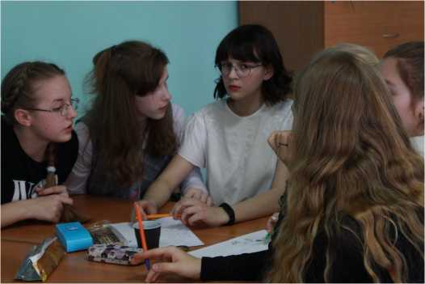

В одном Креатив-бое в качестве заданий команды получают задачи на самые разные темы. Например, зада­чи с техническим или биологическим содержанием; зада­чи, для решения которых необходимы межпредметные знания; социальные задачи и т. д. Решения оцениваются по номинациям «оригинальность» и «практичность». Кре­атив-бой — это активное и захватывающее соревнование, это эмоции и интеллект «в одном флаконе», это прекрас­ное средство для повышения мотивации к добыванию знаний.

Использование методов ТРИЗ позволяет мне повы­сить уровень развития связной речи у детей и одновремен­но решить задачи, направленные на развитие основных психических процессов. Выбрав тему для обобщения педа­гогического опыта и начав работу в 2018-2019 учебном году с ребятами 7-8 классов по методике ТРИЗ, отслежи­вались следующие результаты обучения:

* умение договариваться и работать слаженно;
* развитие логического и образного мышления, совер­шенствование связной речи;
* умение обратиться к взрослому с вопросом;
* умение отвечать на вопросы полным предложением;
* умение осуществлять поиск информации, иллюстра­ций, материалов необходимых для исследований по определенной тематике;
* умение обрабатывать собранный материал.

Эти умения пригодились ребятам на Биологических боях, прошедших на базе естественно-географического факультета ЯГПУ им. К.Д. Ушинского в рамках региональ­ного образовательного проекта «ФАРМСТАРТ» в марте- апреле 2019 года. Не только воля к победе и удача, но и владение механизмом решения творческих задач позво­лили нашей команде сражаться наравне с учениками Ли­цея и гимназии. Юные знатоки рассуждали о том, кого японцы заводили в качестве домашних животных вместо собаки, чем опасна лецитиназа, содержащаяся в змеином яде, почему у представителей определенных народностей наблюдаются различия в артериальном давлении и мно­гом другом. Изобретательность и полёт мысли зачастую приводили участников к оригинальным и смелым идеям. Девочки играли легко, весело и увлечённо. Второе место в области для учащихся сельской школы - это ли не показа­тель эффективности использования ТРИЗ-технологии.

*С.Г. Грамотинская, учитель биологии МОУ Константиновская СШ*

ГЕОЛОГИЯ: ЧЕМ ГЛУБЖЕ, ТЕМ УДИВИТЕЛЬНЕЕ

Геология - одна из важнейших естественных наук, в которой заложена основа взаимодействия человека и природы, она развивает элементарные исследовательские навыки, учит жить и работать в необычных условиях.

Геологическое образование в рамках системы до­полнительного образования позволяет развивать не толь­ко познавательную, но и исследовательскую деятельность обучающихся. В ходе обучения перед обучающимися ста­вятся исследовательские задачи, соответствующие уровню развития обучающихся, в ходе которых они знакомятся с проблемами геологической науки и методами их решения.

Объединение «Исследователь» реализует програм­му «Занимательная геология» с 2013 года. Основной принцип построения образовательного процесса - это сочетание теоретического курса с постановкой конкрет­ных исследовательских задач, требующих для своего ре­шения как полевого (непосредственно в природе во время экскурсий и экспедиций), так и камерального изучения объектов. Основное внимание направлено на изучение геологического строения и геологического прошлого Тута- евского района и Ярославской области, ознакомления с геоэкологическими проблемами.

Программа первого и второго годов обучения вклю­чает в себя 4 познавательных раздела: «Палеонтология», «Мир динозавров», «Удивительные минералы» и «Загадки каменной книги». Такой выбор обусловлен опы­том работы с детьми начальных классов, которые осо­знанно проявляют активный интерес к познанию окружа­ющего мира. Третий год обучения включает в себя эле­ментарные исследовательские приемы: геологические выходы школьников, работу с горным компасом, ориен­тирование на местности, ведение геологического маршру­та, описание обнажений, отбор образцов горных пород, лабораторные и полевые определения минералов с помо­щью шкалы Мооса и определителей, изучение минералов под лупой (определение в шлихах), геологические экспе­диции по специальным заданиям (проектам), отбор проб из естественных обнажений для закрепления теоретиче­ских знаний.

В течение трех лет в Тутаевском районе реализует­ся проект «Геологическое прошлое глазами детей», ос­новными задачами которого являются:

* распространение геологических знаний среди обучаю­щихся, ознакомление с достижениями современной геологии;
* обучение детей универсальным принципам исследова­тельского подхода и конкретным методам геологиче­ских полевых и камеральных исследований, ознаком­ление с современными методами исследований;

- выявление талантливых юных геологов и оказания им помощи в выборе будущей профессии.

В процессе занятий по программе обучающиеся

принимают участие в геологических олимпиадах Центра детского и юношеского туризма и экскурсий им. Е.П. Ба- лагурова (г. Рыбинск), посещают геологические музеи, выполняют исследовательские работы под руководством специалистов.

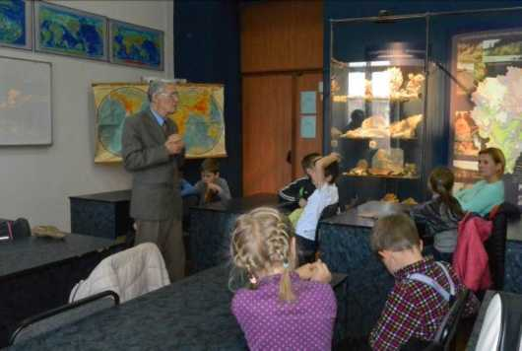

Большую помощь в подготовке исследовательских работ на конкурсы и конференции различного уровня ока­зывают специалисты НПЦ «Недра» Росгеология - Мель­никова Надежда Анатольевна, начальник фонда обработ­ки и хранения геологической информации на природных носителях, Кускова Вера Николаевна, ведущий геолог.

В течение многих лет с нами сотрудничает геолог- краевед Александр Анатольевич Власов, который участву­ет в полевых выходах по Ярославской области, проводит занятия с обучающимися, оказывает большую практиче­скую помощь в выполнении исследовательских работ.

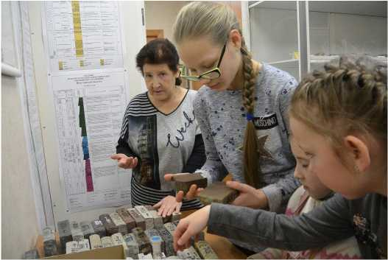

Обучение по программе «Занимательная геология» предоставляет обучающимся уникальную возможность освоения геологических знаний, а также развивает интел­лект, пытливость, любознательность, целеустремленность и настойчивость в постижении истины.

Изучение каменной летописи Земли стимулирует детей к самообразованию и саморазвитию, позволяет вос­питывать в себе профессиональные навыки сбора и пере­дачи естественнонаучной информации.

*Т.С. Трындина, педагог дополнительного образования ЦДО «Созвездие», руководитель объединения «Исследователь»*

САМЫЙ СОК

Вы думаете, речь пойдет о напитке? «Самый СОК» - название социально-значимого проекта. «СОК» расшиф­ровывается как Социально Ориентированные Каникулы. Это название придумала Карташова И.А. - заместитель директора ДЮСШ №4.

Проект «Самый СОК» стал победителем областного конкурса в сфере организации отдыха и оздоровления детей в номинации по месту жительства и получил финан­совую поддержку в размере 240150 рублей. Организато­ром проекта является Центр «Созвездие», соисполнителя­ми: ДЮСШ №4, Центр «Стимул», МОУ Чебаковская СШ, МОУ СШ №4 «Центр образования», молодежный центр «Галактика».

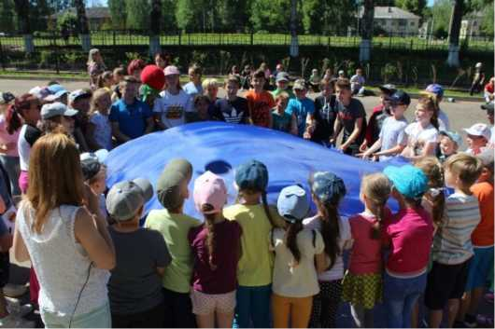

Основная идея Проекта «Самый СОК» - повышение социальной активности детей Тутаевского района путем реализации принципа «дети - детям». Более 25 лет в Тута- евском районе действует Детское досуговое движение «К истокам нашим», основными задачами которого является организация досуга детей и подростков силами подрост­ков, развитие творчества и инициативы, способностей де­тей, помощь органам детского самоуправления в их ста­новлении и развитии. Более 15 лет на базе «Центра «Созвездие» работает «Школа вожатых», которая готовит подростков к работе с детьми в школьных лагерях. В Тута- евском районе много лет развивается волонтерское движе­ние, которое значительно пополнилось в 2018 году в рам­ках «Года волонтера» (более 1800 человек в возрасте от 14 лет). В последние годы в нашем районе реализуется про­ект «Увлекательные шахматы», поэтому стали востребова­ны шахматные секции, воспитанники которых имеют опыт обучения других детей и взрослых, желающих научиться этой игре. В Тутаевском МР активно развивает­ся юнармейское движение. Эти социально-активные ребя­та и включились в реализацию проектов и программ для детей и подростков города и района. Участниками Проекта

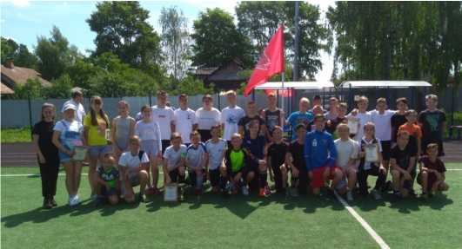

стали дети, проживающие в Тутаевском муниципальном районе (правый и левый берег), а также дети из других районов Ярославской области. Проект реализуется в пери­од школьных каникул с июня по ноябрь 2019 года.

Цель проекта - создание эффективной межведом­ственной системы организации социально­

ориентированной занятости детей и подростков, прожива­ющих в городском и сельских поселениях Тутаевского МР, в каникулярный период (по месту жительства). Задачи проекта: 1) организовать сетевое взаимодействие и взаи­модополнение ресурсов организаций исполнителей Про­екта; 2) развивать новые формы занятости детей в канику­лярное время; 3) обеспечить привлечение социально­активных детей к организации занятости детей района в каникулярный период (по месту жительства); 4) обеспе­чить доступность различных форм занятости детей и под­ростков, проживающих в городском и сельских поселени­ях Тутаевского МР, по месту жительства; 5) увеличить ко­личество детей, вовлеченных в детские объединения учре­ждений дополнительного образования; 6) увеличить ко­личество детей, охваченных социально - ориентированны­ми формами отдыха по месту жительства (не менее, чем на 20%, в том числе не менее 140 детей из 4 муниципаль­ных районов ЯО). На конец августа в мероприятиях проек­та приняли участие уже более 5000 детей!

Мероприятия Проекта разделены на модули:

**«Досуг Для Детей».** В рамках модуля выпускники Школы вожатых, активисты Детского досугового движе­ния «К истокам нашим» Центра «Созвездие», прошедшие подготовку в лагерях актива, совместно со специалистами и волонтерами Молодежного центра «Галактика» органи­зовали социально-значимые мероприятия по месту жи­тельства: интерактивную программу «заБЕГ в будущее», игровую программу «Путешествие в Сладкоежкину стра­ну», «Как в Романове местечке разогнать тоску овечке», разные игровые программы для школьных лагерей и др.

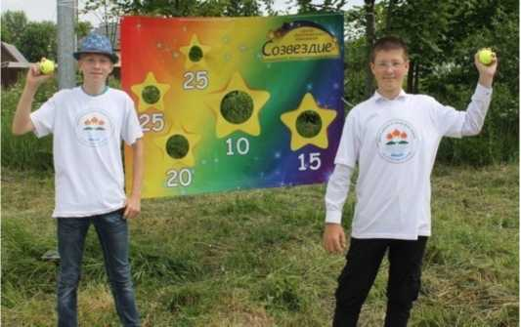

**«Спорт — в массы».** В рамках модуля ДЮСШ №4 организовывали массовые спортивные мероприятия в увлекательных форматах на различных площадках райо­на, в том числе мероприятия на открытых площадках, во дворах по месту жительства с использованием набора напольных гигантских шахмат. Это были турниры по биг- болу, дартс, городошному спорту, спортивно-массовые мероприятия на велосипедах «ВелоДрайв», соревнования по мини-футболу, веселые старты.

**«Юнармейский привал».** В основе модуля зало­жена программа военно-спортивных мероприятий и обра­зовательных событий на базе ресурсного центра по военно -патриотическому воспитанию Тутаевского муниципаль­ного района МОУ СШ №4 «Центр образования» и МОУ Чебаковская СШ с привлечением сотрудников МЧС, Росгвардии. В июне были проведены муниципальные со-

ревнования по футболу, выездная партнерская встреча кадетов, посвященная Дню России, и организована выезд­ная экспозиция школьного музея «Мобильный музей».

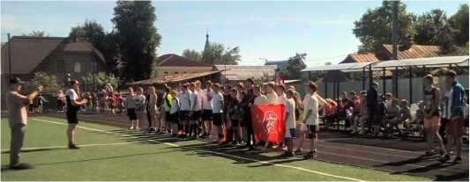

**«Моя малая Родина».** Данный модуль преду­сматривал проведение экспедиций на территориях сель­ских поселений, в рамках которых организуется полевая практика по экологии, геологии, историко-краеведческие исследования, волонтерские работы с участием обучаю­щихся сельских школ с привлечением специалистов ВУ­Зов, туристско-краеведческая подготовка. Центром «Созвездие» организованы эколого-краеведческие экспе­диции на территории с. Верещагино, с. Савинское, с. Вели­кое. В них приняли участие не только дети из Центра и школ, расположенных в данной местности, но и ребята из Никольской ОШ, Ченцевской СШ. В июне была организо­вана туристско-краеведческая экспедиция Ермаково - Хопылево - Тугаев.

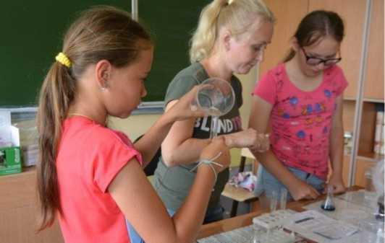

**«Школа ориентирования».** Цель модуля - попу­ляризация спортивного ориентирования как вида спорта и как формы активного семейного отдыха. Была проведена игра на основе спортивного ориентирования - ИНАКОР. Ребята вместе со взрослыми искали разные объекты на территории детского парка.

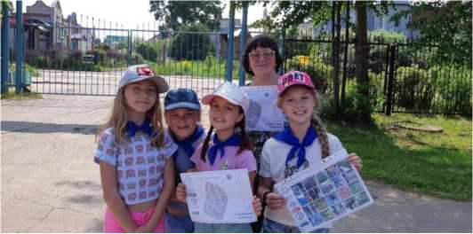

**«Детский телефон доверия».** Центром

«Стимул» проведено 14 тренинговых занятий в рамках программы «Телефон доверия - мой невидимый друг». Занятия предполагали практико-ориентированную подго­товку подростков к работе в качестве консультантов (волонтеров) детского телефона доверия как ключевого инструмента реализации права ребенка на информацию и защиту от всех форм насилия и жестокого обращения.

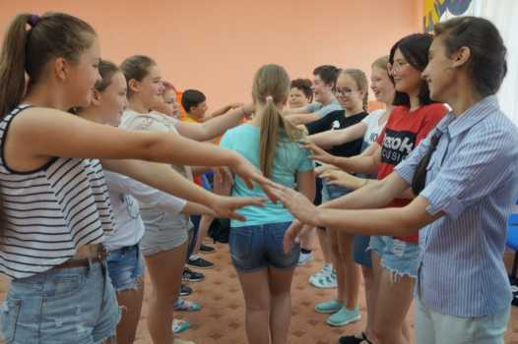

**«Особый ребенок. Город мастеров».** В Центре «Созвездие» проводились экскурсии и мастер-классы в музее самодельной куклы «Забава», живом уголке для детей-инвалидов и детей с ОВЗ.

Хочется выразить благодарность коллективам учреждений (детям и педагогам), которые стали органи­заторами мероприятий, за дружную работу. Надеемся, что наши мероприятия стали не просто формой организации досуга, а привлекли внимание детей к различным видам полезной деятельности, а закупленное в рамках проекта оборудование позволит реализовать социально значимые мероприятия в Тутаевском муниципальном районе в по­следующие годы.

*И.В. Кочина, директор Центра «Созвездие»*

ИГРЕ ВСЕ ВОЗРАСТЫ ПОКОРНЫ!

**(ИЗ опыта реализации интегрированного проекта «Игры И игрушки»)**

Игра — уникальный феномен общечеловеческой культуры.

Ни в каких видах деятельности человек не демон­стрирует такого самозабвения, обнажения своих психофи­зиологических, интеллектуальных ресурсов, как в игре.

В педагогической науке игры рассматриваются как важнейшее средство всестороннего развития ребенка. Педагоги всех времен отмечали, что игра оказывает бла­готворное влияние на формирование детской души, раз­витие физических сил и творческих способностей. Игра обучает, развивает, воспитывает, социализирует, развле­кает, диагностирует, дает отдых.

К сожалению, в настоящее время, мир детской иг­ры претерпевает серьезные изменения в содержании, формах, временном протяжении, возрастных интересах.

Современные дети практически перестали играть в обычные игрушки и подвижные игры на перемене в шко­ле, во дворе, на прогулке. Компьютерные игры, электрон­ные гаджеты и телевизор заменили радость живого обще­ния и негативно влияют на здоровье детей. Некоторые современные магазинные игрушки часто представляют прямую угрозу для здоровья и психики ребенка. Совре­менные условия жизни семьи снизили естественный спо­соб передачи игровых традиций от родителей к детям.

Задумываясь над этой проблемой, мы решили ис­кать выход из сложившейся ситуации. В результате роди-

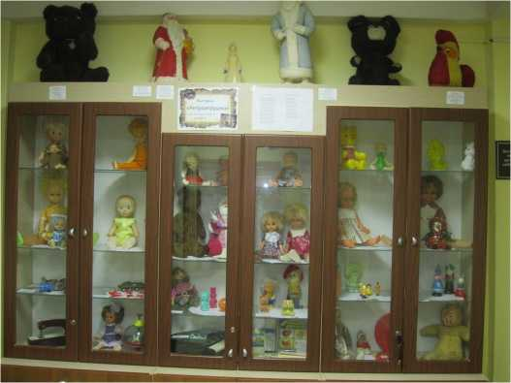

лась идея интегрированного проекта «Игры и игрушки», которая была представлена на III Открытых районных педагогических чтениях среди педагогических работников дополнительного образования.

Интегрированный проект «Игры и игрушки» был разработан с целью привлечения внимания к играм и иг­рушкам предыдущих поколений и популяризации их в детской среде, совершенствования игровой деятельности дошкольников и младших школьников, расширения воз­можностей для профессионального диалога педагогов.

Актуальность проекта бесспорна, так как детские игры и игрушки - важные средства обучения, развития и воспитания, средства живые, яркие, радостные.

Новизна проекта заключалась в организации со­трудничества и взаимодействия образовательных органи­заций в направлении совершенствования игровой дея­тельности обучающихся.

В проекте приняли участие педагогические работ­ники и обучающиеся Центра «Созвездие», МДОУ «Детский сад №12 «Полянка» и МОУ СШ №3.

Проект реализовывался в течение 2 лет и состоял

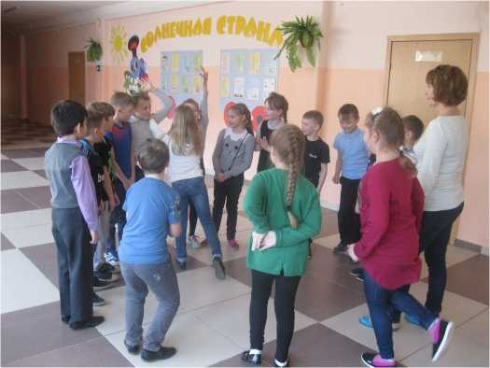

из 2 модулей. На первом году реализовывался модуль «Игры», на втором - модуль «Игрушки». В рамках проек­та использовались разнообразные формы работы, прове­дено множество мероприятий.

Анкетирование и опросы детей, родителей, педаго­гов на темы: «Любимые игры разных поколений», «Во что и чем играют наши дети?», «Твоя любимая игрушка». Видеоролики с ответами детей и интервью родителей бы­ли продемонстрированы на последующих семинарах.

Наблюдения педагогов за детьми во время свобод­ной деятельности с целью выявления игровых предпочте­ний.

Семинары - практикумы: «Игра - дело серьезное!», «Играем вместе с детьми», «Об игрушках всерьез».

Творческие проекты «Старые забытые игры» вклю­чали игры народов мира и России, коллективные дворо­вые игры. Всего педагогами и обучающимися было разра­ботано 22 проекта.

На интерактивной выставке «Ярмарка игр**»** педа­гоги смогли обменяться друг с другом разработанными материалами и изготовленными атрибутами для игр;

Фестиваль игр «Играем вместе!» вызвал большой интерес у всех участников проекта.

Итоговым событием первого года реализации про­екта стало проведение форума «Её величество - игра!», на котором были подведены итоги по модулю «Игры».

Неподдельный интерес детей и взрослых вызвала выставка «Ретро игрушка», оформленная в холле Центра «Созвездие». На ней были представлены игрушки мам, пап, дедушек и бабушек современных детей, а также дет­ские игрушки наших педагогов. Всего было представлено 76 экспонатов прошлого столетия.

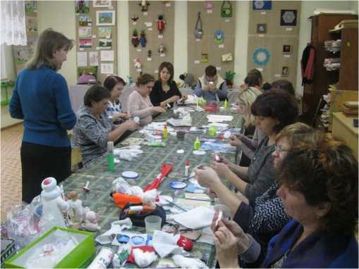

Самые маленькие участники проекта - дошколята приняли участие в выставке рисунков «Моя любимая иг­рушка».

С большим интересом прошли творческие встречи с коллекционером-реставратором Огарковой Анастасией Сергеевной, мастером-кукольником Романовой Ириной Николаевной и Лихачевой Татьяной Георгиевной, автором региональных проектов «Возрождение тряпичной куклы» и «Ярославская кукла».

Во время реализации проекта, были организованы экскурсии в музей самодельной куклы «Забава».

В процессе работы «Творческих мастерских», кото­рые проводили приглашенные специалисты и участники проекта, педагоги освоили различные техники изготовле­ния самодельных игрушек, научились мастерить игрушки из ваты по старинной технологии и в технике грунтован­ный текстиль, шить народные куклы и мягкие игрушки. Опыт, приобретенный на мастер-классах, в дальнейшем транслировался родителям, обучающимся и воспитанни­кам.

Завершающим мероприятием работы «Творческих мастерских», стала «Виртуальная выставка игрушек» де­тей - участников проекта. Выставка продемонстрировала детскую фантазию, творческий подход и возрождающийся интерес к игрушке, сделанной своими руками.

Итоги работы по реализации проекта были подве­дены педагогами на «Круглом столе».

Проект «Игры и игрушки» позволил обогатить иг­ровую деятельность детей, привлечь внимание к играм и игрушкам предыдущих поколений, к выбору «правильных и качественных» игрушек и игровых пособий, к самостоя­тельному их изготовлению.

Надеемся, что данный проект подарил и детям, и взрослым массу приятных эмоций, обогатил педагогов новыми идеями, привлек внимания родителей, оставил след в детских душах.

Авторы проекта:

*Т.И. Букова, заведующий отделом декоративно-прикладного и тех­нического творчества, педагог дополнительного образо­вания, Ю.В. Смирнова, методист, педагог дополнительного образования, Центр «Созвездие»*

ВОЗМОЖНОСТИ СЕТЕВОГО ВЗАИМОДЕЙСТВИЯ  
ДОПОЛНИТЕЛЬНОГО И ДОШКОЛЬНОГО ОБРАЗОВАНИЯ  
ДЛЯ ПОВЫШЕНИЯ КАЧЕСТВА ЭКОЛОГИЧЕСКОГО ОБРАЗОВАНИЯ



Создание сетевой орга­низации означает интеграцию уникального опыта, возможно­стей и знаний участников, объ­единяющихся вокруг некоторо­го проекта, который не может быть выполнен каждым из партнеров в отдельности. Обра­зование сети различными участниками обеспечивает вза­имную компенсацию их недо­статков, и усиление их преимуществ.

Сегодня в системе образования появляются инно­вационные образовательные практики, основанные на разнообразных внешних и внутренних механизмах инте­грации образования, отражающие финансовые, социаль­ные, психолого-педагогические аспекты, способствующие взаимодействию, как отдельных организаций, так и педа­гогов разных специальностей. Одной из форм интеграции общего и дополнительного образования можно считать сетевое взаимодействие. Сеть - это способ совместной дея­тельности, основой возникновения которой является опре­деленная проблема, в которой заинтересованы все субъек­ты, вступающие в сеть [2].

Сетевое взаимодействие имеет огромное значение для повышения качества деятельности учреждений и обес­печивает:

-доступность образовательных услуг, оптимиза­цию образовательного пространства, объединение сов­местных ресурсов;

- обмен опытом, расширение профессионального сотрудничества и диалога, стимулирование процесса

самообразования педагогов;

* получение необходимых для организации ресур­сов без привлечения дополнительных финансовых средств;
* повышение скорости освоения и переработки информации, необходимые для освоения сетевого взаи­модействия, освоение новых информационных техноло­гий;
* повышение статуса учреждения, использование возможностей учреждений-партнеров, повышение кон­курентноспособности;
* возможность предъявления результатов образо­вательной деятельности на различных уровнях.

Таким образом, сетевое взаимодействие способствует продвижению продуктов инновационной деятельности, обеспечивает усиление ресурсов образовательных учрежде­ний, соорганизацию ресурсов общего (дошкольного) и до­полнительного образования, расширение спектра образова­тельных услуг, переход от заказа ребенка к заказу партнера, строится на добровольной основе, имеет единое целеполага­ние.

Наше сетевое взаимодействие возникло в рамках МИП «Разработка механизма сетевого взаимодействия об­разовательных учреждений на основе реализации проекта «Экологическая школа «Друзья природы».

Сетевое взаимодействие позволило разработать, апробировать и предложить профессиональному педагоги­ческому сообществу несколько инновационных продуктов, в том числе инновационную дополнительную общеобразо­вательную общеразвивающую программу естественнонауч­ной направленности «Экологическая школа».

Для разработки программы была создана рабочая группа, в которую вошли представители образовательных организаций: директор Центра «Созвездие», заведующие дошкольных учреждений МДОУ «Детский сад №11 «Колокольчик», МОУ Начальная школа-детский сад №24 «Солнышко», МДОУ «Детский сад №8 «Колосок», МДОУ «Детский сад №25 «Дюймовочка», методисты, педагоги учреждений.

Эта группа работала в течение 2017-2019 учебных годов, регулярно собираясь на совещания, где осуществля­лось планирование работы, рассматривался ход подготовки учебных материалов, согласовывались единые требования к структуре и содержанию инновационных продуктов, опре­делялись возникающие проблемы и намечались пути их решения.

Программа «Экологическая школа» является мо­дульной. Каждый модуль—это отдельная программа, имею­щая конкретный результат. В программу включены следую­щие модули: «Биологическое разнообразие» (Центр

«Созвездие»), «Климат» (МДОУ Начальная школа-детский сад №24 «Солнышко»), «Вода» (МДОУ «Детский сад № 11 «Колокольчик»), «Мусор» («МДОУ «Детский сад № 8

«Колосок»), «Энергосбережение» (МДОУ «Детский сад № 25 «Дюймовочка»).

Модуль «Биологическое разнообразие» рассчитан на формирование основ грамотного поведения в природе через знания о разнообразии растительного и животного мира, их охране, международных днях защиты природы.

Модуль «Климат» способствует развитию наблюда­тельности и логического мышления на основе знаний об атмосферных явлениях, свойствах воды, воздуха, ветра, солнца.

Модуль «Вода» направлен на воспитание бережного отношения к водным ресурсам, растениям и животным че­рез изучение и исследование водной среды.

Модуль «Мусор» познакомит детей с проблемой му­сора, его переработкой и использованием вторичных ресур­сов.

Модуль «Энергосбережение» разработан с целью формирования понятий, практических умений по сохра­нению электроэнергии, тепла и воды.

Каждый модуль может изучаться как самостоя­тельная программа. Можно выбрать несколько модулей в течение учебного года. Программа в целом может пред­ставлять интерес для организации занятий по экологиче­скому образованию и воспитанию дошкольников.

В соответствие с целями и задачами содержание программы позволит детям изучить основные компонен­ты природной среды и взаимосвязи между ними, усло­вия жизни живых существ в различных местах обитания. Раскрытие этих связей будет также способствовать фор­мированию у детей представлений о приспособлении животных и растений к условиям окружающей среды и её изменениям по сезонам. Полученные знания помогут детям осознать, что в природе всё взаимосвязано, что Природа - это целостный организм, который развивает­ся по своим законам и закономерностям, нарушение ко­торых может вызвать необратимые изменения в окружа­ющей среде.

Реализация программы позволит совершенство­вать информационно-образовательную экологическую среду учреждений, будет способствовать развитию эколо­гической воспитанности обучающихся, их родителей (законных представителей), педагогов.

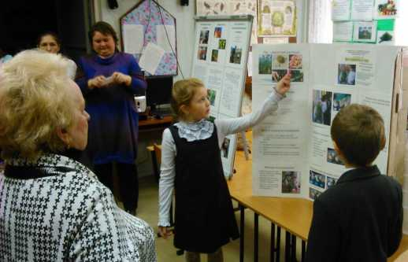

Занятия проводятся на базе учреждений в игровой форме и предусматривают развитие личности ребенка: формирование умения сравнивать и обобщать собствен­ные наблюдения, видеть и понимать красоту окружаю­щего мира, самостоятельно мыслить логически, рассуж­дать, эмоционально сопереживать.

В результате занятий ребенок:

* овладеет основными способами творческой деятель­ности, научится проявлять инициативу и самостоя­тельность в разных видах деятельности - игре, обще­нии, познавательно-исследовательской деятельности;
* овладеет устной речью, сможет выражать свои мысли и желания, сможет использовать речь для выражения своих мыслей, чувств, построения речевого высказы­вания в ситуации общения;
* научится проявлять любознательность, задавать во­просы взрослым и сверстникам, заинтересуется при­чинно-следственными связями, попытается самостоя­тельно придумывать объяснения явлениям природы и поступкам людей; наблюдать, экспериментировать;
* овладеет начальными знаниями о себе, о природном и социальном мире, в котором он живет;
* познакомится с произведениями детской литературы, овладеет элементарными представлениями из области живой природы, естествознания;

-будет способен к принятию собственных решений, опи­раясь на свои знания и умения в различных видах дея­тельности.

К дополнительной общеобразовательной общераз­вивающей программе разработано приложение с конспек­тами занятий по всем темам программ модулей.

Данные продукты получили высокую оценку на муниципальной конференции «Стратегия развития систе­мы образования ТМР на 2016-2020 г. Промежуточные результаты и перспективы реализации» как лучший ин­новационный продукт. В областном экологическом кон­курсе программ и методических материалов в рамках фе­стиваля «Жизнь в стиле ЭКО» программа «Экологическая школа» заняла первое место, конспекты занятий модуля «Биологическое разнообразие» - третье место. Программа и конспекты направлены на Всероссийский конкурс про­грамм и методических материалов по дополнительному естественнонаучному образованию детей «БиоТОП ПРО­ФИ».

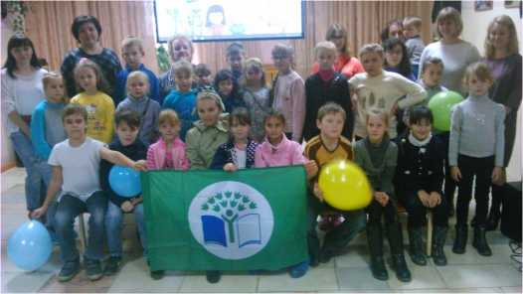

В рамках МИП разработана и издана книга «Азбука природы родного края» для дошкольников. В ней на каж­дой странице представлены яркие картинки с животными и растениями нашего края, познавательные стихи к ним. Вся информация расположена на страницах с буквами азбуки, которые детям предлагается раскрасить. Каждая буква - это открытие маленькой тайны: объекты природы, которые можно встретить рядом с собой. Красным цветом выделены названия животных и растений, занесенных в Красную книгу Ярославской области.

Опыт, приобретенный участниками проекта, позво­ляет сделать следующие выводы:

* сетевое взаимодействие является эффективным сред­ством повышения качества образования и требует даль­нейшего развития;
* в дальнейшем развитие сетевого взаимодействия может быть направлено на совершенствование всех видов его обеспечения: организационного, методического, техни­ческого.

Информационные источники:

1. .Модели сетевого взаимодействия общего и допол­нительного образования: монография. / под ред. А. В. Зо­лотаревой. - Ярославль: Изд-во ЯГПУ,2012. - 176с.
2. . Совершенствование практики сетевого взаимо­действия организаций общего и дополнительного образо­вания. Золотарева А.В. https [://www.google.com/search?](https://www.google.com/search?ei=exF2XYSBNeWjrgTosK24Bw&q) [ei=exF2XYSBNeWjrgTosK24Bw&q.](https://www.google.com/search?ei=exF2XYSBNeWjrgTosK24Bw&q)

*Е.Г. Баскова, методист Центра «Созвездие»*

АНОНС

Тема декабрьского выпуска информационно-методического вестника «Образовательные вести» - **«Панорама событий 2019 года»**. То, каким будет этот выпуск, во многом зависит от вашего личного участия, ваших отзывов, пред­ложений, присылаемых материалов, которые помогут изданию стать лучше, наполниться содержанием, востребованным в педагогической среде. В Тутаевском муниципальном районе работают творческие коллективы. Надеемся на дальней­шее сотрудничество и ждём новых материалов.

**К СВЕДЕНИЮ НАШИХ АВТОРОВ  
ТЕХНИЧЕСКИЕ ТРЕБОВАНИЯ К ПРЕДОСТАВЛЯЕМЫМ В РЕДАКЦИЮ  
МАТЕРИАЛАМ**

Важная информация!

1. **Текстовые материалы** следует представлять в текстовом редакторе Word: шрифт Times New Roman - 14; междустрочный интервал - 1; материал необходимо по­странично пронумеровать.

В одном файле необходимо представить заголовок статьи, её основной текст и сведения об авторе (авторах): ф.и.о. ученая степень, звание (если имеется), должность, место работы, контактный телефон. Статьи без названия и указания автора не принимаются. При использовании цитат из работ других авторов следует составить список литературы.

Не следует использовать другие шрифты и цвето­вые выделения, «украшать» текст рамочками, виньетка­ми, смайликами и т.п.

1. **Графический материал** (схемы, графики, диа­граммы и т.д.) следует представлять в программах Excel, Coral Draw.

В основном тексте статьи следует дать ссылку на каждый графический материал. Название графического материала в тексте и его название в отдельных файлах должны совпадать.

1. **Иллюстративный материал** (фотографии и (или) рисунки) следует представлять отдельным файлом в форматах JPG, BMP, PNG или GIF, а не в основном тексте статьи.

В основном тексте статьи следует дать ссылку на каждую иллюстрацию. Название иллюстрации в тексте и ее название в отдельных файлах должны совпадать.

*От редакции*

**МУ ДПО « ИНФОРМАЦИОННО - ОБРАЗОВАТЕЛЬНЫЙ ЦЕНТР »  
ТУТАЕВСКОГО МУНИЦИПАЛЬНОГО РАЙОНА**

Руководитель газеты: Е.Н. Козина; Главный редактор: С.П. Исакова;

Корректор: С.П. Исакова; Компьютерная вёрстка и дизайн: Н.М. Филиппова;

Адрес редакции: ул. Пролетарская, 30, 4 этаж, г. Тутаев, Ярославская обл., 152300, тел: 2-20-74; Эл- почта: [tmrimc@mail.ru](mailto:tmrimc@mail.ru); сайт

[www.tmrioc.ts6.ru](http://www.tmrioc.ts6.ru)